Д О К Л А Д
ЗА ГОРИТЕ
С ВИСОКА КОНСЕРВАЦИОННА СТОЙНОСТ НА ТЕРИТОРИЯТА НА

ТП ДЪРЖАВНО ГОРСКО СТОПАНСТВО “ПРЕСЛАВ”
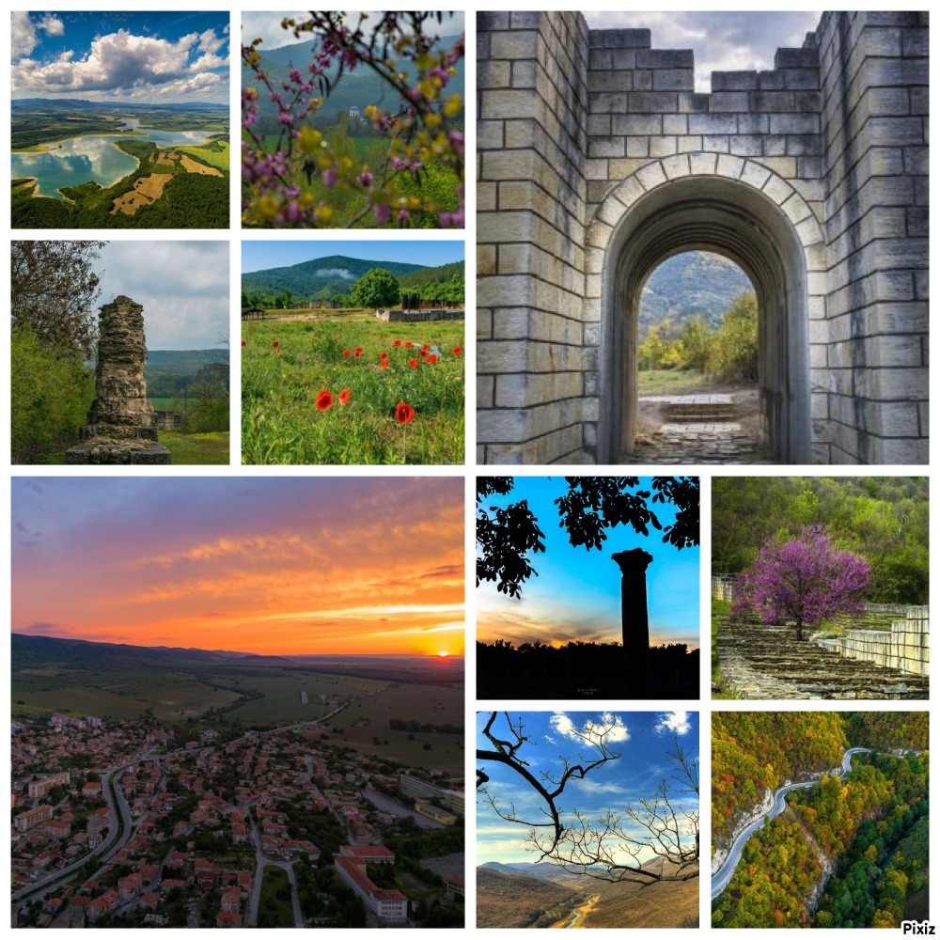

Настоящото проучване е извършено в периода 2017-2019 година, във връзка с определяне на горите с висока консервационна стойност (ГВКС) за територията на ТП Държавно ловно стопанство (ДЛС) Тервел и в изпълнение на принцип 9 от Националния стандарт за отговорно управление горите в България (FSC-STD-BGR-01-2016 V-1). Инвентаризацията и проучванията са направени съгласно указанията на Националното ръководство за определяне на гори с висока консервационна стойност от октомври 2016 г.
Съвременните схващания за гората като многофункционална система, включваща в себе си екологични, социални, икономически, естетически и други функции, налага по-широко отразяване на нейните стойности в националното и международно законодателство и разширяване на кръга от инициативи и дейности, свързани с нейното управление.
Съгласно дефиницията в Ръководството, Гори с високи консервационни стойности (ГВКС) са горски територии, които притежават поне една от шестте високи консервационни стойности според определението на FSС за съответните категории ВКС.
Концепцията за ГВКС започва да се използва все по-широко както при сертификацията на гори, така и при картиране, свързано с лесоустройството и с ландшафтното планиране, при стопанисването и при вземането на решения за опазване на горските ресурси. Тя се използва и в покупателните политики на компании от горския сектор или на такива, произвеждащи продукти от дървесина. Чрез определяне на тези ключови стойности и осигуряване на тяхното запазване или повишаване, става възможно вземането на рационални решения за стопанисването на горите, съвместими със запазването на важните екологични и социални функции.
При разработката на настоящия документ, са взети предвид определенията, праговете и оценките посочени в Ръководството. Съответните дефиниции са адаптирани конкретно за земите и горите от горските територии, управлявани от ДГС Преслав. Посочените указания за стопанисване и мониторинг са разписани съобразно спецификата на горите и начина им на управление на проучваната територия. Разработени са всички консервационни стойности, установени към момента на територията на горското стопанство. Инвентаризацията на ГВКС, свързани с наличието на редки, застрашени и изчезващи видове е продължителен процес, излизащ извън рамките на един сезон.
ДГС Преслав управлява територия с обща площ от 16405,6 ха държавни гори, от които 15660,5 ха залесена площ.

Местоположение
Държавно горско стопанство Преслав носи името на гр. Велики Преслав, където се намира неговото седалище.
Територията на горското стопанство се намира в Североизточна България, в югозападната част на Шуменска област. На север и североизток граничи с ТП ДГС Шумен, на изток с ТП „ДГС Смядово”, на юг и югозапад с ТП „ДГС Върбица” и язовир „Тича”, на запад и северозапад с ДП „ДГС Търговище”.
Горските територии на ТП „ДГС Преслав” попадат в две области Мизийска и Тракийска горскорастителни области - подобласти Шуменско плато и Източна Стара планина. Горите му са разположени на територията на 20 землища, включени в две общини Велики Преслав и Върбица.
Община Велики Преслав, включва землищата на следните селища – гр.Велики Преслав с кв.Кирково, с.Драгоево, с.Златар, с.Имренчево, с.Кочово, с.Мокреш, с.Мостич, с.Миланово, с.Осмар, с.Суха река, с.Троица и с.Хан Крум.
Община Върбица- част, със землищата на следните селища- с.Иваново, с.Конево, с.Методиево, с.Сушина и бившите села Виница и Староселка, заляти от язовир Тича.
Териториално поделение ДГС Преслав е разположено върху Преславско - Драгоевската планина, представляваща източно разклонение на Източна Стара планина, както и върху части от Шуменското плато и Преславското поле.
Основния горски масив се намира южно от гр.Велики Преслав.
Втория по големина масив е разположен по южните склонове на Шуменското плато над селата Кочово, Осмар и Троица. Останалата част от територията се състои от малки горски масиви, разположени сред обработваеми земи.
Релефът на района е типичен за предпланините на Източна Стара планина.
Преобладаваща част от територията на стопанство и с чисто планински характер с плоски и разлети била, а от тях се спускат умерено стръмни склонове. В пролома на река Камчия между язовир Тича и местност Омуртагов мост билата са много стръмни.
Хълмистият характер на релефа определя и преобладанието на стръмните терени, чиито относителен дял е най-висок – 38,4%. Наклонените терени заемат 32,5% от дърво-производителната площ на стопанството, равните и полегати - 16,5%. Много стръмни терени са разположени основно в пролома на река Камчия и са с най-нисък относителен дял- 12,6%.

Хълмистия характер на релефа определя малката разлика в надморската височина на терените в различните части на горското стопанство.
Най-високата точка в района на стопанството е връх Пелинов връх – 701,4 н.в., (гранична точка между отдели 185, 192, 226, 227), а най-ниската се намира в отдел 153 – 51,8 м.н.в.
Силно нагънатия терен в района на стопанството е позволил образуването на много водни течения, които са част от водосбора на река Камчия. Главно водно течение е река Камчия. В горната си част събира водите на доловете пресичащи Герловската хълмиста котловина и се влива в язовир Тича. От язовира тече на север и при местност Омуртагов мост навлиза в Преславското поле. Реката има постоянен воден оток с променлив режим.
Най-голям ляв приток на река Камчия е река Врана, преминаваща през северната част на стопанството с притоци – Лазарски дол, Хорски дол, дол Конски кестен. Притоците с малка дължина и голям среден наклон, леглата им са дълбоко врязани с големи наклони на бреговете и тесни дъна.
В района няма извори с постоянен голям дебит. Валежите са недостатъчни и сезонни. Водните течения са с постоянен воден отток и годишното му разпределение се характеризира с есенно зимно пълноводие (края на ноември до март), лятно маловодие (юли до октомври), като през този период по-малките долове и реки пресъхват.
Разнообразието на релефа, почвените характеристики и климата обуславят значително биологично разнообразие. Горските екосистеми в района са много ценни в икономически, екологичен и социален аспект, тъй като поддържат богат растителен и животински свят и имат важни водорегулиращи, противоерозионни, рекреационни и естетически функции.
Основната част от горите на територията на ДГС “Преслав” са включени в различните категории ВКС. В някои случаи един и същи подотдел попада в повече от една консервационна стойност. Това прави гората в този подотдел особено значима за поддържане и повишаване на всички идентифицирани консервационни стойности. В такива случаи се прилагат препоръките и ограниченията за стопанисване и мониторинг, които имат най-строг режим по отношение на прилагането на горскостопанските дейности.
По време на процеса на идентификация на ГВКС за територията на ДГС Преслав, екипът работи в тясно сътрудничество с ръководството на горскостопанската единица. Ръководният състав е преминал теоретично обучение за основните принципи по прилагането на методиката на Националното ръководство по определяне, управление и мониторинг на гори с висока консервационна стойност.
През периода на проучванията са проведени консултации с представители на местните власти и сдружения за определяне на значимите за местните общности горски територии и съгласуване на режимите за стопанисване. По време на срещите те са информирани за проучването и за основните принципи на горите с висока консервационна стойност и е потърсено тяхното мнение относно възможностите за прилагане.
Препоръчително е при промени в новия горскостопански план на ДГС Преслав да се интегрират резултатите от изследването и препоръчаните горскостопански мероприятия в него. Това ще допринесе за по-добро и екологосъобразно стопанисване на горските екосистеми в района.

ВКС 1. РАЗНООБРАЗИЕ ОТ ВИДОВЕ. КОНЦЕНТРАЦИИ НА БИОЛОГИЧНО РАЗНООБРАЗИЕ ВКЛ. ЕНДЕМИЧНИ, РЕДКИ, ЗАЩИТЕНИ И ЗАСТРАШЕНИ ОТ ИЗЧЕЗВАНЕ ВИДОВЕ, С ГЛОБАЛНО, РЕГИОНАЛНО ИЛИ НАЦИОНАЛНО ЗНАЧЕНИЕ.
При определяне на ВКС 1 е направена оценка на управлението на ДГС Преслав във връзка с опазването на биологичното разнообразие в най-широк смисъл. Оценено е въздействието върху видовете, екосистемите и тяхното функциониране. Определените компоненти съгласно Ръководството попадащи в дефиницията за ВСК 1 са:
• ВКС 1.1 Защитени територии и защитени зони;
• ВКС 1.2 Застрашени, изчезващи и ендемични видове;
• ВКС 1.3 Критични концентрации на видове;

ВКС 1.1 ЗАЩИТЕНИ ТЕРИТОРИИ И ЗАЩИТЕНИ ЗОНИ
Защитените територии (ЗТ) са изключително важен компонент на опазване на биоразнообразието. От 1998 год. в България действа специален Закон за защитените територии (ЗЗТ). С този закон се уреждат категориите защитени територии в България, предназначението им, режима на опазване и ползване, и тяхното управление. Различията по отношение на собствеността, режимите и начините на ползване в тези територии, различните принципали и управляващи тела са довели до определяне на шест категории защитени територии, съгласно българското законодателство. Към настоящият момент площта, която покриват защитените територии в България е около 5 %.

В България за ГВКС се смятат всички защитени територии, както следва:
1. Горски територии в резервати, поддържани резервати, национални паркове, защитени местности, природни забележителности, обявени по ЗЗТ;
2. Горски територии в природни паркове, попадащи в зони предназначени за опазване на биологичното разнообразие, определени с плановете за управление по реда на ЗЗТ или паркоустройствените проекти по реда на Закона за горите (ЗГ);
3. Горски територии, в природни паркове които нямат устройствени документи;
4. Горски територии попадащи в защитени зони обявени по реда на Закона за биологичното разнообразие (ЗБР) – Натура 2000 зони.

Определянето на ГВКС попадащи във ВКС 1.1 в обхвата на дейност на ДГС Преслав е съгласно обособените на основание действащата у нас нормативна база защитени територии.

Таблица 1. Данни за защитените територии, попадащи в границите на ДГС Преслав
Защитена територия | Площ /ха/ | Местонахождение | Заповед за обявяване | Цел на обявяване
Поддържан резерват „Дервиша” | 10,6 | Гр.Велики Преслав | Обявен с Постановление  №13427/23.Х.1948г.  на Министерство на земеделието и горите Прекатегоризиран в поддържан резерват със ЗАПОВЕД  № РД-361/15.10.1999г.  Резерватът се управлява от РИОСВ Шумен. | Естествено находище на конски кестен
Резерват „Патлейна” | 40,62 | Гр.Велики Преслав | Обявен с Постановление № 13428/ 23.Х.1948 г.  на Министерство на земеделието и горите, разширен със ЗАПОВЕД №977/26.ХII.1979г.  на Комитета за опазване на природната среда при Министерския съвет  (ДВ, бр.8 от 1980 г.)  Прекатегоризиран в поддържан резерват със  ЗАПОВЕД  №РД-360/15. 10.1999 г.  Резерватът се управлява от РИОСВ Шумен | Опазване и поддържане на дивия рошков и на застрашените флористични видове
Защитена местност “Див рожков” | 72,7 | Гр.Велики Преслав | № РД 521/ 12.07.2007 г. ДВ,бр.72/2007г.  ЗАПОВЕД № 578  от 17.06.1986 г.  на Буферна зона на Резерват Патлейна | Опазване, поддържане и съхраняване на естественото находище на растистителния вид  Урумово лале
Защитена местност "Конски кестен" | 57,4 | Гр.Велики Преслав | № РД-512/12.07.2007г.  ДВ, бр.72/2007г.  ЗАПОВЕД №578  от 17,06,1986г.  на Буферна зона на Резерват Конски кестен | Опазване и поддържане на уникално находище на конски кестен
Природен парк “Шуменско плато” | Обща площ на парка е 3929,9  в ДГС Преслав попадат 812,6 | с.Кочово, с.Осмар, с.Троица | № РД-563/08.05.2003 г. ЗАПОВЕД №79  от 05.02.1980 г. на ДВ бр.21/1980 от 2011 г.  Паркът има приет от МС и действащ План за управление | Поддържане на разнообразието на екосистемите и опазване на биологичното разнообразие в тях; Предоставяне на възможности за развитие на научни, образователни и рекреационни дейности; Устойчиво ползване на възобновимите природни ресурси при запазване на традиционни форми на поминък, както и осигуряване на условия за развитие на туризъм.

Поддържан резерват “Дервиша” - Заповед № 361/15.10.1999 г. на МОСВ: Обявен като защитена територия “Природен резерват” с Постановление №13428/23.10.1948 г. на МЗГ, и прекатегоризиран със Заповед № РД-361/15.10.1999 г. на МОСВ, съгласно ЗЗТ и изискванията за категориите защитени територии. Поддържания резерват (ПР) “Дервиша” е с площ 10,6 ха се намира на 3 км от гр.В.Преслав в ДГТ на СИДП ТП „ДГС Преслав” по северния склон на Преславската планина. Разположен е по двата бряга на дерето на р. Дервишка, като тясна успоредна на дерето ивица и е обявен за защитена територия за съхраняване и защита на единственото естествено находище на дървесния вид “конски кестен” в България, запазен остатък от някогашна обширна гора. Отделни екземпляри от конския кестен в поддържания резерват достигат 35 метра височина. В защитената територия растат още орех, клен, габър, сребролистна липа, а тревната покривка е разнообразна на видове. На изток – югоизток ПР “Дервиша” граничи с път, останки от стар римски път. Няма и изготвен план за управление. На територията на поддържания резерват са забранени всякакви дейности, с изключение на: преминаване на хора по маркирани екопътеки, включително с образователна цел, утвърдени със Заповед на министъра околната среда и водите; събиране на семенен материал с научна цел или за възстановителни дейности, както и за провеждане на поддържащи, направляващи и регулиращи мерки. Поддържания резерват “Дервиша” не е ГТ и се управлява от РИОСВ Шумен и площта му не е включен във ВКС 1.1.

Поддържан резерват “Патлейна” - Заповед № 360/15.10.1999 г. на МОСВ: Защитената територия е обявена за природен резерват с Постановление на МЗГ №13428/23.10.1948 г., с площ 4,3 ха, разширена със Заповед на КОПС № 977 от 26.12.1979 г. и заема площ от 37,8 ха. Площта на поддържания резерват е актуализирана със Заповед № РД-316 от 30.05.2006 г. на МОСВ, съгласно която той заема площ от 40,62 ха. Със Закона за защитените територии е променен статута на защитената територия като същата от “резерват” е прекатегоризирана в категория “поддържан резерват” със Заповед на МОСВ № РД-360/15.10.1999 г. Поддържания резерват “Патлейна” е в землището на гр. Велики Преслав на 4 км южно от града по северния склон на Преславска планина и едноименната местност, в красивата криволичеща долина между двете била над р. Патлейна и приточния й дол. Поддържаният резерват е обявен за съхраняване и защита на естественото находище, останала част от съществуваща гора, от вида “див рожков”, терциерен реликт включен в „Червената книга” на България и най-голямо в страната. В защитената територия като съобщество растат още дъб, бряст, габър и др. дървесни видове. Тревната покривка е богато и разнообразно представена като най-значим е защитения вид Урумово лале. На територията на поддържания резерват “Патлейна” и в непосредствена близост до територията му се намират няколко исторически паметника – останки от манастирска църква и занаятчийска работилница с пещи от времето на Първото българско царство, края на IХ и началото на Х век и средновековния манастир от Х век “Св. Пантелеймон”. Поддържания резерват “Патлейна” не е документално предаден за стопанисване от РИОСВ, като регионален орган на МОСВ и няма изготвен план за управление. На територията на поддържания резерват са забранени всякакви дейности, с изключение на: преминаване на хора по маркирани екопътеки, включително с образователна цел, утвърдени със Заповед на министъра околната среда и водите; събиране на семенен материал с научна цел или за възстановителни дейности, както и за провеждане на поддържащи, направляващи и регулиращи мерки. Поддържания резерват “Патлейна” не е ГТ и се управлява от РИОСВ Шумен и площта му не е включен във ВКС 1.1.

Природен парк “Шуменско плато” - Заповед № 563 / 08.05.2003 г. на МОСВ: Защитената територия е обявена като Народен парк със Заповед № 79/05.02.1980 г. на КОПС и прекатегоризиран в Природен парк със Заповед на МОСВ №563/08.05.2003 г. С площта си от 3929,9 ха, от които 812,6 ха са в ДГТ на ДГС Преслав, е най-голямата защитена територия в района на стопанството. Разположен е югозападно от гр. Шумен и обхваща по-голямата част от площта на Шуменското плато – най-големия дял на Шуменските височини, разположени в източната част на Дунавската хълмиста равнина. Географското положение, особеностите на релефа и почвено-климатичните условия предопределят голямото видово разнообразие на флората - повече от 550 вида висши растения, от които над 120 вида лечебни растения. Обликът на растителността като цяло в парка се определя от екосистемите, заемани от представителя на коренната дървесна растителност - мизийския бук и смесените съобщества широколистни гори, в които бука съжителства с обикновен и келяв габър, цер, благун, клен, ясен, сребролистна липа, космат дъб и др. Многообразието на тревната покривка е представено и от защитени, застрашени и редки растителни видове, някои от които включени в “Червената книга” на България, като горска съсънка, давидов мразовец, пролетно ботурче /циклама/, седефче, снежно кокиче, българско еньовче, източен миск, кавказка копривка, ленолистен целолист, степен пащърнак, червен хедизарум, щитовидна фибигия. Проучени и описани на територията на ПП са 11 рода и 20 вида - представители на сем. Орхидеи, от които 1 вид е от включените 12 вида в “Червената книга” на България, а 5 от срещащите се видове са в Приложение №3 на Закона за биологичното разнообразие. ПП “Шуменско плато” с местоположението си, умерения климат и разнообразните биотопи е привлекателно местообитание за много представители на животинския свят. Висшата фауна, от средно-европейски с понтийски елементи, е представена от 109 вида гръбначни животни, от които 28 вида бозайници, 61 вида птици, 14 вида влечуги и 6 вида земноводни. От видово най–многочислената орнитофауна 45 са гнездящи, а останалите преминаващи или зимуващи. Разнообразието във видовото животинско представителство се изразява с присъствието на видовете смок мишкар, голям и малък ястреб, бухал, черен кълвач, черен щъркел, включени в “Червената книга” на България. Територията на Природния парк “Шуменско плато”, с разнородния скален състав на релефа и подземните реки, определящи карстовия ландшафт, е осеяна с около 60 пещери - сухи и водни, въртопи, скални образувания; скални манастири и църкви – археологически останки на крепости и селища, датиращи от различни исторически епохи.

Защитена местност “Див рожков” - Заповед № РД-521/12.07.2007 г. на МОСВ: Обявена за Защитена местност със Заповед № РД-521/12.07.2007 г. на МОСВ след прекатегоризиране на Буферната зона на ПР “Патлейна”, обявена със Заповед №578/17.06.1986 г. на КОПС и площ 72,7 ха. Целта е съхраняване на естественото находище на растителния вид Урумово лале, български ендемит, включен в “Червената книга” на Р. България. Стопанисва се и се охранява от ДГС Преслав, под контрола на РИОСВ-Шумен. Към момента не е изготвен план за управление.

Защитена местност “Конски кестен” - Заповед № РД-512/12.07.2007 г. на МОСВ: Обявена за Защитена местност със Заповед № РД-512/12.07.2007 г. на МОСВ след прекатегоризиране на Буферната зона на ПР “Дервиша”, обявена със Заповед №578/17.06.1986 г. на КОПС и площ 57,4 ха. Прекатегоризирането на буферна зона обявена със Заповед № 578/17.06.1986 г. на КОПС в ЗМ. Стопанисва се и се охранява от ДГС Преслав, под контрола на РИОСВ-Шумен. Към момента не е изготвен план за управление.

Съгласно последните действия по изграждането на Национална екологична мрежа „Натура 2000” на територията на страната, към ВКС1.1.т.4 идентифицираните защитени зони по смисъла на Закона за биологичното разнообразие са:

Таблица 2. Защитени зони по НАТУРА-2000, обхващащи части от площта на ДГС Преслав
Директива  по ЗБР-79/409/ЕЕС за опазване  на дивите птици | Директива по ЗБР-79/409/ЕЕС  за запазване на природните местообитания и на дивата флора и фауна - хабитати
BG0002029 ЗЗ ”Котленска планина” | BG0000421 ЗЗ ”Преславска планина”
 | BG0000501 ЗЗ „ Голяма Камчия”
 | BG0000382 ЗЗ „Шуменско плато”
 | BG0000178 ЗЗ „Тича”
 | BG0000393 ЗЗ „Екокоридор Камчия-Емине”

Защитена зона BG0002029 Котленска планина
Защитена зона BG0002029 Котленска планина е одобрена с решение на Министерски съвет: № 661 от 16 октомври 2007 г. и е с обща площ 99299.77 ха.

Целите на опазване на защитената зона са:
1.Запазване площта на природните местообитания и местообитанията на видовете и техните популации, предмет на опазване в рамките на защитената зона.
2.Опазване на естественото състояние на природните местообитания и местообитанията на видове, предмет на опазване в рамките на защитената зона, включително и на естествения за тези местообитания видов състав, характерни видове и условия на средата.
3.Възстановяване при необходимост на площта и естественото състояние на приоритетни природни местообитания и местообитания на видове, както и на популации на видовете, предмет на опазване в рамките на защитената зона.

Защитената зона е приета със Заповед № РД-910 от 11.12.2008 г. на Министъра на околната среда и водите. Съгласно заповедта в границите на ЗЗ „Котленска планина” се забранява:
1.Премахването на характеристики на ландшафта (синори, единични и групи дървета) при ползването на земеделските земи като такива;
2.Залесяването на ливади, пасища, както и превръщането им в обработваеми земи и трайни насаждения;
3.Използването на пестициди и минерални торове в пасища и ливади;
4.Намаляването площта на крайречните гори от местни дървесни видове.

За територията на зоната има определени 56 вида птици, предмет на опазване на зоната. Стандартният формуляр за зоната със списък видовете е на страницата: http://natura2000bg.org/natura/UserFiles/File/SDF/SDF_BG0002029.pdf

Защитена зона BG0000421 Преславска планина
Защитена зона Преславска планина е приета с Решение № 122 от 02 март 2007 г. на Министерски съвет за приемане на списък на защитените зони за опазване на природните местообитания и на дивата флора и фауна и местообитанията на птиците с обща площ 14060.01 ха.

Целите на опазване на защитената зона са:
1.Запазване площта на природните местообитания и местообитанията на видовете и техните популации, предмет на опазване в рамките на защитената зона.
2.Опазване на естественото състояние на природните местообитания и местообитанията на видове, предмет на опазване в рамките на защитената зона, включително и на естествения за тези местообитания видов състав, характерни видове и условия на средата.
3.Възстановяване при необходимост на площта и естественото състояние на приоритетни природни местообитания и местообитания на видове, както и на популации на видовете, предмет на опазване в рамките на защитената зона.
За зоната са определени 6 типа горски природни местообитания. Списък на типовете природни местообитания и видовете растения и животни са предствани в Стандартния формуляр за зоната внесен в ЕК и публикуван на интернет страницата:
http://natura2000bg.org/natura/UserFiles/File/SDF/SDF_BG0000421.pdf

1.Природни местообитания:
6110- Отворени калцифилни или базифилни тревни съобщества от Alysso-Sedion albi.
6210 -Полуестествени сухи тревни и храстови съобщества върху варовик (Festuco Brometalia-важни местообитания за орхидеи);
6240 -Субпанонски степни тревни съобщества;
6430 -Хидрофилни съобщества от високи треви в равнините и в планинския до алпийския пояс;
6510 -Низинни сенокосни ливади;
7220 -Извори с твърда вода с туфести (бигорни) формации (Cratoneurion);
8210 -Хазмофитна растителност по варовикови скални склонове;
9150- Термофилни букови гори (Cephalanthero-Fagion);
9170- Дъбово-габърови гори от типа Galio-Carpinetum;
9180 -Смесени гори от съюза Tilio-Acerion върху сипеи и стръмни склонове;
91G0-Панонски гори с Quercus petraea и Carpinus betulus;
91M0 -Балкано-панонски церово-горунови гори;
91Z0- Мизийски гори от сребролистна липа;
91E0 -Алувиални гори с Alnus glutinosa и Fraxinus exselsior (Alno-Pandion, Alnion incanае, Salicion albae);

Растителни видове: В защитена зона „Преславска планина” са установени 8 находища на целевия вид Himantoglossum caprinum. В Стандартния формуляр за защитената зона няма описани находища на вида.

Безгръбначни: Paracaloptenus caloptenoides- (Обикновен паракалоптенус);

Риби: Rh.Sericeus- (Горчивка); C. Taenia- (Обикновен щипок);

Земноводни и влечуги: Triturus karelinii – (Голям гребенест тритон); Bombina variegata - (Жълтокоремната бумка); Bombina bombina-(Червенокоремната бумка); Emys orbicularis- (Обикновена блатна костенурка); Elaphe sauromates- (Смок); Testudo graeca- (Шипобедрена костенурка);

Бозайници, без прилепи: Mesocricetus newtoni- (Добруджански хомяк); Spermophilus citellus-(лалугер); Vormela peregusna-(пъстър пор);

Прилепи: Myotis myotis- (голям нощтик); Miniopterus schreibersii- (дългокрил прилеп); Rhinolophus hipposideros - (Малкият подковонос); Myotis blythii- (Остроух нощник); Rhinolophidae mehelyi- (Подковонос на Мехели); Rhinolophus blasii -(Средиземноморски подковонос); Myotis emarginatus- (Трицветен нощник); Barbastella barbastellus- (Широкоух прилеп); Rhinolophus euryale- (Южен подковонос);

Защитена зона BG0000501 Голяма Камчия
Защитена зона Голяма Камчия е приета с Решение № 122 от 02 март 2007 г. на Министерски съвет за приемане на списък на защитените зони за опазване на природните местообитания и на дивата флора и фауна и местообитанията на птиците с обща площ 216.69 ха.

Целите на опазване на защитената зона са:
1.Запазване площта на природните местообитания и местообитанията на видовете и техните популации, предмет на опазване в рамките на защитената зона.
2.Опазване на естественото състояние на природните местообитания и местообитанията на видове, предмет на опазване в рамките на защитената зона, включително и на естествения за тези местообитания видов състав, характерни видове и условия на средата.
3.Възстановяване при необходимост на площта и естественото състояние на приоритетни природни местообитания и местообитания на видове, както и на популации на видовете, предмет на опазване в рамките на защитената зона.
За зоната са определени 2 типа горски природни местообитания. Списък на типовете природни местообитания и видовете растения и животни са представени в Стандартния формуляр за зоната внесен в ЕК и публикуван на интернет страницата:
http://natura2000bg.org/natura/UserFiles/File/SDF/SDF_BG0000501.pdf

Природни местообитания: Съобществата на местообитание 91E0 в зоната са формирани основно от крайречни галерии, доминирани от бяла върба. Това е единственото местообитание разпространено в рамките на защитената зона. Посочените в стандартния формуляр 91М0 и 91G0 не бяха открити. Голяма част от зоната попада в коригиран участък на река Голяма Камчия. Речното легло е ограничено от предпазни диги. Върбовите съобщества са най-често с изкуствен произход и представляват защитни ивици, създавани за укрепване на брега и бермата на дигата.

Растителни видове: В защитена зона „Голяма Камчия” е установено само едно находище на целевия вид Himantoglossum caprinum –(Обикновена пърчовка). Целевият вид е нов за защитената зона.

Безгръбначни: Rosalia alpinа–(Алпийска розалия); Unio crassus-(Овална речна мида); Lucanus cervus –(бръмбар рогач); Morimus funereus-(буков сечко); Lycaena dispar –(Пеперуди); Paracaloptenus caloptenoides- (Обикновен паракалоптенус); Cerambyx cerdo- (голям сечко);

Риби: Rh.Sericeus- (Горчивка); C. Taenia- (Обикновен щипок); Barbus cyclolepis (Маришката мряна); Barbus petenyi- (Черната мряна);

Земноводни и влечуги: Triturus karelinii-(Голям гребенест тритон); Bombina variegata- (Жълтокоремната бумка); Bombina bombina-(Червенокоремната бумка); Emys orbicularis- (Обикновена блатна костенурка);

Бозайници, без прилепи: Lutra lutra- (видра); Mesocricetus newtoni- (Добруджански хомяк); Spermophilus citellus-(лалугер); Vormela peregusna-(пъстър пор);

Прилепи: Myotis myotis- (голям нощтик); Miniopterus schreibersii- (дългокрил прилеп); Rhinolophus hipposideros - (Малкият подковонос); Myotis blythii- (Остроух нощник); Rhinolophidae mehelyi- (Подковонос на Мехели);Rhinolophus blasii -(Средиземноморски подковонос);Myotis emarginatus- (Трицветен нощник); Rhinolophus euryale - (Южен подковонос);

Защитена зона BG0000382 Шуменско плато
Защитена зона Шуменско плато е приета с Решение № 122 от 02 март 2007 г. на Министерски съвет за приемане на списък на защитените зони за опазване на природните местообитания и на дивата флора и фауна и местообитанията на птиците с обща площ 4490.62ха.
Целите на опазване на защитената зона са:
1.Запазване площта на природните местообитания и местообитанията на видовете и техните популации, предмет на опазване в рамките на защитената зона.
2.Опазване на естественото състояние на природните местообитания и местообитанията на видове, предмет на опазване в рамките на защитената зона, включително и на естествения за тези местообитания видов състав, характерни видове и условия на средата.
3.Възстановяване при необходимост на площта и естественото състояние на приоритетни природни местообитания и местообитания на видове, както и на популации на видовете, предмет на опазване в рамките на защитената зона.
За зоната са определени 12 типа природни местообитания, от които 5 типа са горски.Списък на типовете природни местообитания и видовете растения и животни са представени в Стандартния формуляр за зоната внесен в ЕК и публикуван на интернет страницата:
http://natura2000bg.org/natura/UserFiles/File/SDF/SDF_BG0000382.pdf

Природни местообитания:
6110- Отворени калцифилни или базифилни тревни съобщества от Alysso-Sedion albi.
6210- Полуестествени сухи тревни и храстови съобщества върху варовик (Festuco Brometalia-важни местообитания за орхидеи);
6240- Субпанонски степни тревни съобщества;
6430- Хидрофилни съобщества от високи треви в равнините и в планинския до алпийския пояс;
6510- Низинни сенокосни ливади. Разпространение;
7220- Извори с твърда вода с туфести (бигорни) формации (Cratoneurion);
8210- Хазмофитна растителност по варовикови скални склонове;
8310- Неблагоустроени пещери;
9150- Термофилни букови гори (Cephalanthero-Fagion);
9180- Смесени гори от съюза Tilio-Acerion върху сипеи и стръмни склонове;
91G0- Панонски гори с Quercus petraea и Carpinus betulus;
91M0- Балкано-панонски церово-горунови гори;
91S0- Западнопонтийски букови гори;
91W0-Мизийски букови гори;
91E0 -Алувиални гори с Alnus glutinosa и Fraxinus exselsior (Alno-Pandion, Alnion incanае, Salicion albae);

Растителни видове: В защитена зона „Шуменско плато” са установени 55 находища на целевия вид Himantoglossum caprinum. В Стандартния формуляр за защитената зона няма описани находища на вида.

Безгръбначни: Rosalia alpina- (Алпийска розалия); Lucanus cervus- (Бръмбар рогач); Morimus funereus-(буков сечко); Lycaena dispar- (Лицена); Cerambyx cerdo-(обикновен сечко);
Земноводни и влечуги: Triturus karelinii – (Голям гребенест тритон); Bombina variegata- (Жълтокоремната бумка); Emys orbicularis- (Обикновена блатна костенурка); Elaphe sauromates- (Смок); Testudo graeca- (Шипобедрена костенурка);
Бозайници, без прилепи: Mesocricetus newtoni- (Добруджански хомяк); Spermophilus citellus-(лалугер); Vormela peregusna-(пъстър пор);

Прилепи: Myotis myotis-(голям нощтик); Miniopterus schreibersii - (дългокрил прилеп); Myotis capaccinii- (Дългопръст нощник); Myotis bechsteinii- (Дългоух нощник); Rhinolophus hipposideros - (Малкият подковонос); Myotis blythii- (Остроух нощник); Rhinolophidae mehelyi- (Подковонос на Мехели); Rhinolophus blasii -(Средиземноморски подковонос); Myotis emarginatus- (Трицветен нощник); Barbastella barbastellus- (Широкоух прилеп); Rhinolophus euryale- (Южен подковонос);

Защитена зона BG0000178 Тича
Защитена зона Тича е приета с Решение № 122 от 02 март 2007 г. на Министерски съвет за приемане на списък на защитените зони за опазване на природните местообитания и на дивата флора и фауна и местообитанията на птиците с обща площ 2704.64 ха.
Целите на опазване на защитената зона са:
1.Запазване площта на природните местообитания и местообитанията на видовете и техните популации, предмет на опазване в рамките на защитената зона.
2.Опазване на естественото състояние на природните местообитания и местообитанията на видове, предмет на опазване в рамките на защитената зона, включително и на естествения за тези местообитания видов състав, характерни видове и условия на средата.
3.Възстановяване при необходимост на площта и естественото състояние на приоритетни природни местообитания и местообитания на видове, както и на популации на видовете, предмет на опазване в рамките на защитената зона.
За зоната са определени 6 типа природни местообитания, от които 5 типа са горски. Списък на типовете природни местообитания и видовете растения и животни са представени в Стандартния формуляр за зоната внесен в ЕК и публикуван на интернет страницата:
http://natura2000bg.org/natura/UserFiles/File/SDF/SDF_BG0000178.pdf

Природни местообитания:
3260- Равнинни или планински реки с растителност от Ranunculion fluitantis и Callitricho-Batrachion;
6110 -Отворени калцифилни или базифилни тревни съобщества от Alysso-Sedion albi;
6210 -Полуестествени сухи тревни и храстови съобщества върху варовик (Festuco Brometalia),
6240 -Субпанонски степни тревни съобщества;
7220-Извори с твърда вода с туфести (бигорни) формации (Cratoneurion);
8210-Хазмофитна растителност по варовикови скални склонове;
9150 -Термофилни букови гори (Cephalanthero-Fagion);
9170 -Дъбови гори от типа Galio-Carpinetum;
9180- Смесени гори от съюза Tilio-Acerion върху сипеи и стръмни склонове;
91G0- Панонски гори с Quercus petraea и Carpinus betulus;
91H0- Панонски гори с Quercus pubescens;
91M0- Балкано-панонски церово-горунови гори;
91Z0 -Мизийски гори от сребролистна липа;
91Е0-Алувиални гори с Alnus glutinosa и Fraxinus excelsior (Alno-Pandion, Alnion incanae, Salicion albae;

Безгръбначни: Unio crassus-(Овална речна мида); Paracaloptenus caloptenoides- (Обикновен паракалоптенус);

Риби: Rh.Sericeus- (Горчивка); Barbus cyclolepis (Маришката мряна); C. Taenia- (Обикновен щипок); Barbus petenyi- (Черната мряна);

Земноводни и влечуги: Triturus karelinii – (Голям гребенест тритон); Bombina variegata- (Жълтокоремната бумка); Emys orbicularis- (Обикновена блатна костенурка); Elaphe sauromates-(смок); Testudo graeca-(Шипобедрена костенурка);

Бозайници, без прилепи: Lutra lutra-(видра); Vormela peregusna-(пъстър пор);

Прилепи: Myotis myotis-(голям нощтик); Myotis capaccinii- (Дългопръст нощник); Rhinolophus hipposideros - (Малкият подковонос); Myotis emarginatus- (Трицветен нощник);

Защитена зона BG0000393 Екокоридор Камчия-Емине
Защитена зона Екокоридор Камчия - Емине е приета с Решение № 661 от 16 октомври 2007 г. на Министерски съвет за приемане на списък на защитените зони за опазване на природните местообитания и на дивата флора и фауна и местообитанията на птиците с обща площ 28054.79 ха.
Целите на опазване на защитената зона са:
1.Запазване площта на природните местообитания и местообитанията на видовете и техните популации, предмет на опазване в рамките на защитената зона.
2.Опазване на естественото състояние на природните местообитания и местообитанията на видове, предмет на опазване в рамките на защитената зона, включително и на естествения за тези местообитания видов състав, характерни видове и условия на средата.
3.Възстановяване при необходимост на площта и естественото състояние на приоритетни природни местообитания и местообитания на видове, както и на популации на видовете, предмет на опазване в рамките на защитената зона.
За зоната са определени 11 типа природни местообитания, от които 8 типа са горски. Списък на типовете природни местообитания и видовете растения и животни са представени в Стандартния формуляр за зоната внесен в ЕК и публикуван на интернет страницата:
http://natura2000bg.org/natura/UserFiles/File/SDF/SDF_BG0000393.pdf

Природни местообитания:
6210 -Полуестествени сухи тревни и храстови съобщества върху варовик (Festuco Brometalia),
6240 -Субпанонски степни тревни съобщества;
8210 -Хазмофитна растителност по варовикови скални склонове;
9150-Термофилни букови гори (Cephalanthero-Fagion);
91AA-Източни гори от космат дъб;
91M0 -Балкано-панонски церово -горунови гори;
91S0- Западнопонтийски букови гори;
91Z0 -Мизийски гори от сребролистна липа;
91E0 -Алувиални гори с Alnus glutinosa и Fraxinus excelsior (Alno-Pandion, Alnion incanae, Salicion albae);
Растителни видове: В защитена зона „Екокоридор Камчия-Емине” е установено само едно находище на целевия вид Himantoglossum caprinum. В Стандартния формуляр за защитената зона няма описани находища на вида.
Безгръбначни: Rosalia alpinа–(Алпийска розалия); Unio crassus-(Овална речна мида); Lucanus cervus –(бръмбар рогач); Morimus funereus-(буков сечко); Vertigo angustior- (Вертиго); Lycaena dispar –(Пеперуди); Paracaloptenus caloptenoides- (Обикновен паракалоптенус); Coenagrion ornatum-(Ценагрион);
Риби: Barbus cyclolepis (Маришката мряна); C. Taenia- (Обикновен щипок); Barbus petenyi- (Черната мряна);
Земноводни и влечуги: Triturus karelinii – (Голям гребенест тритон); Bombina variegata- (Жълтокоремната бумка); Bombina bombina-(Червенокоремната бумка); Emys orbicularis- (Обикновена блатна костенурка); Elaphe sauromates-(пъстър смок); Testudo graeca- (Шипобедрената костенурка);

Бозайници, без прилепи: Lutra lutra-(видра); Canis lupus-(вълк); Mesocricetus newtoni- (Добруджански хомяк); Spermophilus citellus-(лалугер); Vormela peregusna-(пъстър пор);

Прилепи: Rhinolophus ferrumequinum- (Голям подковонос); Myotis bechsteinii- (Дългоух нощник); Rhinolophus hipposideros-(Малкият подковонос); Myotis emarginatus-(Трицветен нощник); Barbastella barbastellus -(Широкоух прилеп); Rhinolophus euryale-(Южен подковонос);

Горски територии в природни паркове и защитени местности, обявени по ЗЗТ попадащи в обхвата на ВКС 1.1 т.1;

В ПП попадат следните отдели и подотдели: Природен парк “Шуменско плато” - Заповед № 563 / 08.05.2003 г. на МОСВ: 111 а, б, в, г, д, е, ж, з, и, к, л, м, о, 1, 112 а, б, в, г, д, е, ж, з, и, 1, 2, 3, 113 а, б, в, г, д, е, ж, 1, 2, 3, 4, 114 а, б, в, г, д, е, ж, з, и, к, л, 1, 115 а, б, в, г, д, е, ж, з, 1, 2, 117 а, 130 а, б, в, н, о, п, р, 1, 2, 3, 131 а, б, в, г, д, е, ж, з, и, к, л, м, н, о, п, р, 1, 2, 3, 4, 5, 6, 7, 8, 9, 132 а, б, в, г, 1, 2, 4, 135 а, б, в, г, д, е, ж, з, и, к, л, 1, 2, 3, 4, 5, 6, 7, 8, 9, 10, 11, 12, 136 а, б, в, г, д, е, ж, з, и, 1, 2, 3, 4, 137 а, б, в, г, д, е, ж, з, и, к, 1, 2, 3, 138 в, г, д, е, ж, з, и, к, л, м, н, 1, 2, 3, 4, 139 а, б, в, г, д, е, ж, з, и, к, л, м, н, о, п, р, 1, 2, 3, 4, 5, 140 а, б, в, г, д, е, ж, з, и, к, л, м, н, 1, 141 а, б, в, г, д, е;

В ЗМ попадат следните отдели и подотдели:
Защитена местност “Див рожков” - Заповед № РД-521/12.07.2007 г. на МОСВ: 1 г, и, к, л, м, и,1, 2, 3, 4, 5, 6, 7, 10, 11, 12, 13, 2 б, в, 2, 3, 3 а, б, в, г, 1, 2, 3, 4, 8;

Защитена местност “Конски кестен” - Заповед № РД-512/12.07.2007 г. на МОСВ: 178 а, л, м, 5, 182 а, б, 183 а, б, 186 1, 187 д, ж, з, и, к, л, т, 8

Защитена зона BG0000421 „Преславска планина”- 8 а, 13 в, 167 д, е, ж, з, и, к, м, н, о, с, ц, ч, 169 а, в, л, 177 а, г, д, з, 178 т, ф, 181 з, и, 187 б, в, г, 188 а, б, д, м, 189 а, 190 а, б, в, ж, и, 191 в, г, и, 192 а, д, е, ж, 193 ж, 194 а, б, в, г, д, е, 195 а, б, в, г, д, е, 195 а, б, в, г, д, е, ж, 196 а, б, в, г, д, е, ж, з, и, к, 197 а, б, в, г, д, е, ж, 198 а, б, в, г, д, е, ж, з, 199 а, б, в, г, д, е, ж, з, и, к, 200 а, б, в, г, 201 а, б, в, г, д, е, ж, з, и, к, л, 202 а, б, в, г, д, е, ж, з, 203 б, в, г, д, е, ж, з, и, к, 204 а, б, в, г, д, е, 205 а, б, в, г, д, е, ж, з, и, к, л, в, 206 а, б, в, г, д, е, ж, з, и, к, 207 а, б, в, г, д, е, ж, з, и, 208 а, б, в, г, д, е, 209 а, б, в, г, д, е, ж, 210 а, б, в, г, д, е, 211 а, б, в, г, д, е, 212 а, б, в, 213 а, б, в, г, д, 214 а, б, в, г, д, е, 215 а, б, в, г, д, е, 216 а, б, в, г, д, е, ж, з, 217 а, б, в, г, д, 218 а, б, в г, д, 219 а, б, в, г, д, е, 220 а, б, в, г, д, е, 221 а, б, в, г д, 222 а, б, в, г, е, ж, з, 223 а, б, в, г, д, е, ж, з, 224 а, б, в, г, д, е, ж, з, и, к, 225 а, б, и, к, л, 226 а, б, в, г, д, е, ж, з, 228 б, в, г, д, е, ж, з, и, к, 229 а, б, в, г, д, е, 230 а, б, в, г, д, е, 231 а, б, в, г, д, ж, з, и, к, с, т, у, ц, щ, ю, ж1, и1, к1, 232 а, б, в, г, д, е, ж, з, 233 а, б, в, г, д, е, ж, з, и, к, 234 а, б, в, г, 235 а, б, в, г, д, е, 236 а, б, в, г, д, е, ж, з, и, 237 а, б, в, г, д, е, ж, 238 б, е, ж, з, и, к, 240 в, ж, 241 а, б, в, г, д, е, ж, з, и, к, л, 242 а, б, в, г, и, к, л, м, т, у, ф, х, ц, ш, щ, 243 а, б, в, г, д, е, ж, з, и, к, л, м, н, о, п, р, 244 а, б, в, г, д, 254 а, б, в, г, е, ж, з, и, к, л, н, о, с площ 14060.01 ха;

Защитена зона BG0000501 „Голяма Камчия”- 7а, б, в, 8 д, ж, 9 з, и, 12 з, 13 а, б, з, 242 д, ж, р, с, м, с площ 216,69 ха;

Защитена зона BG0000382„Шуменско плато”-111 а, б, в, г, д, е, ж, з, и, к, л, м, о 112 а, б, в, д, е, ж, з, и, 113 а, б, в, г, д, е, ж, 114 а, б, в, г, д, е, ж, з, и, к, л, 115 а, б, в, г, д, е, ж, з, 116 а, б, в, г, н, о, п, р, 117 д, з, 130 а, б, в, г, д, е, ж, з, м, н, о, п, р, 131 а, б, в, г, д, е, ж, з, и, к, л, м, н, о, п, р, 132 а, б, в, г, д, 133 а, б, в, г, ж, з, м, о, п, ф, ч, 134 а, б, в, з, 135 а, б, в, г, д, е ж, з, и, л, 136 а, б, в, г, д, е, ж, з, и, 137 а, б, в, г, д, е, ж, з, и, к, 138 а, б, в, г, д, е, ж, з, и, к, л, м, н, 139 а, б, в, г, д, е, ж, з, и, к, л, м, н, о, п, р, 140 а, б, в, г, д, е, ж, з, и, к, л, м, н, 141 а, б, в, г, д, е, 142 а, б, в, г, ж, з, и, 143 а, б, в, г, д, е, ж, 144 а, б, в, о, 145 а, с площ 4490,62 ха;

Защитена зона BG0000178 „Тича”-1 в, г, з, и, к, л, м, н, о, т, у, ж1, з1, и1, 1, 2, 2 а, б, в, г, д, е, ж, з, и, к, л, м, н, 3 а, б, г, д, е, ж, з, и, к, л, м, 4 а, б, в, г, д, е, ж, з, и к, л, м, н, 5 а, б, в, г, д, е, ж, з, и, к, л, м, 6 а, б, в, г, д, е, ж, з, 7 г, д, е, ж, з, и, к, л, м, н, о, п, р, с, 8 в, г, е, и, к, 100 а, б, в, д, л, г, 167 л, 168 а, б, в, г, д, е, ж, з, и, к, л, м, н, о, 169 б, г, д, е, ж, з, и, к, п, 170 а, б, в, г, д, е, ж, з, и, к, л, м, н, о, п, р, с, 171 а, б, в, г, д, е, ж, з, и, к, л, 172 а, б, в, г, д, е, ж, з, и, 173 а, б, в, г, д, е, ж, з, и, к, л, м, 174 а, б, в, г, д, е, 175 а, б, в, г, д, е, ж, з, 176 а, б, в, г, д, е, ж, 178 а, б, в, г, д, е, ж, з, и, к, л, м, 179 а, б, в, г, д, ж, з, и, 180 а, б, в, г, д, е, ж, з, и, к, л, м, 181 а, б, в, г, д, е, ж, к, л, м, 182 а, б, в, г, 183 а, б, в, 184 а, б, в, г, д, е, 185 а, б, в, г, д, е, 186 а, б, в, г, 187 а, д, ж, з, и, к, л, м, т, 188 в, г, е, ж, з, и, к, л, 189 б, в, г, д, е, ж, з, 190 г, д, е, 190 г, д, е, з, к, 191 а, б, д, е, ж, з, 192 б, в, г, 227 а, 228 а, 238 а, в, г, д, 239 а, б, в, г, д, е, ж, з, и, к, л, 240 а, б, г, д, е, з, и, к, л, м, н, о, п, р,

с площ 2704,64 ха;

Защитена зона BG0000393 „Екокоридор Камчия-Емине”- 8 з, 9 а, б, в, г, д, е, ж, 10 а, б, в, г, д, е, 11 а, б, в, г, д, е, 12 а, б, в, г, д, е, ж, 13 г, д, е, ж, 14 а, б, в, г, д, е, ж, з, 15 а, б, в, г, д, е, ж, 16 а, б, в, г, д, е, ж, з, 17 а, б, в, г, д, е, ж, з, и, 18 а, б, д, е, ж, з, и, к, л, м, н, о, п, р, с, т, ш, щ, ю, а1, б1, в1, г1, д1, е1, ж1, з1, 19 б, г, д, е, ж, з, н, о, п, р, щ, 20 а, б, в, г, д, е, ж, з, и, к, л, м, н, о, п, р, с, т, у, 21 а, б, в, г, д, е, ж, з, и, к, л, м, н, о, п, р, с, т, 22 а, б, в, г, 23 а, б, в, г, д, е, ж, з, и, к, л, м, н, 24 а, б, в, г, д, е, ж, з, и, к, л, м, 25 а, б, в, г, д, 26 а, б, в, г, д, е, ж, з, и, к, л, м, н, 27 а, б, в, г, д, е, ж, з, и, к, л, м, н,о, п, р, с, т, 28 а, б, в, г, д, е, ж, з, и, к, л, м, н, о, п, р, с, 29 а, б, в, г, д, е, ж, з, и, к, 30 а, б, в, г, д, е, ж, з, 31 а, б, в, г, д, е, ж, з, и, 32 а, б, в, г, д, е, ж, 33 ж, з, и, к, л, м н, о, п, р, с, т, у, ф, х, ц, 34 в, г, д, е, ж, з, и, к, л, м, н, о, 35 а, б, в, г, д, е, ж, з, и, к, л, м, н, о, п, р, 36 а, б, в, г, д, е, ж, з, и, к, л, м, н, о, п, 37 а, б, в, г, д, е, ж, з, и, к, л, м, н, о, п, р, с, 38 а, б, в, г, д, е, ж, з, и, к, 39 а, б, в, г, д, е, 40 а, б, в, г, д, е, ж, з, и, к, л, м, н, о, п, р, с, т, у, ф, 41 а, б, в, г, д, е, ж, з, и, к, л, м, н, о, п, р, с, т, 42 а, б, в, г, д, е, ж, з, и, к, 43 а, б, в, г, д, е, ж, з, и, к, л, 44 а, б, в, г, д, е, ж, 45 а, б, в, г, 46 а, б, в, г, д, е ж, з, и, к, л, м, н, о, п, 47 а, б, в, г, д, е, ж, з, и, к, л, м, н, о, п, р, 48 а, б, в, г, д, е, ж, з, и, к, л, м, н, о, п, р, с, 49 а, б, в, г, д, е, ж, 50 а, б, в, г, д, е, ж, з, и, к, л, 51 а, б, в, г, 52 а, б, в, г, д, е, ж, з, 53 а, б, в, г, д, е, ж, 54 а, б, в, г, д, е, ж, з, и, к, л, м, н, 55 а, б, в, г, д, е, ж, з, и, к, л, м, н, о, п, р, с, 56 а, б, в, г, д, е, ж, з, и, к, л, м, н, о, 57 а, б, в, г, д, е, ж, 58 а, б, в, г, д, е ж, и, 59 а, б, в, г, д, е, ж, 60 а, б, в, г, д, е, ж, з, и, л, 61 а, б, в, г, д, е, ж, з, и, к, л, м, н, о, п, р, с, т, у, ф, х, ц, ч, 62 а, б, в, г, д, е, ж, 63 а, б, в, г, д, е, ж, з, и, 64 а, б, в, г, д, е, ж, з, и, к, л, м, н, 65 а, б, в, г, д, е, ж, з, и, к, 66 а, б, в, г, д, е, ж, з, и, к, л, 94 а, 95 а, б, в, г, д, е, ж, з, к, л, м, н, о, п, р, с, т, у, 96 а, б, в, г, д, е, ж, и, к, 98 а, б, в, г, д, е, ж, з, и, к, 99 а, б, в, г, д, е, ж, з, и, 100 г, з, 101 а, б, в, д, е, ж, з, 102 а, б, в, г, д, е, ж, з, и, к, 103 а, б, в, г, д, е, 104 а, б, в, г, д, е, ж, з, и, к, л, м, н, о, п, 105 а, б, г, д, 107 а, б, в, г, е, ж, 108 а, б, в, г, д, е, ж, з, и, к, л, 109 а, б, в, г, д, е, ж, з, и, к, л, 110 а, б, в, г, д, е, ж, з, и, к, л, м, н, о, п, з, м, о, р, д1, ж1, и1, л1, о1, ц1, 246 и, с площ 28054,79 ха;

Поетите ангажименти на Р. България по изпълнението на Директива 79/409 и Директива 92/43 и съгласно прякото действие на двете директиви, посочените по-горе защитени зони подлежат на превантивни мерки на опазване и защита. Предвидените лесовъдски дейности на териториите на защитените зони трябва стриктно да следват изискванията на Закона за биологичното разнообразие за превенция и поддържане на благоприятно природозащитно състояние на видове и местообитания.

ПРЕПОРЪКИ И УКАЗАНИЯ ЗА СТОПАНИСВАНЕ
1.За защитените територии в границите на ДГС “Преслав” има изготвен и приет план за управление на природен план Шуменско плато. Горскостопанските дейности да се съобразяват с режимите, заложени по плана.
2.За останалите защитени местности няма изготвени планове за управление. До тяхното изготвянето, стопанисването да се извършва съгласно Закона за защитените територии, заповедта за обявяване и заповедите за прекатегоризация, като са в сила следните допълнителни ограничения:
- Толериране на местните растителни видове:
-Трансформация на по-рано създадени култури;
-Отгледни сечи – избор на дървета на бъдещето;
-Възобновителни сечи – съобразени с естествената динамика на видовете.
- Забрана за залесяване с чужди видове и/или произходи, както и залесяване на естествените открити пространства в местообитанието с изключение на мероприятия за защита от порои и ерозия:
-Използване на местни видове и произходи;
-Използване на групови схеми;
-Използване на пионерни видове.
- При възникване на едроплощни природни нарушения е препоръчително част от засегнатата площ да не се залесява, а да се остави на естествената сукцесия:
-Анализ на потенциалните рискове от ерозия и на възможностите за естествено възобновяване;
-Период на изчакване – 3 години;
-Формиране на „предгора“.
- Ограничаване прилагането на лесовъдски системи за нискостъблено и за едновъзрастно стопанисване на горите:
-Забрана за голи сечи;
-Прилагане на дългосрочни възобновителни сечи – постепенно-котловинна, неравномерно-постепенна, групово-постепенна.
- Съхраняване на характерните за местообитанието дървесни видове и произходи при провеждане на лесовъдските дейности.
- Трансформация на горскостопанските дейности от едроплощни към дребноплощни.
- Поддържане на мъртва дървесина 10% от запаса.
- Запазване на дървета с хралупи, единични и групи от стари дървета.
- Прилагане на природосъобразни технологии при провеждане на горскостопанските дейности:
-Щадящи технологии/машини за извоз;
-Опазване на горската инфраструктура по време на извоза;
-Използване на биоразградими масла.
- Запазване целостта на ландшафта при планиране на горски пътища и на съпровождащата горскостопанската дейност инфраструктура:
- Определяне на оптималната гъстота на инфраструктурата;
- Опазване на буферни зони.
- Поддържане на зони около постоянните водни течения с ширина не по-малка от 15 метра, в които не се провеждат сечи или се провеждат с интензивност не по-голяма от 5 % от запаса на насажденията.
- Да се предприемат мерки за контрол и ограничаване на инвазивните видове.
- Да се проверява периодично за създаването на нови защитени територии или зони, или за предложения за създаването им, които потенциално могат да бъдат повлияни от горскостопанските дейности.
- Да се вземе предвид оценката на благоприятното природозащитно състояние за горските екосистеми на територията на ДЛС, включени в границите на защитените зони. Прилаганите горскостопански дейности да бъдат изцяло съобразени с поддържането и подобряването на благоприятното природозащитно състояние на горските видове и местообитания.
- При защитените зони, в които преобладават горските екосистеми е препоръчително да се оставят около 15-20% от горите в тях като “Гори във фаза на старост”. Прилагането на тази препоръка би повишило стойността на защитената територия и ВКС 1.1.

ПРЕПОРЪКИ И УКАЗАНИЯ ЗА МОНИТОРИНГ
Поради липсата на изготвени и приети планове за управление на представените защитени територии и потенциалната защитена зона, стопанисващите гората трябва да влязат във връзка с ръководството на ДГС“Преслав”,които по закон отговорят за управлението на защитените територии и съвместно да следят за неблагоприятни въздействия върху ВКС.Съвместно с ДГС “Преслав” и РИОСВ Шумен трябва да се определи режима на мониторинг на стандартните процедури и индикаторите, с цел предотвратяване на отрицателните въздействия от дейностите върху ВКС на защитените територии и зони. За пример могат да се вземат въздействия на дейностите върху горските екосистеми, нарушаване на миграционни пътища на дивите животни, повишаване на риска от пожари, влошаване на благоприятното природозащитно състояние и др.
Препоръчваме да се използват мониторинговите схеми и формуляри на Националната система за мониторинг на биологичното разнообразие за отразяване на основните индикатори касаещи ВКС 1.1.

ВКС 1.2 ЗАСТРАШЕНИ, ИЗЧЕЗВАЩИ И ЕНДЕМИЧНИ ВИДОВЕ

Като ВКС 1.2 на територията на ДГС Преслав, са определени застрашени, изчезващи и ендемични видове, съгласно Приложение 1А и 1Б към ръководството. Това са видове с толкова голяма консервационна значимост, че е достатъчно наличието на един такъв вид, постоянно обитаващ стопанството. Горски територии, включваща местообитания на видовете, включени в Приложение 1А и 1Б към ръководството са определени като ГВКС.

В тази консервационна стойност попадат както гори – находища на застрашени и изчезващи видове, така и гори с естествени характеристики, представляващи потенциално такова местообитание. Това се налага поради рядкостта на видовете, както и заради нуждата от опазване на местообитания от критично значение за тези и други видове. Видовете са посочени в Приложение 1А и 1Б към Националното ръководство. Приложението е разработено въз основа на Червения списък на IUCN (1997) с използвани категории “критично застрашен” и “уязвим”, Червената книга на НРБ, том I и II, Атлас на ендемичните растения в България.

Растителни видове с потенциално разпространение на територията на ДГС Преслав, включени в Приложение 1А към Националното ръководство

1. Обикновена пърчовка (Himantoglossum caprinum)
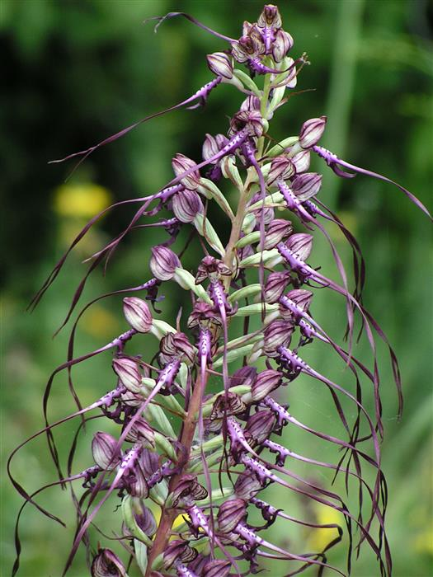
Многогодишно тревисто растение с 2 яйцевидни грудки. Стъблата високи 30–90 cm, с 5–8 сиво-зелени, елиптични листа. Съцветията с 20–40 цвята, рехави. Околоцветните листчета събрани в шлем, виолетово-бели с надлъжни линии. Устната 3-делна; страничните дялове линейни, извити, дълги 9–22 mm, вълнисти по края; средният дял дълъг 4,5–8,5 cm, леко усукан, на върха 2-делен. Шпората 4,5–7 mm. Цв. VІ, пл. VІІ. Насекомо опрашващо се растение. Размножава се със семена.
Среща се по открити, слънчеви места, по-често на варовити каменисти почви, по слабо използвани пасища, сред храсталаци и на горски поляни в светли широколистни гори. Видът фигурира в Червена книга на Р.България с категория „уязвим” и е защитен вид по силата на ЗБР.

В ДГС Преслав има находище на вида в защитена територия на Природен парк „Шуменско плато”.

ЗАПЛАХИ: Ограниченото разпространение. Негативни фактори са залесяването с иглолистни култури; нерегулираната паша в сезона на цъфтеж и плодоносене и изоставянето на териториите (в последните десетилетия). През 70-те и 80-те години на миналия век превръщането на т. нар. пустеещи места във вилни зони е причина за унищожаване на много популации.

ПРЕПОРЪКИ И УКАЗАНИЯ ЗА СТОПАНИСВАНЕ
Инвентаризиране и картиране на потенциалните находищата на вида в границите на горското стопанство. В зоните на посочените подотдели в който се среща вида не се провеждат лесовъдски дейности.

ПРЕПОРЪКИ И УКАЗАНИЯ ЗА МОНИТОРИНГ
1. Извършване на периодични наблюдения за състоянието на находището на вида от специалисти и служители на стопанството за определяне общото здравословно състоянието на популациите и наличието на защитените индивиди.
2. Да се извършва предварително планиране и оценка на лесовъдските мероприятия, преди началото на дейностите в близост до находищата на вида, с цел да не се нарушат условията на средата.

2. Елвезиево кокиче (Galanthus elwesii Hooker f.)
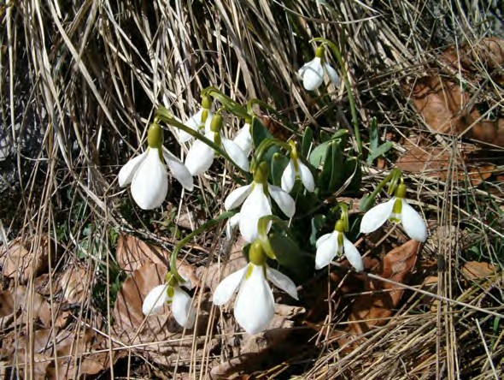
Многодишно луковично растение, геофит. Стъблото достига 20 cm. На върха си носи един увиснал надолу цвят, в основата на който е развит ципест зеленикав лист прикрепен с влагалище. Околоцветните листчета са шест: три външни бели (от 15 до 25 mm) разперени, лъжичковидни, вътрешните са три почти два пъти по-малки, докосващи се едно в друго със зелено петно на връхната и приосновната част. Цъфти в периода януари-април, плодоноси май-юни. Расте из храсталаци, гори и скални поляни в низинния, буковия и дъбовия пояси.Среща се ненарядко в цяла България.Видът фигурира в Червена книга на Р. България (Пеев и др.) с категория „застрашен” и в ЗБР.

В ДГС Преслав има находище на вида в защитена територия на Природен парк „Шуменско плато”.

ЗАПЛАХИ:
Намаляване на площта на природното местообитание и местообитанието на вида и на популацията в резултат на човешка намеса;
Нарушаване на естественото състояние на природното местообитание и местообитанието на вида;
Залесяването и промяна на предназначението и начина на трайно ползване на земята; Използването на пестициди и минерални торове в близост до местообитанието на вида; Нарушаване динамиката на развитие на популацията вследствие паша от домашни животни; Унищожаване на популацията вследствие разораване и разкопаване на нови площи.

ПРЕПОРЪКИ И УКАЗАНИЯ ЗА СТОПАНИСВАНЕ
Инвентаризиране и картиране на находищата на вида в границите на горското стопанство. При провеждане на лесовъдските мероприятия да не се нанасят механични повреди на индивидите. При установяването наличие на вида, дърветата в съседство се запазват и не подлежат на сеч. Склопеността да не пада под 0,6.

ПРЕПОРЪКИ И УКАЗАНИЯ ЗА МОНИТОРИНГ
1. Извършване на периодични наблюдения за състоянието на находището на вида от специалисти и служители на стопанството за определяне общото здравословно състоянието на популациите и наличието на защитените индивиди.
2. Да се извършва предварително планиране и оценка на лесовъдските мероприятия, преди началото на дейностите в близост до находищата на вида, с цел да не се нарушат условията на средата.

3. Конски кестен (Aesculus hippocastanum L.)
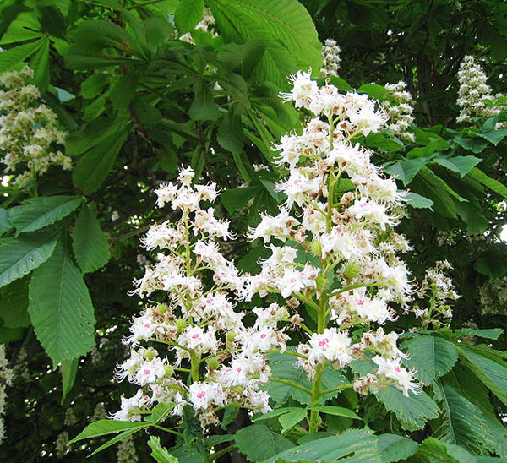
Широколистно листопадно дърво, достигащо на височина 25 m. Листата са дланевидно перести, съставени от 5–7 обратно яйцевидни и двойно назъбени листчетата. Съцветията са метлица с конусовидна форма. Цветовете се състоят от 5 сраснали чашелистчета и 5 бели свободни венчелистчета с розови или червени петна. Плодът е сферична, зелена, покрита с много шипчета кутийка, разпукваща се на 3 дяла. Семената са почти сферични, гладки, лъскави и тъмнокафяви. Цъфтеж: април–юни Плодоносене: август–септември.Видът е включен в Червена книга на България, т. 1, с категория „застрашен”, и в Закона за биологичното разнообразие. Балкански ендемит. Среща се в широколистни съобщества, като образува самостоятелни групи или се смесва с обикновения габър.
В ДГС Преслав съществува единственото находище с висока численост и плътност. То се намира в местността „Дервиша”-по протежението на реките Дервишка и Зурлева.

ЗАПЛАХИ: През последните години видът се напада масово от популацията на листоминиращия молец (Cameraria ochridella), което води до пълно обезлистване на короната и изтощаване на индивидите.

ПРЕПОРЪКИ И УКАЗАНИЯ ЗА СТОПАНИСВАНЕ
Да не се отсичат екземпляри от вида. При провеждане на лесовъдските мероприятия в насаждения с единични екземпляри от конски кестен да се внимава да не се нанасят механични повреди на кестеновите дървета.

ПРЕПОРЪКИ И УКАЗАНИЯ ЗА МОНИТОРИНГ
1.Разработване на план за управление на подържания резерват.Мониторинг,възстановителни и поддържащи дейности.
2. Проверка състоянието на находището на вида (ежегодно) -брой плодноносещи индивиди, здравословно състояние (наличие на повреди или вредители).
3. Инвентаризиране и картиране на други потенциални находища на вида.

4. Кестен (Castanea sativa Mill)
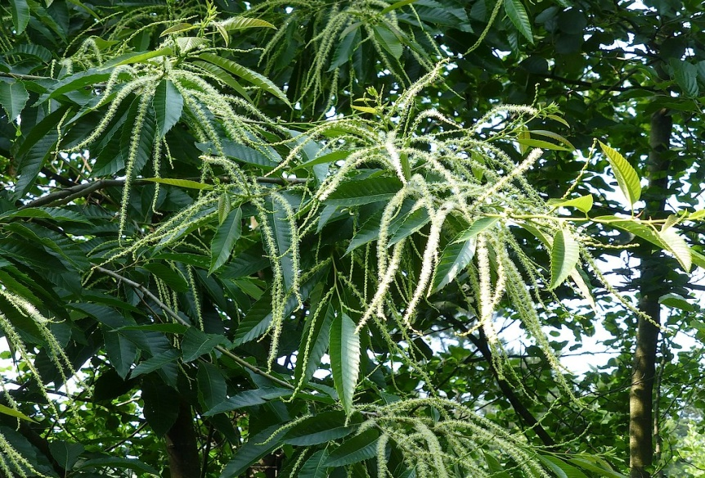
Дърво, достигащо на височина 30 m. Кората отначало е гладка и при надебеляването на стъблото се напуква. Листата са продълговато ланцетни, с кожеста и твърда петура. Цветовете са еднополови, като мъжките цветове са с дребни звънчевидни околоцветници, а женските са зеленикави, разположени в бодлива обвивка. Орехчетата са кестеняви, почти сферични, с кожеста кафява обвивка. Цъфтеж: юни–юли Плодоносене: септември–октомври. Видът е включен в Червена книга на България, т. 1, с категория ”застрашен”.
Среща се в горната част на дъбовия и в буковия пояс, на влажни места. Образува самостоятелни горски съобщества или участва в съобщества с бук, чинар и други широколистни дървесни видове.

ЗАПЛАХИ:Ограниченото разпространение.Негативни фактори в резултат на човешка намеса; Нарушаване на естественото състояние на природното местообитание и местообитанието на вида;

ПРЕПОРЪКИ И УКАЗАНИЯ ЗА СТОПАНИСВАНЕ
Да не се отсичат екземпляри от вида. При провеждане на лесовъдските мероприятия да се внимава да не се нанасят механични повреди на кестеновите дървета.

ПРЕПОРЪКИ И УКАЗАНИЯ ЗА МОНИТОРИНГ
Проверка на състоянието на находището на вида (ежегодно) – брой плодоносещи индивиди, здравословно състояние (наличие на повреди или вредители).
На територията на стопанството се среща единично.

Животински видове включени в Приложение 1Б към Националното ръководство, установени на територията на ДГС Преслав

1. Видра (Lutra lutra)
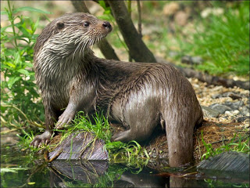
Обитава предимно реки, богати на риба, с незамръзващи бистри и незастояли води, с обрасли с растителност брегове. Също езера, блата, изкуствени водоеми. Леговището обикновено се намира в стръмен бряг и има вход под водата. Включен в „Червена книга на България, том 2, с категория застрашен вид.

На територията на ДГС “Преслав” е рядък вид по реките, главно по р.Камчия, среща се и в яз.Тича.

ЗАПЛАХИ: Загуба на местообитания; Бракониерството.

ПРЕПОРЪКИ И УКАЗАНИЯ ЗА ОПАЗВАНЕ
В радиус от 100 м около леговище не се допускат стопански дейности (вкл.корекции на реки, изграждане на диги, изсичане на крайбрежна растителност, добив на инертни материали и строителство). На места където е необходимо да се възстанови крайречната растителност по реките в ДГС Преслав.

ПРЕПОРЪКИ И УКАЗАНИЯ ЗА МОНИТОРИНГ
Да се установят броя на наличните размножаващи се семейни групи от вида и да се мониторира числеността им. Могат да се ползват и следите, видровите пътечки и екскременти, като указание за присъствие на вида.

2. Пъстър смок (Elaphe sauromates)
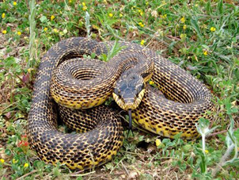
Пъстрият смок има най-дебелото тяло в сравнение с останалите смокове, срещащи се в България. Максималната дължина, която достига, е 1,70 m.
При възрастните гърбът е светложълт, понякога с леко оранжев оттенък. На всяка от люспите по гърба има по едно голямо напречно тъмно (почти черно) петно. Видът не е отровен. При безпокойство може да ухапе, но е безопасен за човека! Дневно активен вид. Убива жертвата, като се увива около нея и я задушава. Храната му се състои предимно от птици, яйца, гризачи, земеровки, малките на зайци и други не много едри бозайници, по-рядко гущери. Често се катери по дървета, навлизайки в гнезда и хралупи, но ловува и на земята, като влиза в дупки на гризачи под земята. Включен в „Червена книга на България, том 2, с категория застрашен вид.
В ДГС Преслав е установен на ЗЗ „Екокоридор Камчия-Емине”, „Преславска планина”, „Шуменско плато” и „Тича”.

ЗАПЛАХИ: Унищожаване и увреждане на местообитанията; Убиване на индивидите от вида; Пожари и разораване на опожарените територии.

ПРЕПОРЪКИ И УКАЗАНИЯ ЗА ОПАЗВАНЕ
Да не се събират, местят или убиват индивидите от вида. След горски пожари да не се разорава опожарената територия. Да се оставят подотдели с подлес в периферията на горските масиви. Екотонните зони (между гората и откритите пространства) да не се почистват от храсти.

МЕСТООБИТАНИЯ
Обитава открити пространства, покрити с тревна растителност, пасища, захрастени участъци, разредени широколистни гори, понякога и влажни места покрай реки, блата и водоеми. Благоприятстващо обстоятелство за навлизането му в горите е наличието на храсти в граничните зони между горите и откритите участъци.

3. Шипобедрена костенурка (Testudo graeca)
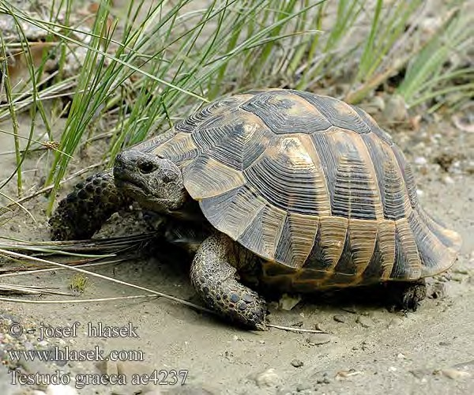
Природозащитен статус - Застрашен вид в Червената книга на България. Видът се среща в цялата страна, с изключение на високите планини. Черупката достига до 39 cm, но най-често е 18– 25 cm. Има три основни белега: 1. При шипобедрената костенурка опашката няма шип, а има по един на всяко от бедрата на задните крака (докато при шипоопашатата на задната част на бедрата няма шипове, а има на опашката). 2. Задният край на черупката над опашката има едно щипче (за разлика от шипоопашатата костенурка, при която са две) – това обаче не се смята за сигурен диагностичен белег. 3. Редицата от 5-те централни щипчета от главата към опашката на горната част на черупката имат характерна форма. Дневен вид. През най-горещите месеци пладнува, скрит на сянка в гората, под някой храст, или мигрира в крайречни и горски долове, докато през пролетта и есента е активен почти целодневно. Предимно растителнояден вид, но яде също плодове, понякога дребни безгръбначни животни (земни червеи, охлюви и др.) Костенурките не са активни през зимата. Есента се заравят в пръстта на дълбочина от 30 до 90 cm на сухи, обикновено южни склонове. През началото на април се разравят и отново излизат на повърхността. Открити тревни места с хълмист релеф, обраснал с храсти и ниски разредени гори. Най-висока е плътността на популациите в крайните райони на широколистните гори, в разредените дъбови гори и тревисти места с рядка храстова растителност.
В ДГС Преслав може да се срещне в тревисти терени.

ЗАПЛАХИ: Интензивното земеделие, намаляването на горите и улавянето ѝ от хората. Костенурките се ловят за храна или заради поверието, че кръвта им помага за лечението на рак, левкемия и други тежки болести. Научните факти свидетелстват, че консумацията на кръв няма лечебен ефект. Пожари и разораване на опожарените територии.

ПРЕПОРЪКИ И УКАЗАНИЯ ЗА ОПАЗВАНЕ
Опазване на високо стъблените дъбови гори главно с южни изложения и на храсталаците е от ключово значение за вида. Случаите на бракониерски улов на костенурки да се наказват строго, както е предвидено по ЗБР. Да не се допуска палене на стърнищата. По възможност да се оставят подотдели с подлес в периферията на горските масиви.

ПРЕПОРЪКИ И УКАЗАНИЯ ЗА МОНИТОРИНГ
Да се проверяват отделите с открити тревни места с хълмист релеф, обраснал с храсти и ниски разредени гори. Най-висока е плътността на популациите в райони на широколистните гори.

4. Шипоопашата костенурка (Testudo hermanni)
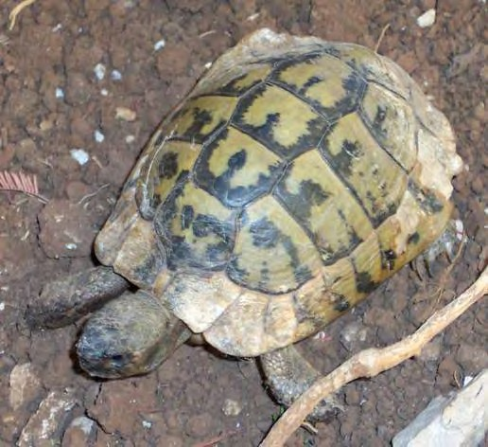
Природозащитен статус – Застрашен вид в Червената книга на България. Видът се среща в цялата страна, с изключение на високите планини. Черупката (коруба) достига 36 cm, но най-често е 15–25 cm. Има три основни белега, които разграничават двата вида сухоземни костенурки, срещащи се в България. 1. При шипоопашатата костенурка опашката завършва с рогов шип (при шипобедрената опашката няма шип, а има по един шип на всяко от бедрата на задните крака). 2. Задният край на черупката над опашката има две щипчета (за разлика от шипобедрената костенурка, при която то е само едно) – това обаче не се смята за сигурен диагностичен белег. 3. Редицата от 5-те централни щипчета от главата към опашката на горната част на черупката имат характерна форма. Дневен вид. През най-горещите месеци пладнува, скрит на сянка в гората, под някой храст, или мигрира в крайречни и горски долове, докато през пролетта и есента е активен почти целодневно. Предимно растителнояден вид, но яде също плодове, понякога дребни безгръбначни животни (земни червеи, охлюви и др.) Костенурките не са активни през зимата. Есента се заравят в пръстта на дълбочина от 30 до 90 cm на сухи, обикновено южни склонове. През началото на април се разравят и отново излизат на повърхността.
В ДГС Преслав може да се наблюдава в различни части на стопанството.

ЗАПЛАХИ: Унищожаване и увреждане на местообитанията; Събиране, местене или убиване на индивидите от вида; Пожари и разораване на опожарените територии.

ПРЕПОРЪКИ И УКАЗАНИЯ ЗА ОПАЗВАНЕ
Опазване на високостеблените дъбови гори главно с южни изложения и на храсталаците е от ключово значение за вида. Случаите на бракониерски улов на костенурки да се наказват строго, както е предвидено по ЗБР. Да не се допуска палене на стърнищата. По възможност да се оставят подотдели с подлес в периферията на горските масиви.

ПРЕПОРЪКИ И УКАЗАНИЯ ЗА МОНИТОРИНГ
Да се картират находища на вида и да се следи за тяхното ежегодно състояние.

5. Голям гребнест тритон (Triturus ivanbureschi)
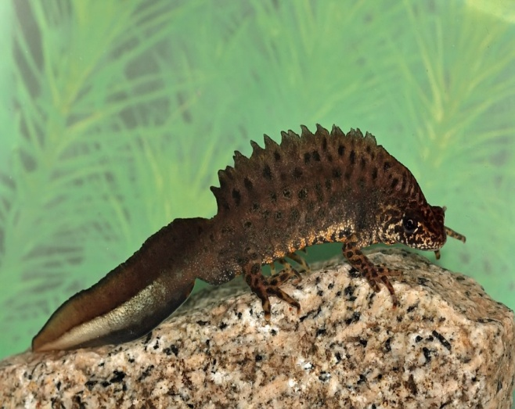
От групата на големите гребенести тритони това е най-често срещаният вид у нас. Среща се почти в цялата страна, с изключение на долините на долните течения на река Дунав. Дължината на тялото достига 19 cm. Женските са по-едри от мъжките. През водната фаза гърбът е сиво-кафеникав с тъмнозелени (до почти черни) петна. Коремът е жълт до тъмнооранжев, с едри или дребни тъмни петна. Активен е от края на март до началото на ноември. Размножителният период е през април–май, след което повечето тритони напускат водата. Прекарва зимата на сушата във вцепенено състояние, скрит под паднали листа, под камъни или в дупки, като често се събират голям брой тритони на едно и също място. Местата на зимуване обикновено са отдалечени до около 100 m от водоема.
В ДГС Преслав се среща в защитените зони “Голяма Камчия“, “Тича“, “Преславска планина“, ”Шуменско плато” и “Екокоридор Камчия-Емине“.

ЗАПЛАХИ: Унищожаване и увреждане на местообитанията; Събиране, местене или убиване на индивидите от вида; Пожари и разораване на опожарените територии.

ПРЕПОРЪКИ И УКАЗАНИЯ ЗА ОПАЗВАНЕ
Да се опазват от нараняване и убиване индивидите на вида. Да не се водят сечи в горите в радиус от най-малко 50 m около водните басейни, където е регистрирано присъствие на вида. Да не се пресушават водните тела, използвани от вида.

МЕСТООБИТАНИЯ
Предпочита плитките и обраснали с водна растителност стоящи водоеми. Среща се в бавните течения на реки, разливи, напоителни и отводнителни канали, езера, блата и други застояли водоеми и техните околности.

6. Червенокоремна бумка (Bombina bombina)
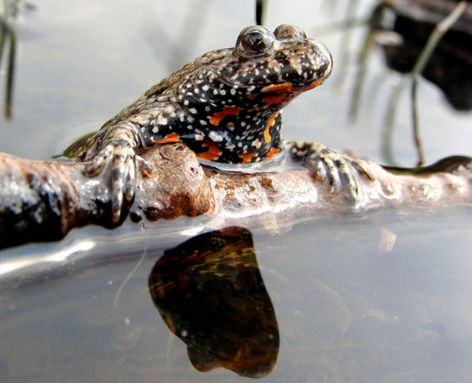
Среща се в стоящите водоеми и долните течения на притоците на река Дунав, както и в реките Марица, Тунджа и техните притоци. Може да бъде открита също и южно от гр. Варна. Малка жаба, достигаща на дължина 5 cm. Кожата на гърба е покрита с множество брадавички, всяка от които с една или няколко черни точки на върха. Коремът е черен, с множеството бели кръгли петънца и по-големи жълто-оранжеви до яркочервени петна с неправилна форма. През деня често застава неподвижно на повърхността на водата с изпънати назад и широко разтворени задни крака, като подава главата си над повърхността, а тялото остава с лек наклон към дъното на водоема. Щом бъде подплашена, бързо отплува към дъното, където се скрива сред водораслите или се заравя в тинята. Активна е предимно през светлите часове на денонощието, през брачния период и през голяма част от нощта.
В ДГС Преслав се среща в защитените зони “Голяма Камчия“, “Преславска планина“ и “Екокоридор Камчия-Емине“.

ЗАПЛАХИ: Унищожаване и увреждане на местообитанията; Събиране или убиване на индивидите от вида;

ПРЕПОРЪКИ И УКАЗАНИЯ ЗА ОПАЗВАНЕ
Да се опазват от нараняване и убиване индивидите на вида. Да не се водят сечи в горите в радиус от най-малко 50 m около водните басейни, където е регистрирано присъствие на вида. Да не се пресушават водните тела, използвани от вида.

МЕСТООБИТАНИЯ
Предпочита по-бистри води в сравнение с жълтокоремната бумка, но може да бъде открита и в замътнена вода. Обитава реки, езера, язовири, блата и канали, локви, наводнени коловози по черни пътища, временни изкопи и други временно образуващи се водни площи.

7. Жълтокоремна бумка (Bombina variegata)
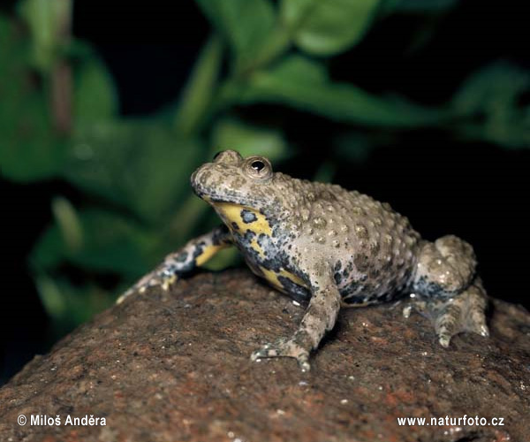
Широко разпространен вид за Централна и Западна България. Малка жаба, достигаща на дължина 5cm. Кожата на гърба е покрита с множество брадавички, всяка от които с една или няколко черни точки на върха. Коремът и долната страна на крайниците са с жълт или жълто-оранжев цвят. През деня често застава неподвижно на повърхността на водата с изпънати назад и широко разтворени задни крака, като подава главата си над повърхността, а тялото остава с лек наклон към дъното на водоема.Щом бъде подплашена, бързо отплува към дъното, където се скрива сред водораслите или се заравя в тинята. Активна е предимно през светлите часове на денонощието, но през брачния период и през голяма част от нощта.

В ДГС Преслав се среща в защитените зони “Голяма Камчия“, “Тича“, “Преславска планина“, ”Шуменско плато” и “Екокоридор Камчия-Емине“.

ЗАПЛАХИ: Унищожаване и увреждане на местообитанията; Събиране или убиване на индивидите от вида;

ПРЕПОРЪКИ И УКАЗАНИЯ ЗА ОПАЗВАНЕ
Да се опазват от нараняване и убиване индивидите на вида. Да не се водят сечи в горите в радиус от най-малко 50 m около водните басейни, където е регистрирано присъствие на вида. Да не се пресушават водните тела, използвани от вида.

МЕСТООБИТАНИЯ
Предпочита по-бистри води в сравнение с жълтокоремната бумка, но може да бъде открита и в замътена вода. Обитава реки, езера, язовири, блата и канали, локви, наводнени коловози по черни пътища, временни изкопи и други временно образуващи се водни площи.

8. Черен щъркел (Ciconia nigra L.)
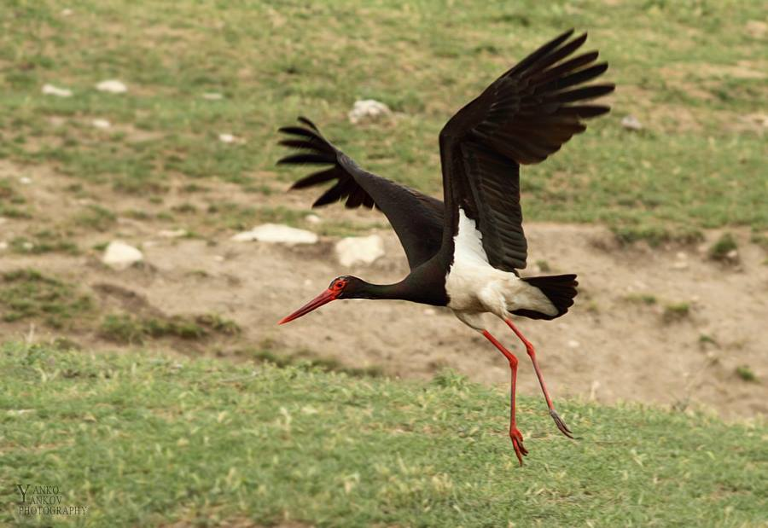
Обитава обширни широколистни, смесени и иглолистни гори или скални комплекси, предимно в ниските части на планините и в равнините. Гнезди на дървета с височина 6-30 м, но по- често в скални ниши, козирки, и цепнатини. Храни се с дребна риба, земноводни, змии и др, главно покрай чисти и богати на риба реки, както и около рибарници, язовири и др. Застрашен вид, включен в „Червена книга на България,том 2.

На територията на ДГС Преслав видът се среща, но все още не са установен местата на гнездене.

ЗАПЛАХИ: Загуба на местообитания; Преследване и безпокойство от човека.

ПРЕПОРЪКИ И УКАЗАНИЯ ЗА ОПАЗВАНЕ
Да се запазват големи стари дървета в отделите, където е регистрирано присъствие на вида, тъй като те са потенциални места за гнездене. В радиус от 500 м. около гнезда на вида да не се извършват стопански дейности през гнездовия период 15.03-01.09. През останалото време на годината зоната без сечи е с радиус 200 м. В подотделите с регистрирани гнезда на вида не се извеждат интензивни сечи. Да не се допуска никаква сеч на естествена крайречна дървесна растителност.

ПРЕПОРЪКИ И УКАЗАНИЯ ЗА МОНИТОРИНГ
Ежегоден мониторинг на популацията. Установяване на точните координати на всяко сигурно гнездово находище. Необходимо е да се записват всички наблюдения на вида през гнездовия период и да се следи за евентуални концентрации на вида по течението на р. Камчия и в други райони по време на миграционния период.

9. Голям ястреб (Accipiter gentilis)
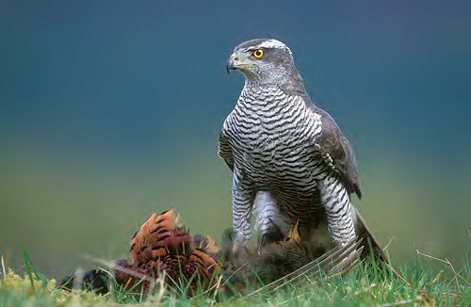
Застрашен вид, включен в Червената книга на България. Гнезди в разнообразни гори, както в планините така и в равнини, вкл. в стари горски култури. Предпочита дъбови и крайречни гори. Храни се основно с птици –сойки, гълъби, врани, кокошеви, дроздове, а понякога и патици.

На територията на ДГС Преслав видът се среща, но все още не са установен местата на гнездене.

ЗАПЛАХИ: Загуба на гнездови местообитания, безпокойство и преследване от човека; Опожаряване на хранителни местообитания.

ПРЕПОРЪКИ И УКАЗАНИЯ ЗА ОПАЗВАНЕ
Да се запазват дървета с гнезда и големи стари дървета в отделите, където е регистрирано присъствие на вида, тъй като те са потенциални места за гнездене. В радиус от 300 м около гнезда на вида не се извършват стопански дейности през гнездовия период 01.03 – 01.08. През останалото време на годината зоната без сечи е с радиус 150 м. В подотделите с регистрирани гнезда на вида не се извеждат интензивни сечи.

ПРЕПОРЪКИ И УКАЗАНИЯ ЗА МОНИТОРИНГ
Да се картират гнездовите находища вида и да се следи за тяхното ежегодно състояние.

10. Малък ястреб (Accipiter nisus)
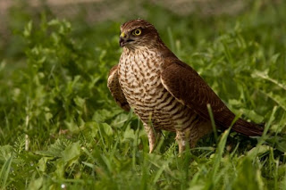
Застрашен по Червената книга на България. Около 1/3 от гнездовите находища се намират в защитени природни територии. Моногамен вид. Гнезди по единични високи дървета в открити места или по окрайнини на гори. Обитава гори и окрайнините им в равнините, предпланините и планините до алпийския пояс. През гнездовия период по-чест в планините и в широколистните гори.

На територията на ДГС Преслав видът се среща, но все още не са установен местата на гнездене.

ЗАПЛАХИ: Загуба на гнездови местообитания, безпокойство и преследване от човека; Опожаряване на хранителни местообитания.

ПРЕПОРЪКИ И УКАЗАНИЯ ЗА ОПАЗВАНЕ
Да се запазват дървета с гнезда и големи стари дървета в окрайнините на гората и в отделите, в които е регистрирано присъствието им. За отделите, в които са идентифицирани гнезда да не се провеждат никакви сечи в радиус от 300 м около гнездото през гнездовия период на вида - от 1.03. до 01.08. В подотделите с регистрирани гнезда на вида не се извеждат интензивни сечи.

ПРЕПОРЪКИ И УКАЗАНИЯ ЗА МОНИТОРИНГ
Картиране на гнездящите в ДГС Преслав двойки и ежегоден мониторинг на съответните отдели за присъствието на вида.

11. Орел змияр (Circaetus gallicus)
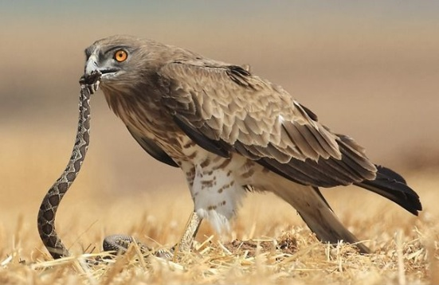
Уязвим вид, включен в Приложение 1Б на Ръководството на ГВКС и в Червената книга на България. Гнезди на стари дървета в малко посещавани горски участъци. Прелетен. Храни се с влечуги, дребни бозайници и птици.

На територията на ДГС Преслав видът се среща, но все още не са установен местата на гнездене.

ЗАПЛАХИ: Загуба на гнездови местообитания, безпокойство и преследване от човека; Опожаряване на хранителни местообитания.

ПРЕПОРЪКИ И УКАЗАНИЯ ЗА ОПАЗВАНЕ
Да се запазват дървета с гнезда и големи стари дървета в окрайнините на гората и в отделите, в които е регистрирано присъствието им. За отделите, в които са идентифицирани гнезда да не се провеждат никакви сечи в радиус от 300 м около гнездото през гнездовия период на вида - от 1.03. до 01.09. Извън този период зоната около гнездото в която не се водят сечи е в радиус от 150 м. около гнездото. В подотделите с регистрирани гнезда на вида не се извеждат интензивни сечи. Да не се допуска палене на стърнища и храсти, защото така се унищожава хранителната база на вида. Да не се разорават, залесяват или застрояват наличните ливади, пасища и степи в района.

ПРЕПОРЪКИ И УКАЗАНИЯ ЗА МОНИТОРИНГ
Ежегоден мониторинг на популацията. Установяване на точните координати на всяко сигурно гнездово находище.

12. Вечерна ветрушка (Falco vespertinus)
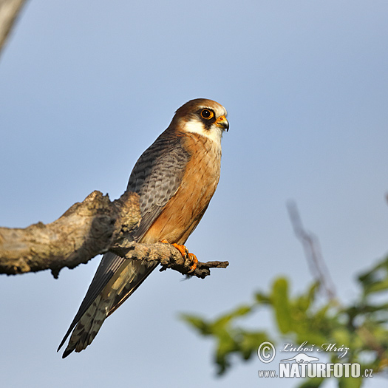
Много рядък вид на територията на България. Критично застрашен включен в Червената книга на България и в Приложение 1Б на на Ръководството на ГВКС. Гнезди колониално по дървета. Заема изкуствени гнездилки. Снася 3 – 4 яйца, има едно поколение годишно през периода май-юли. Храни се основно с едри насекоми, които често лови във въздуха. Ловува и дребни гризачи и птици. Обитава степи, пасища и обработваеми площи с ивици от дървета и храсти и групи дървета.

На територията на ДГС Преслав видът се среща, но все още не са установен местата на гнездене.

ЗАПЛАХИ: Интензификация на земеделието, прекомерна употреба на инсектициди, разораване и застрояване на пасищата и степите, безпокойство през периода на размножаване, бракониерски отстрел.

ПРЕПОРЪКИ И УКАЗАНИЯ ЗА ОПАЗВАНЕ
В окрайнините на гората и отделите, в които е регистриран видът, да се запазват стари и силно разклонени дървета и дървета с гнезда /вкл.гнезда на други видове/. В радиус от 300м около гнездата не се извършват стопански дейности през гнездовия период. През останалото време зоната без сечи е с радиус 150м. В подотделите с регистрирани гнезда на вида не се извеждат интензивни сечи.

ПРЕПОРЪКИ И УКАЗАНИЯ ЗА МОНИТОРИНГ
Ежегоден мониторинг на популацията.Установяване на точните координати на всяко сигурно гнездово находище.

13. Бухал (Вubo bubo L.)
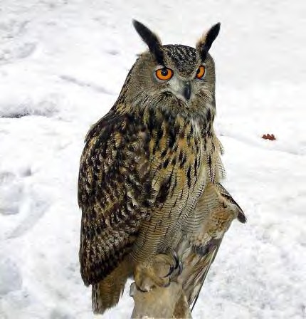
Обитава скалисти терени, проломи, рядко в стари широколистни гори и обрасли с гъста растителност места. Среща се предимно в равнините и ниските планини. Брачният период започва през януари-февруари. Гнезди в скални пукнатини и надвеси, на земята и рядко в хралупи на дървета или стари гнезда на дневни грабливи птици на дървета. Не строи гнезда, снася в някоя ниша или ямка на скален корниз или малка пещеричка. В края на март снася 2-4 яйца. Малките започват да летят през юли.
Застрашен вид, включен в „Червена книга на България и в Приложение 1Б на Ръководството на ГВКС. Храни се с разнообразни животни- зайци, дребни лисици и порове, таралежи, гризачи, птици, вкл. други нощни и дневни грабливи птици и чапли и др.
На територията на ДГС Преслав видът се среща, но все още не са установен местата на гнездене.

ЗАПЛАХИ: Загуба на гнездови и хранителни местообитания; Липса на достатъчно хранителна база; Антропогенен натиск, интензивни горскостопански мероприятия по време на размножителния период.

ПРЕПОРЪКИ И УКАЗАНИЯ ЗА ОПАЗВАНЕ
В зоните с установено гнездене на вида да се осигури зона на спокойствие без сечи според указанията в Ръководството (от 01.03 до 01.07). Да не се провеждат санитарни сечи в подотелите, в които е установен вида, освен в случаите на големи природни нарушения. Санитарните сечи лишават вида от дървета за гнездене и затова в гората трябва да се оставят определен брой съхнещи, хралупести дървета дори и извън картираните отдели. Да не се допуска застрояване, изграждане на спортни съоръжения и фрагментиране на горските местообитания в тези отдели и близост до тях.

ПРЕПОРЪКИ И УКАЗАНИЯ ЗА МОНИТОРИНГ
Да се картират гнездовите находища вида и да се следи за тяхното ежегодно състояние. Видът е постоянен. Пее активно от януари до май и през есента- септември- октомври и в тези периоди и най-лесно да бъде регистриран.

14. Южен белогръб кълвач (Dendrocopos leucotos lilfordi)
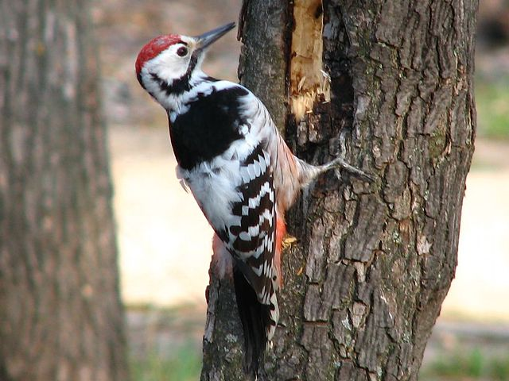
Застрашен от изчезване в световен мащаб подвид, среща се само в източните и южните части на Балканския полуостров и в Мала Азия. Защитен вид, включен в Приложение 1Б на Ръководството на ГВКС и в Червената книга на България. Предпочитаното местообитание за вида у нас са старите, оставени дълго без човешка намеса букови, буково-елови и буково-смърчови гори в планинските и предпланинските райони.

На територията на ДГС Преслав видът се среща, но все още не са установен местата на гнездене.

ЗАПЛАХИ: Унищожаване и увреждане на местообитанията; Безпокойство от човешка намеса.

ПРЕПОРЪКИ И УКАЗАНИЯ ЗА ОПАЗВАНЕ
В тези подотели не се провеждат санитарни сечи и събиране на суха и паднала маса, освен в случаите на големи природни нарушения или доказан каламитет. При провеждане на лесовъдски мероприятия в тези и съседните подотдели задължително се запазват всички стоящи и паднали мъртви дървета, дърветата с хралупи, както и дървета с видими признаци на заболяване и гнилота. Задължително части от насажденията се запазват като острови на старостта (без никакви лесовъдски мероприятия). Препоръчително е местообитанията на видовете да се обособят като гори във фаза на старост.

ПРЕПОРЪКИ И УКАЗАНИЯ ЗА МОНИТОРИНГ:
Да се картират находища на вида и да се следи за тяхното ежегодно състояние.

15. Среден пъстър кълвач (Dendrocopos medius)
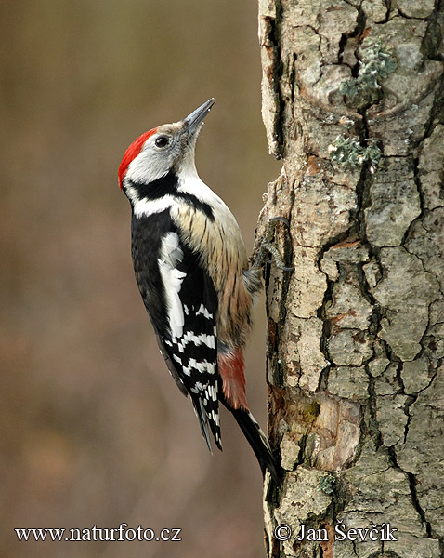
Застрашен вид у нас, включен в Приложение 1Б на Ръководството на ГВКС. Обитава стари букови, дъбови, крайречни и смесени гори. Дължина на тялото 19–22 cm. „Бакенбардите“ не се свързват с тила, клюна и раменете. Коремът е на петнен, а слабините са бледочервени. Темето е изцяло червено. Тилът и гърбът са черни. Има големи бели петна на крилата. Опашката е черна отстрани, бяла, с четири черни ленти. Предимно широколистни, алувиални и порядко смесени и иглолистни гори, както и градски паркове и градини.

На територията на ДГС Преслав видът се среща, но все още не са установен местата на гнездене.

ЗАПЛАХИ: Намаляване на старите широколистни гори и тяхната фрагментация. Безпокойство от човешка намеса.

ПРЕПОРЪКИ И УКАЗАНИЯ ЗА ОПАЗВАНЕ
В посочените отдели и подотдели, където видът гнезди да не се допуска стопанска дейност през гнездовия период (01.02-01.07). При провеждане на лесовъдски мероприятия да се осигури запазването на дървета (”баби”), на дървета с хралупи, острови на старостта, мъртва дървесина и умиращи дървета.

ПРЕПОРЪКИ И УКАЗАНИЯ ЗА МОНИТОРИНГ
Да се картират находища на вида и да се следи за тяхното ежегодно състояние.

16. Сив кълвач (Picus canus)
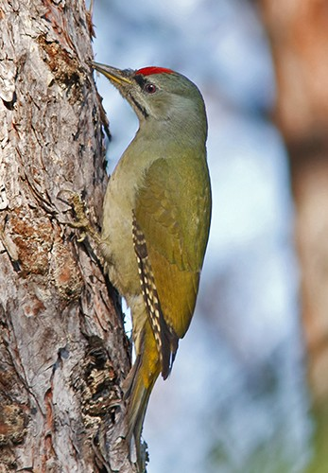
Застрашен вид у нас, включен в Приложение 1Б на Ръководството на ГВКС. Дължина на тялото 24–26 cm. Размах на крилете 37–39 cm. Има изразен полов диморфизъм. При мъжките вратът и тилът са сиви, на челото над човката има червено петно. Долната страна на тялото е охристо- зеленикава. Първостепенните махови пера са черни, изпъстрени с бели петна. При женската общото оперение е същото, без червеното петно на челото. Близки видове: зелен кълвач, но при мъжкия челото, темето и тилът са изцяло червени, а при женската червен е само тилът. Храни се предимно с мравки, ларви на термити и дървояди. Привързан е към гнездовите си територии. Обитава стари букови, дъбови, крайречни и смесени гори.

На територията на ДГС Преслав видът се среща, но все още не са установен местата на гнездене.

ЗАПЛАХИ: Намаляване горите в равнините и ниския планински пояс; Безпокойство от човешка намеса.

ПРЕПОРЪКИ И УКАЗАНИЯ ЗА ОПАЗВАНЕ
На местата където видът гнезди да не се допускат стопански дейности през гнездовия период (01.02-01.07). В тези подотдели не се провеждат санитарни сечи и събиране на суха и паднала маса, освен в случаите на големи природни нарушения или доказан каламитет. При провеждане на лесовъдски мероприятия в тези и съседните подотдели задължително се запазват всички стоящи и паднали мъртви дървета, дърветата с хралупи, както и дървета с видими признаци на заболяване и гнилота. Задължително части от насажденията се запазват като острови на старостта (без никакви лесовъдски мероприятия).

ПРЕПОРЪКИ И УКАЗАНИЯ ЗА МОНИТОРИНГ
Да се картират находища на вида и ежегоден мониторинг на състоянието им.

17. Черен кълвач (Dryocopus martius)
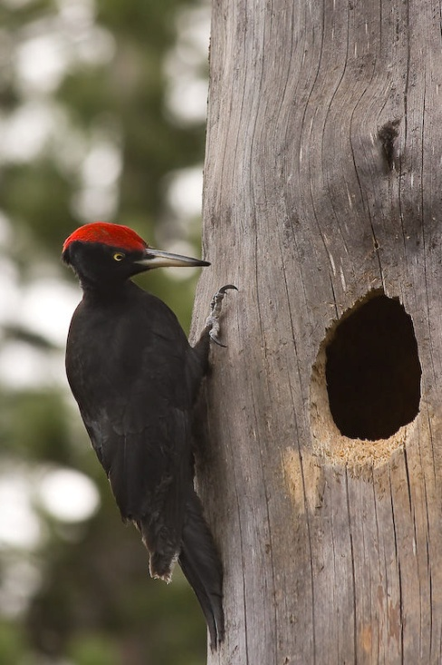
Уязвим вид, включен в „Червена книга на България и в Приложение 1Б на Ръководството на ГВКС. Най-едрият кълвач в България. Дължина на тялото 45–50 cm. Тялото е изцяло черно. При мъжките цялата горна страна на главата е червена. При женските само тилът е червен. Размножителният период започва от средата на февруари до края на юни. Понякога гнезди повторно, при загуба на люпилото. Гнезди в стволовете на дървета, като сам издълбава дупката си, която е с диаметър над 40 cm. Храни се с бръмбари корояди, ларвите им и мравки. Характерни за него са т.нар. „ковачници“ – дървета, на които мъжкият ежегодно токува.

На територията на ДГС Преслав видът се среща, но все още не са установен местата на гнездене.

ЗАПЛАХИ: Намаляване на старите гори, санитарни сечи. Намаляване на хранителната база и по-конкретно на червената горска мравка; Безпокойство от човешка намеса.

ПРЕПОРЪКИ И УКАЗАНИЯ ЗА ОПАЗВАНЕ
В посочените отдели и подотдели, където видът гнезди да не се допуска стопанска дейност през гнездовия период (01.02-01.07). При провеждане на лесовъдски мероприятия да се осигури запазването на дървета/”баби”/, на дървета с хралупи, острови на старостта, мъртва дървесина и умиращи дървета.

ПРЕПОРЪКИ И УКАЗАНИЯ ЗА МОНИТОРИНГ
Да се картират находища на вида и ежегоден мониторинг на състоянието им.

18.Трионест сечко (Prionus coriarius Linnaeus)
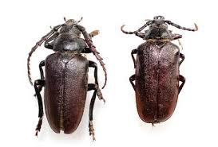
Едри бръмбари с дължина от 2,0–5,5 см. Цветът на тялото е черно-кафяв, понякога с по-светъл оттенък. Главата е къса и дебела, антените, най-вече при мъжките, са с характерно трионовидно назъбване на членчетата. Възрастните се срещат по стари, полугнили или мъртви дънери и стъбла. През деня стоят обикновено по кората, а нощем са активни. Ларвата се развива в продължение на три и повече години в дървесината на стари, болни и мъртви широколистни и иглолистни дървета.
В ДГС Преслав се среща в защитените зони “Голяма Камчия“, “Тича“, “Преславска планина“ , ”Шуменско плато” и “Екокоридор Камчия-Емине“.

ЗАПЛАХИ: Унищожаване на горите във фаза на старост, на острови на старостта. Извършване на сеч на биотопни дървета и маркиране на бъдещи такива. Изкореняване на пънове. Пожари.

ПРЕПОРЪКИ И УКАЗАНИЯ ЗА ОПАЗВАНЕ
Идентификация и запазване на гори във фаза на старост, на острови на старостта и тяхното опазване и изключване от лесовъдски мероприятия. Забрана за сеч на биотопни дървета, маркиране и опазване на бъдещи такива. Забрана за изкореняване на пънове. Изготвяне на планове за противопожарна защита и предотвратяване на пожари.

ПРЕПОРЪКИ И УКАЗАНИЯ ЗА МОНИТОРИНГ
Запазване на големи стоящи, отмиращи или мъртви дървета, отсечени или паднали дървета или големи купчини с отрязани дървета, хралупи на големи живи отмиращи дървета, дървета с гъби. Отчитането на екземплярите се осъществява като се огледат добре микрохабитатите.

19. Голям сечко (Cerambyx cerdo Linnaeus)
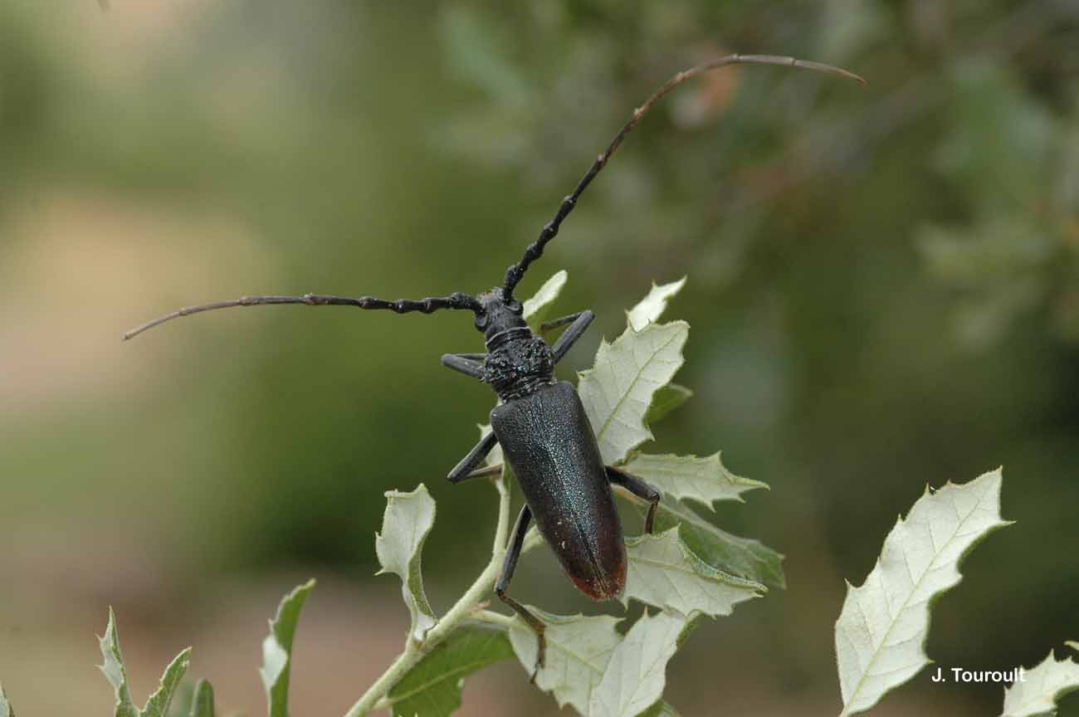
Обитава стари широколистни гори. Развива се предимно по дъбове, по-рядко се среща по кестен, бреза и други широколистни дървета. Ларвите живеят в гниеща дървесина на стари или мъртви дървета и се хранят с нея. Възрастното насекомо лети през май август, като най-често се наблюдава през юни- юли. Активно е привечер или през ранните часове на нощта, когато лети или пълзи по стволовете на дърветата.

В ДГС Преслав се среща в защитената зона “Голяма Камчия“.

ЗАПЛАХИ: Унищожаване на горите във фаза на старост, на острови на старостта. Извършване на сеч на биотопни дървета и маркиране на бъдещи такива. Изкореняване на пънове. Пожари. Използване на инсектициди.

ПРЕПОРЪКИ И УКАЗАНИЯ ЗА ОПАЗВАНЕ
Идентификация и запазване на гори във фаза на старост и на острови на старостта и тяхното опазване и изключване от лесовъдски мероприятия. Забрана за сеч на биотопни дървета, маркиране и опазване на бъдещи такива. Забрана за изкореняване на пънове. Изготвяне на планове за противопожарна защита и предотвратяване на пожари. Забрана за използване на инсектициди (освен при крайна необходимост, и то само биологични и видовоспецифични).

ПРЕПОРЪКИ И УКАЗАНИЯ ЗА МОНИТОРИНГ
Подходящите микроместообитания са големи стоящи отмиращи или мъртви дървета, отсечени или паднали дървета. Отчитането на екземплярите се осъществява като се огледат добре и внимателно микрохабитатите. Отчита се броят на индивидите в рамките на един трансект.

20. Алпийската розалия (Rosalia alpina)
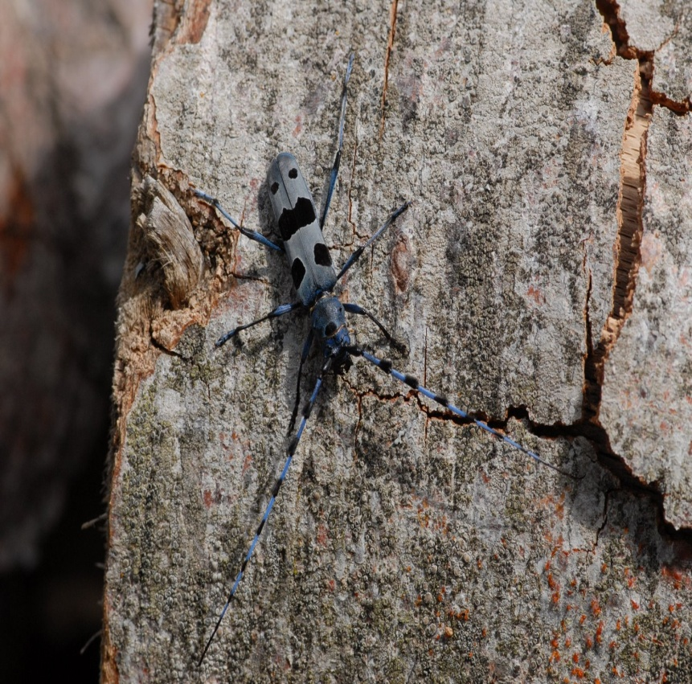
Уязвим, световно застрашен вид. Алпийската розалия е голям бръмбър сечко. Достига на дължина до 38 мм и има характерно оцветяване на тялото. Обитава основно букови гори но може да се размножава и в брястове, габъри, липи, кестени. Ларвите се хранят с мъртва дървесина. Възрастните са активни от юни до септември и се хранят с полен. Ларвите живеят в мъртвата дървесина 3 години.

В ДГС Преслав се среща в защитените зони ”Шуменско плато” и “Екокоридор Камчия-Емине“.

ЗАПЛАХИ: Унищожаване на горите във фаза на старост, на острови на старостта. Извършване на сеч на биотопни дървета и маркиране на бъдещи такива. Изкореняване на пънове. Пожари. Използване на инсектициди.

ПРЕПОРЪКИ И УКАЗАНИЯ ЗА ОПАЗВАНЕ
Идентификация и запазване на гори във фаза на старост и на острови на старостта и тяхното опазване и изключване от лесовъдски мероприятия. Забрана за сеч на биотопни дървета, маркиране и опазване на бъдещи такива. Забрана за изкореняване на пънове. Изготвяне на планове за противопожарна защита и предотвратяване на пожари. Забрана за използване на инсектициди (освен при крайна необходимост, и то само биологични и видовоспецифични).

ПРЕПОРЪКИ И УКАЗАНИЯ ЗА МОНИТОРИНГ
Мониторингът се извършва по трансектен метод, като се проверяват подходящите микроместообитания, в същото време се отчитат летящите и пълзящи екземпляри. Подходящите микроместообитания са големи стоящи отмиращи или мъртви дървета, отсечени или паднали дървета. Отчитането на екземплярите се осъществява като се огледат добре и внимателно микрохабитатите. Отчита се броят на индивидите в рамките на един трансект.

21. Буков сечко (Morimus funereus)
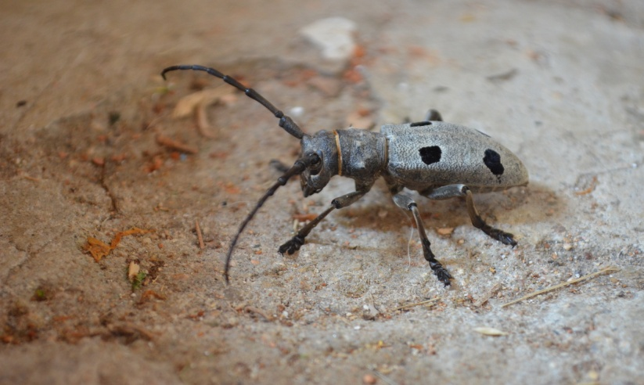
Уязвим, световно застрашен вид. Нарича се буков сечко понеже обитава мъртвата дървесина в букови и дъбови гори. Той не може да лети, а само пълзи и местата където може да се срещне са строго локализирани. Обикновено това са места във вътрешността на горските екосистеми. Всеяден е и е нощно животно. Характерни за тях са дългите начленени антени, които често надхвърлят дължината на тялото. Типична за тялото е издължената тънка форма. Сечковците се хранят предимно с мъртва дървесина което ги прави важно звено в кръговрата на веществата в екосистемите.

В ДГС Преслав се среща в защитените зони “Голяма Камчия“, “Тича“, ”Шуменско плато” и “Екокоридор Камчия-Емине“.

ЗАПЛАХИ: Унищожаване на горите във фаза на старост, на острови на старостта. Извършване на сеч на биотопни дървета и маркиране на бъдещи такива. Изкореняване на пънове. Пожари.

ПРЕПОРЪКИ И УКАЗАНИЯ ЗА ОПАЗВАНЕ
Идентификация и запазване на гори във фаза на старост, на острови на старостта и тяхното опазване и изключване от лесовъдски мероприятия. Забрана за сеч на биотопни дървета, маркиране и опазване на бъдещи такива. Забрана за изкореняване на пънове в местата където е установен. Изготвяне на планове за противопожарна защита и предотвратяване на пожари.

ПРЕПОРЪКИ И УКАЗАНИЯ ЗА МОНИТОРИНГ
Мониторингът се извършва по трансектен метод, като се проверяват подходящите микроместообитания, в същото време се отчитат и пълзящите екземпляри. Подходящите микро-местообитания са големи стоящи отмиращи или мъртви дървета, отсечени или паднали дървета. Отчитането на екземплярите се осъществява като се огледат добре и внимателно микрохабитатите. Отчита се броят на индивидите в рамките на един трансект.

22 .Бръмбър рогач (Lucanus cervus)
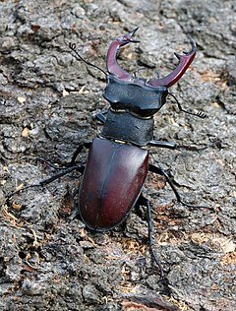
Това е най – едрият наш бръмбар. Той достига до 7,5см дължина. Мъжкият бръмбар рогач има характерен изглед. Неговите горни челюсти са извънредно силно развити и стърчат напред, като напомнят донякъде еленови рога. Женският бръмбар има нормално развити горни челюсти, които само малко се издават напред. Цветът на мъжките бръмбари е кафяво – черен, а женските – черен.

В ДГС Преслав се среща в защитените зони “Голяма Камчия“, ”Шуменско плато” и “Екокоридор Камчия -Емине“.

ЗАПЛАХИ: Изсичането на стари дъбови гори.

ПРЕПОРЪКИ И УКАЗАНИЯ ЗА ОПАЗВАНЕ
Запазване на гори във фаза на старост и на острови на старостта и тяхното опазване и изключване от лесовъдски мероприятия. Забрана за сеч на биотопни дървета, маркиране и опазване на бъдещи такива.

ПРЕПОРЪКИ И УКАЗАНИЯ ЗА МОНИТОРИНГ
Подходящите микроместообитания са големи стоящи, отмиращи или мъртви, отсечени или паднали дървета или големи клони, купчини с отрязани дърва, хралупи на големи живи отмиращи дървета. Отчитането на екземплярите се осъществява като се огледат добре микрохабитатите, например в случая с хралупите се разравя гниещата материя на дъното на хралупата на дълбочина не повече от 5– 6 cm.

23. Глогова торбогнездница (Eriogaster catax)
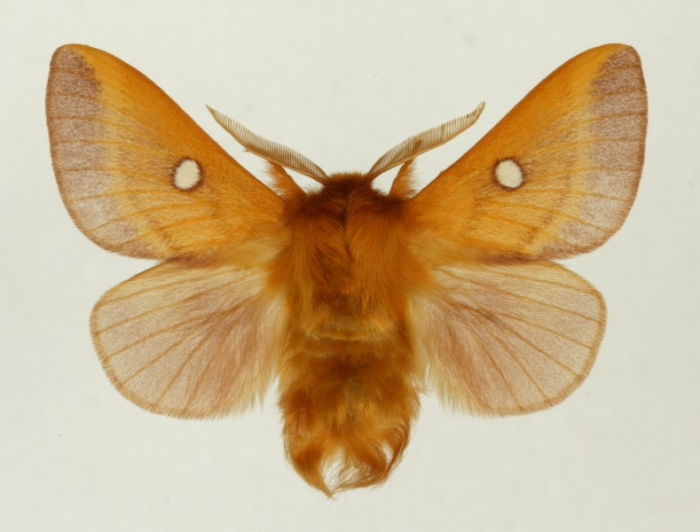
Сравнително едра нощна пеперуда (32– 46 mm с разперени криле) с масивно мъхесто тяло. В България се среща по топли припечни поляни с единични дървета или в покрайнините на просветни дъбови гори. Лети нощем през септември–октомври и се привлича от светлинни източници. Ларвите се хранят с дива круша (Pyrus), трънка (Prunus spinosa), глог (Crataegus), дъб (Quercus), топола (Populus).

ПРЕПОРЪКИ И УКАЗАНИЯ ЗА ОПАЗВАНЕ
Лимитиращ фактор е прочистването от храсти на пасища и тревисти местообитания, както и опожарявания. Опазване на храстовата растителност и подлеса. Забрана за подмяна на широколистни насаждения с иглолистни и несвойствени видове; изготвяне на планове за противопожарна защита и предотвратяване на пожари; забрана за използване на инсектициди (освен при крайна необходимост, и то само биологични и видовоспецифични).

ПРЕПОРЪКИ И УКАЗАНИЯ ЗА МОНИТОРИНГ
Провеждане на мониторинг по трансект от 1 km за регистрация на гнездата на ларвите през април и май.

24. Розово нощно пауново око (Perisomena caecigena)
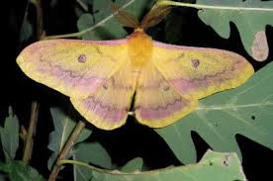
Сравнително едра нощна пеперуда (60– 82 mm с разперени криле), лесна за разпознаване. В България се среща най-често в покрайнините на просветни дъбови гори, предимно в южната част на страната. Лети нощем при топло време през септември–ноември и се привлича от светлинни източници.

ПРЕПОРЪКИ И УКАЗАНИЯ ЗА ОПАЗВАНЕ
Лимитиращ фактор е прочистването от храсти на пасища и тревисти местообитания, както и опожарявания. Опазване на храстовата растителност и подлеса. Забрана за подмяна на широколистни насаждения с иглолистни и несвойствени видове; изготвяне на планове за противопожарна защита и предотвратяване на пожари; забрана за използване на инсектициди (освен при крайна необходимост, и то само биологични и видовоспецифични).

ПРЕПОРЪКИ И УКАЗАНИЯ ЗА МОНИТОРИНГ
Ловилките и лампите се слагат по топли припечни поляни с единични дървета или в покрайнините на просветни дъбови гори с хранителните растения – дива круша, трънка, глог, топола през септември–октомври. Проверката на ловилките става рано сутрин преди изгрев. Отчита се броят индивиди.

Други животински видове с природозащитно значение, установени на територията на ДГС Преслав

1. Добруджански хомяк (Mesocricetus newtoni)
Обитава територии със смесено ползване (земеделски земи с малки парцели и разнообразни култури, земеделски земи със значителен дял на естествената растителност), целини, люцернови и житни площи в територии с дълбоки почви (над 50-100 см) и ниско ниво на подпочвените води (под 1,2 метра). Застрашен вид, включен в „Червена книга на България, Приложение 2 и 3 и Бернска конвенция .

В ДГС Преслав се среща в защитените зони “Голяма Камчия“, Преславска планина”, ”Шуменско плато” и “Екокоридор Камчия-Емине“.

ЗАПЛАХИ: Оран/ промяна в земеползването, използване на пестициди, опожаряване.

ПРЕПОРЪКИ И УКАЗАНИЯ ЗА ОПАЗВАНЕ
Да се разработи и приложи програма за оценка на съвременното състояние на вида у нас. На тази основа да се разработи План за опазване. Създаване на "аграрни резервати" – територии с оптимална структура на обработваемите площи, в които да не се използват вредни за хомяка селскостопански практики. Тези мерки трябва да се стимулират чрез система за компенсации на фермерите.

ПРЕПОРЪКИ И УКАЗАНИЯ ЗА МОНИТОРИНГ
За ефективно установяване на тенденциите в развитието на популациите на целевия вид е необходим ежегоден мониторинг чрез улов на индивиди, отчитане на дупки, събиране и анализ на погадки. Най-подходящото време за провеждане на мониторинг на Добруджанския хомяк е лятото и есента.

2. Лалугер (Spermophilus citellus)
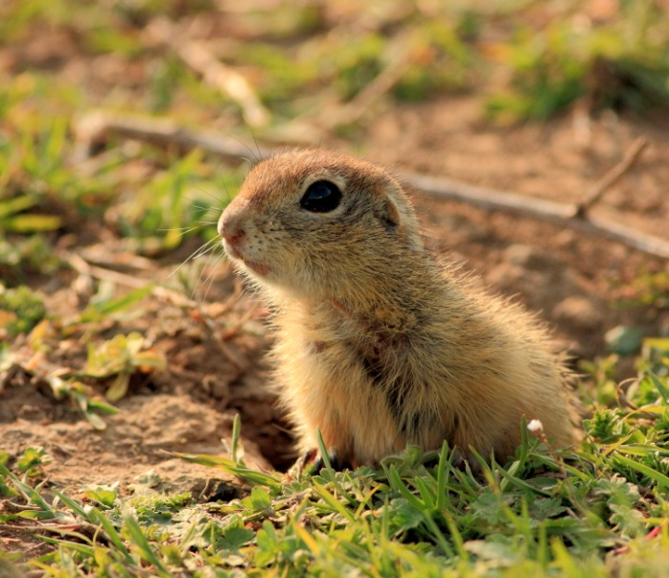
Живее в гористи и равнинни зони. Той живее на пасища, покрай обработваеми земи, в каменисти участъци,в изоставени градини и покрай пътища. Лалугерът избягва влажни зони, той никога не може да бъде забелязан край бреговете на водоеми, както и в местности с гъста дървесна или храстова растителност. Понякога лалугерът прави дупките си в обработваеми земи, но те са временни и по време на обработката на земята се разрушават. Уязвим вид, включен в „Червена книга на България, Том 2.

В ДГС Преслав се среща в защитените зони “Голяма Камчия“, ”Шуменско плато”, ”Преславска планина” и “Екокоридор Камчия-Емине“.

ЗАПЛАХИ: Оран/ промяна в земеползването, използване на пестициди, опожаряване. Строеж на пътища, автомагистрали и разширяване на застроените площи.

ПРЕПОРЪКИ И УКАЗАНИЯ ЗА ОПАЗВАНЕ
Да се разработи и приложи програма за оценка на сукцесионни процеси (напр. наблюдавано обрасване със високостеблена растителност, храсти и др.,), характера и степента на стопанско ползване на местообитанието.

ПРЕПОРЪКИ И УКАЗАНИЯ ЗА МОНИТОРИНГ
Ежегоден мониторинг за установяване на популационната динамика, промени в местообитанието, заплахи. Тригодишен мониторинг за установяване на присъствие/отсъствие на вида в подходящи местообитания.

3. Пъстър пор (Vormela peregusna)
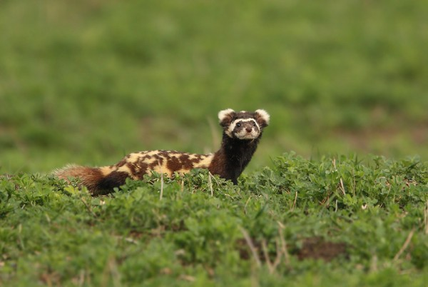

Обитава ливади, пасища, каменисти терени, пустеещи земи, включително по речни долини в полупланински райони. Предпочитани са местата с едри колониални гризачи.

Уязвим вид, включен в „Червена книга на България, Том 2.

В ДГС Преслав се среща в защитените зони “Голяма Камчия“, ”Шуменско плато”, ”Тича”, „Преславска планина” и “Екокоридор Камчия-Емине“.

ЗАПЛАХИ: Превръщане на ливади и пасища в орни земи. Интензивното земеделие (блокове с монокултури, унищожаване на синурите, използване на пестициди и на изкуствени торове). Намаляване на числеността на основната плячка. Фрагментиране на местообитанията от транспортните коридори и инцидентите по пътищата. Бракониерство.

ПРЕПОРЪКИ И УКАЗАНИЯ ЗА ОПАЗВАНЕ
Да се разработи и приложи програма за оценка на съвременното състояние на вида у нас. На тази основа да се разработи План за опазване. Създаване на "аграрни резервати" – територии с оптимална структура на обработваемите площи.

ПРЕПОРЪКИ И УКАЗАНИЯ ЗА МОНИТОРИНГ
Картиране на находищата. Изграждане на проходи през пътищата и осигуряване на екологични коридори между находищата.

ВКС 1.3. КРИТИЧНИ КОНЦЕНТРАЦИИ НА ВИДОВЕ
Целта на този елемент е да осигури запазването на гори и горски територии с важни концентрации на видове, които използват дадената горска територия постоянно или само през определено време или в отделни фази от жизнения си цикъл. Тук се включват критични места за размножаване, зимуване и миграции, миграционни маршрути и коридори (по отношение на географската ширина или надморската височина).
На територията на стопанството има установена критична концентрация на видове в следните категории, съгласно Приложение 2 от Ръководството:

1. Благороден елен (Cervus elaphus)
Места за сватбуване на елени:
- м. “Широкия рът” – Заличено, на основание Принцип 9, Критерий 9.1, Индикатор 9.1.4 от Национален FSC стандарт за България;
- м. “Мандрите” – Заличено, на основание Принцип 9, Критерий 9.1, Индикатор 9.1.4 от Национален FSC стандарт за България;
- м.”Липова чука”- Заличено, на основание Принцип 9, Критерий 9.1, Индикатор 9.1.4 от Национален FSC стандарт за България;
- м.” Пирамида”- Заличено, на основание Принцип 9, Критерий 9.1, Индикатор 9.1.4 от Национален FSC стандарт за България;
- м.”Чифлика”- Заличено, на основание Принцип 9, Критерий 9.1, Индикатор 9.1.4 от Национален FSC стандарт за България;
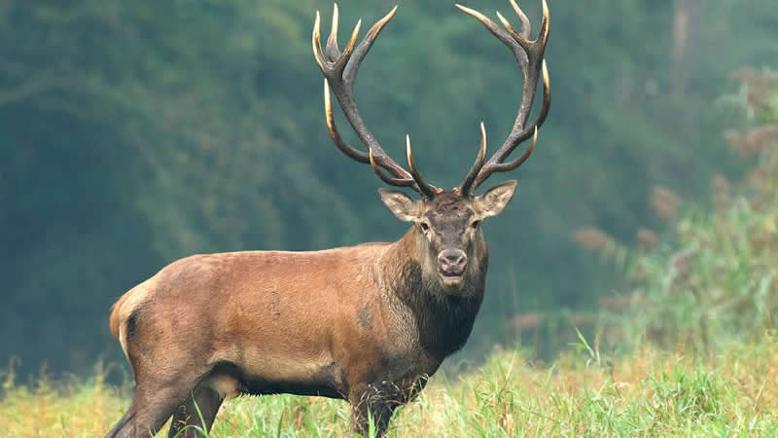
Вида е със запас нормален за стопанството. Обитава всички горски комплекси, като предпочита по изредените широколистни и смесени гори с повече тревна растителност и подраст.

ЗАПЛАХИ: Бракониерство; Нарушаване на спокойствието през размножителния период;
Наличие на туристическа дейност по време на размножителния период.

ПРЕПОРЪКИ И УКАЗАНИЯ ЗА СТОПАНИСВАНЕ
1. Да се контролира строго бракониерството в района.
2. Да се ограничат туристическата дейност и горскостопанските работи през размножителния период, около сватбовищата на благородния елен. Допускат се единствено дейности свързани с предотвратяване на нарушения от всякакъв произход, противопожарни и лесозащитни мероприятия или мероприятия свързани със защитата на важни инфраструктурни обекти.
3. Лесовъдските мероприятия през останалото време трябва да осигуряват запазване на природната стойност на насажденията,където са се обособили сватбовища.
4. Да не се допуска замърсяване на горските територии с битови отпадъци и вредни химически вещества.
5. На местата, където има калища да не се извършва сеч на дървета в радиус от 15м, а извозните трасета да се проектират и залагат, така че да не разрушават калищата.
6. Прилагат се възобновителни сечи с по-дълъг възобновителен период (постепенно-котловинни).
7. Осигуряване на подхранване през зимните месеци.
8. Ловностопанско ползване да е съобразно утвърдения годишен план за отстрел.

ПРЕПОРЪКИ И УКАЗАНИЯ ЗА МОНИТОРИНГ
1. Провеждане на ежегодна таксация на благородния елен в района на стопанството, за да се определи възрастовото и половото съотношение на популацията.
2. Установяване на броя и местонахожденията на съществуващите сватбовища от благороден елен и провеждане на дългосрочен мониторинг за вида.

ВКС 2. ЕКОСИСТЕМИ И МОЗАЙКИ ОТ ЕКОСИСТЕМИ НА НИВО ЛАНДШАФТ. НЕПОКЪТНАТИ ГОРСКИ ЛАНДШАФТИ, ГОЛЕМИ ЕКОСИСТЕМИ НА НИВО ЛАНДШАФТ И МОЗАЙКИ ОТ ЕКОСИСТЕМИ С ГЛОБАЛНО, РЕГИОНАЛНО ИЛИ НАЦИОНАЛНО ЗНАЧЕНИЕ, В КОИТО СЪЩЕСТВУВАТ ЖИЗНЕНИ ПОПУЛАЦИИ НА ПОВЕЧЕТО ЕСТЕСТВЕНО СРЕЩАНИ ВИДОВЕ В ЕСТЕСТВЕНИТЕ ИМ МОДЕЛИ НА РАЗПРОСТРАНЕНИЕ И ОБИЛИЕ.

Горите, които попадат във ВКС 2, на територията на ДГС Преслав, съдържат жизнеспособни популации на повечето или всички местни видове. Те са с голяма площ и са сравнително неповлияни от човешка дейност и са с ниско ниво на фрагментация (% незалесени територии). Включени са типични ландшафти и тяхното биологично многообразие от съответния горскорастителен район.

Като ВКС 2 се определят значими горски територии, формиращи ландшафт от регионално и национално значение, в които всички естествено срещащи се видове съществуват при естествени условия на разпространение и обилие. От тях:

• С регионално значение са тези горски територии, които в рамките на региона са единствени по отношение на естествеността, фрагментарността и подсигуряване на оптимални жизнени популации от всички естествено срещащи се видове.

• С национално значение са тези горски територии, които са единствени в страната по отношение на естествеността, фрагментарността и подсигуряване на оптимални жизнени популации от всички естествено срещащи се видове.

Територията на ДГС Преслав попадат отдели: 1-66, 74, 76, 90-110, 158, 160, 162, 167-248, 251 общо 175 отдела, включващи 2613 подотдела с обща площ 12 614,9 ha в обхвата на ВКС 2 описани по Приложение 3 от Практическото ръководство.

Таблица 3. Отделите в обхвата на ДГС Преслав и тяхната площ попадащи във ВКС 2:
ООтдел | ППлощ, ha | Подотдели, бр | Оотдел | Пплощ, ha | Подотдели, бр | Оотдел | Пплощ, ha | Подотдели, бр
1 | 123,3 | 52 | 60 | 89,2 | 17 | 193 | 50,5 | 9
2 | 119,7 | 19 | 61 | 86,4 | 26 | 194 | 50,6 | 11
3 | 74,4 | 20 | 62 | 62,7 | 7 | 195 | 55,6 | 10
4 | 107,8 | 16 | 63 | 51,2 | 9 | 196 | 59,8 | 17
5 | 118,4 | 22 | 64 | 89,5 | 14 | 197 | 64,9 | 8
6 | 90,3 | 10 | 65 | 83,2 | 16 | 198 | 72,1 | 9
7 | 89,9 | 21 | 66 | 95,6 | 15 | 199 | 50,1 | 11
8 | 94,7 | 13 | 74 | 51,9 | 16 | 200 | 55,8 | 10
9 | 83,4 | 11 | 76 | 45,3 | 8 | 201 | 76,7 | 12
10 | 68,5 | 12 | 90 | 76,5 | 21 | 202 | 50,4 | 9
11 | 64,4 | 6 | 91 | 42,0 | 12 | 203 | 71,1 | 12
12 | 86,1 | 8 | 92 | 74,1 | 8 | 204 | 57,4 | 9
13 | 70,3 | 23 | 93 | 71,2 | 19 | 205 | 53,0 | 14
14 | 92,2 | 14 | 94 | 51,6 | 17 | 206 | 69,9 | 13
15 | 111,3 | 9 | 95 | 98,4 | 22 | 207 | 57,1 | 12
16 | 79,6 | 14 | 96 | 57,8 | 13 | 208 | 47,3 | 7
17 | 133,1 | 15 | 97 | 71,2 | 13 | 209 | 60,9 | 9
18 | 160,9 | 59 | 98 | 83,8 | 13 | 210 | 56,4 | 7
19 | 80,7 | 30 | 99 | 93,8 | 18 | 211 | 58,5 | 7
20 | 69,4 | 23 | 100 | 84,4 | 25 | 212 | 58,4 | 5
21 | 64,8 | 24 | 101 | 73,1 | 10 | 213 | 61,0 | 8
22 | 76,7 | 7 | 102 | 74,4 | 14 | 214 | 69,3 | 19
23 | 103,1 | 19 | 103 | 75,6 | 7 | 215 | 66,0 | 12
24 | 98,5 | 17 | 104 | 68,4 | 18 | 216 | 67,1 | 9
25 | 50,8 | 6 | 105 | 52,8 | 15 | 217 | 60,3 | 5
26 | 98,0 | 19 | 106 | 57,7 | 16 | 218 | 61,9 | 8
27 | 78,4 | 21 | 107 | 70,3 | 13 | 219 | 72,9 | 10
28 | 94,5 | 22 | 108 | 94,5 | 19 | 220 | 73,1 | 13
29 | 71,0 | 12 | 109 | 85,2 | 12 | 221 | 74,5 | 10
30 | 78,5 | 11 | 110 | 97,7 | 20 | 222 | 68,3 | 10
31 | 66,9 | 11 | 158 | 49,0 | 8 | 223 | 61,7 | 10
32 | 63,9 | 14 | 160 | 71,5 | 20 | 224 | 69,1 | 16
33 | 115,8 | 22 | 162 | 59,6 | 11 | 225 | 58,6 | 7
34 | 146,6 | 25 | 167 | 85,1 | 23 | 226 | 68,8 | 14
35 | 105,9 | 21 | 168 | 66,8 | 29 | 227 | 74,8 | 12
36 | 118,2 | 23 | 169 | 79,7 | 22 | 228 | 70,0 | 15
37 | 103,7 | 24 | 170 | 70,4 | 22 | 229 | 65,5 | 9
38 | 72,6 | 15 | 171 | 65,6 | 16 | 230 | 69,8 | 9
39 | 53,3 | 11 | 172 | 56,3 | 16 | 231 | 90,0 | 45
40 | 81,4 | 25 | 173 | 57,3 | 14 | 232 | 65,1 | 18
41 | 103,0 | 22 | 174 | 57,1 | 8 | 233 | 70,8 | 14
42 | 62,1 | 10 | 175 | 43,3 | 11 | 234 | 43,9 | 8
43 | 84,1 | 18 | 176 | 57,9 | 8 | 235 | 46,9 | 11
44 | 53,5 | 10 | 177 | 98,0 | 13 | 236 | 78,8 | 12
45 | 57,4 | 6 | 178 | 72,1 | 19 | 237 | 87,5 | 13
46 | 65,8 | 18 | 179 | 68,0 | 14 | 238 | 66,1 | 11
47 | 63,0 | 21 | 180 | 73,2 | 18 | 239 | 70,2 | 20
48 | 83,1 | 21 | 181 | 62,1 | 15 | 240 | 69,8 | 23
49 | 53,8 | 7 | 182 | 64,4 | 5 | 241 | 73,7 | 17
50 | 57,5 | 15 | 183 | 50,4 | 4 | 242 | 82,4 | 33
51 | 50,0 | 5 | 184 | 71,5 | 7 | 243 | 65,5 | 24
52 | 63,4 | 12 | 185 | 52,2 | 8 | 244 | 72,9 | 12
53 | 55,0 | 10 | 186 | 50,7 | 6 | 245 | 33,3 | 27
54 | 94,5 | 17 | 187 | 56,5 | 24 | 246 | 49,3 | 9
55 | 88,2 | 23 | 188 | 66,1 | 18 | 247 | 77,8 | 31
56 | 68,3 | 21 | 189 | 60,9 | 10 | 248 | 13,1 | 7
57 | 79,3 | 10 | 190 | 60,1 | 12 | 251 | 4,7 | 6
58 | 83,1 | 16 | 191 | 59,3 | 12 |  | 12614,9 | 2613
59 | 88,9 | 12 | 192 | 54,3 | 9

Гора | % Eстественост | % Фрагментираност | Мин.размери ha
Източна Стара планина | 80 | 5 | 40 000

ЗАПЛАХИ: Намаляване на процента на лесистост на територията на ДГС Преслав; Изчистване на насажденията от мъртва и биотопна дървесина, в т.ч. дървета с хралупи, единични и групи със стари дървета; Залесяване на естествени открити пространства и залесяване с неместни и инвазивни видове; Антропогенна фрагментираност на територията.

ПРЕПОРЪКИ И УКАЗАНИЯ ЗА СТОПАНИСВАНЕ НА ВКС 2
1.Планираните лесовъдски и стопански мероприятия не трябва да водят до намаляване на лесистостта на територията.
2. Да се използват лесовъдски системи, които да поддържат видовото, възрастовото и структурното разнообразие в насажденията и на ниво ландшафт. Да се прилагат природосъобразни и разнообразни лесовъдски системи в съответствие с особеностите на конкретното насаждение.
3. Не по-малко от 5% гори от основно представените горскодървесни видове на територията на горскостопански единици или части от тях, попадащи във ВКС 2, трябва да бъдат отделяни за превръщане в гори във фаза на старост (Old-growthforests).
4. Да се спазват екологични принципи и практики при планиране и извеждане на лесовъдските мероприятия. При провеждане на лесовъдски дейности да сe поддържа определено количество мъртва дървесина в насаждението, дървета с хралупи, единични и групи стари дървета.
5. Да се дава приоритет на естественото възобновяване. Да се прилагат лесовъдски системи, които осигуряват естествено възобновяване.
6. Не се допуска смяна на коренния дървесен състав на насажденията.

7. При възстановителни дейности (залесяване) да се използват само местни видове и произходи. В определените по ВКС 2 територии да не се внасят чуждоземни дървесни видове и произходи.
8. Да не се допуска изкуствено залесяване на / голини, поляни / естествени открити пространства в горските масиви, с изключение на мероприятия за контрол на ерозионни процеси.
9. Да не се допускат дейности (в това число и лесовъдски), които да увеличават антропогенната фрагментираност на територията, незвисисмо дали съществуващият процент е под определения по критерий. При планиране на пътищата и инфраструктурата, трябва максимално да се запази целостта на ландшафта. Необходимо е да се осигурят подходящи елементи, намаляващи влиянието на фрагментираността на територията, които да подпомагат движението на живите организми – например да се предвиждат коридори за придвижване, връзки и зони на спокойствие на животните и т.н.

ПРЕПОРЪКИ И УКАЗАНИЯ ЗА МОНИТОРИНГ НА ВКС 2
1. При провеждане на мониторинга се следят и количествените показатели на трите критерия – естественост, фрагментираност и размер на територията. Количествените показатели трябва да съответстват на посочените в таблицата за пълна оценка за всеки от определените горскорастителни пояси.
2. Мониторирането се извършва всяка година по документи и снимков материал. Да се използват действащите лесоустройствени проекти, планове за управление, териториално устройствени планове, процедури, свързани с промяна на предназначението на земи и гори от горските територии, стопански планове и т.н.
3. Да се осъществява контрол върху изпълнение на дърводобивните дейности.
4. На всеки 5 години да се прави ревизия на теренни обекти, в които са проведени дейности, касаещи някой от критериите. Да се провеждат консултации със заинтересованите групи, обществеността и съответните власти, за да се осигури информираността на всяка от страните за дейностите на другата страна и работа за смекчаване на потенциалните бъдещи заплахи, като незаконно изсичане.
5. Да се извършва мониторинг на въздействието на външни заплахи от антропогенен характер, например пожари, както и мониторинг на условията за възникване на екстремни събития, например нападения на вредители и др. и прилагане на превантивни мерки когато е възможно.

ВКС 3. ЕКОСИСТЕМИ И МЕСТООБИТАНИЯ. РЕДКИ, ЗАЩИТЕНИ ИЛИ ЗАСТРАШЕНИ ОТ ИЗЧЕЗВАНЕ ЕКОСИСТЕМИ, МЕСТООБИТАНИЯ ИЛИ РЕФУГИИ
ГВКС представляват всички застрашени, изчезващи или ендемични екосистеми в България, включени в списъка на Приложение 4 към Ръководство. За ВКС 3 се считат и гори, притежаващи характеристики, отличаващи ги като гори във фаза на старост (Old growth forests), които със своята възрастова структура и степен на естественост представляват местообитание на комплекс от видове от специфични екологични и таксономични групи.
Според определението за Гори във фаза на старост (ГФС) в Националния FSC стандарт, това е гора в последната фаза от развитието си, не е съществено повлияна от едроплощни природни нарушения* и антропогенни въздействия и се характеризира с неравномерна пространствена и възрастова структура; наличие на стари живи дървета с диаметри близки до максималните за съответния дървесен вид и месторастене; стоящи и паднали големи мъртви дървета в различни фази на разлагане. При липса на гори с характеристиките на ГФС на територията на ГСЕ*, се определят гори с потенциал за превръщането им в ГФС, които се управляват по начин, водещ до формиране на характеристики на гори във фаза на старост. Трансформацията от зрели гори към гори във фаза на старост е постепенна и продължителността й в голяма степен зависи от дървесния състав (видовете достигат за различно време пределна физиологична възраст), условията на месторастене (периодът е по кратък на добри месторастения, отколкото на бедни) и първоначалната структура на насажденията (при хомогенна структура е по-бавно в сравнение с хетерогенната).
За да може да достигнат характеристиките на горите във фаза на старост определените гори трябва да се оставят на естествената им динамика. В тях не се допуска лесовъдска намеса и извличане на дървесина, освен в случаите на едроплощни природни нарушения*, заемащи над 30% от площта на съответната гора във фаза на старост.
За определяне на горите, отговарящи на критериите на ВКС 3, са използвани данни от ЛУП на ДГС Преслав. Извършено е и теренно обследване на идентифицираните за тази консервационна стойност типове екосистеми. Съгласно списъка към Приложение 4 на Националното ръководство за определяне на ГВКС, за територията на стопанството са идентифицирани редки, застрашени или изчезващи екосистеми въз основа на Европейската класификация EUNIS и съпоставени с директива за хабитатите 92/43/ЕЕС, която се явява извадка от директива на съвета 92/43/ЕИО за запазването на природните местообитания и на дивата флора и фауна от 21.05.1992г. (Натура 2000).

Границите на отделните гори, представляващи ВКС 3, не са отбелязани на терена тъй като съвпадат с границите на насажденията. Списък на отделите и подотделите, на чиято територия са разположени съответните съобщества, са както посочени по долу.

№ | Тип горски екосистеми |  | Директива 92/43/ЕЕС | Ориентировъчни показатели за определяне на типовете горски екосистеми | EUNIS | Подотдели и площи на  представителни образци.  Обща площ на образците (не по-малка от 10%), ха
1 | Термофилни букови гори | Букови гори | 9150 | Участие на бук | G1.7A1 | 2 г, 3 в, 6 ж, 7 е, з, и, к, н, 11 д, 12 в, г, е, 15 а, б, в, г, 17 б, 18 и, 178 е, к, 182 в, 192 г,  Обща площ 262,8
2 | Дъбови гори с участието на зимен дъб, благун, цер | естествени гори | 91M0 | Участие на блаун, цер ,зимен дъб или смес от трите вида |  | 4 к, 5 д, 8 в, г, 12 д, 13 г, д, 193 г, 242 б,  Обща площ 119,9
3 | Церови гори | семенни гори от цер |  | Участие на цер |  | 4 л, 5 ж, 8 ж, 10 б, 20 и, 37 г, 91 г, 116 е, 126 х, 168 б, г, 173 д, 178 т, 187 в, г, 226 ж, з, 235 а, г, 237 д, 240 в, ж, и, 242 в, г, д, и, 243 в, р, 255 н, 256 з, 257 р, б1,  Обща площ 152,1
4 | Гори от космат дъб | естествени гори | 91HO | Участие на космат дъб ≥3; надморска височина под 800 метра; на варовикова основна скала ; | G1.1112; | 16 в, е, 170 к, 244 б  Обща площ 38,0
5 | Крайречни гори | естествени гори | 91E0 | Дървесни видове - бяла върба, кошничарска върба, тритичинкова върба, трошлива върба, ракита, топола, бяла топола, черна топола, черна елша, бяла елша, планински ясен. Участие - по-голямо от 3 за всеки един от видовете или смесени дървостои от посочените видове. |  | 13 в ,  Обща площ 3
6 | Габърови гори | семенни габърови гори |  |  | G1.7C41 | 5 б , 6 з , 7 о, 21 к, 38 и, 46 б, 46 и, 47 д, 61 н, 63 г, 63 е, 63 и, 96 б, 98 к, 101 в, 113 д, 129 и1, 129 к1, 129 у, 129 ф, 133 ф, 140 г, 192 ж, 194 е, 197 в, 202 д, 203 д, 208 е, 102 д, 108 д, 111 о, 113 в, 140 в, 140 и, 140 л, 140 м, 184 г, 188 м, 189 е, 206 б, 212 а, 213 д, 238 ж, 242 ф, 243 а, 243 ж,  Обща площ 171,8
7 | Липови гори | естествени липови гори | 91ZO | Участие на сребролистна липа ≥4 |  | 2 е, 4 н, 104 к, 171 е, 172 б, в, 220 а, 242 н, 247 б - Обща площ 48,2
8 | Смесени широколистни гори (планински ясен, явори, липи) на стръмни склонове. | естествени гори |  |  |  | 1 з, 2 н, 3 и, 3 к, 6 г, 7 п, 7 р, 170 б, 170,б 171 и 176 б, 177 б, 178 ж, 178 л, 181 б, 183 а, 186 а, 187 ж, 189 б, 189 г, 200 б, 226 б, 228 б, 228 г, 228 д, 230 а, 235 б, 238 г, 238 д , 238 к, 241 и, 243 л ,  обща площ 242,0
9 | Гори от келяв габър | естествени гори |  | участие на келяв габър |  | 2 д, 6 в, д, е, 11 б, 13 ж, 14 а, б, 16 б, г, 17 а, е, 29 к, 102 з, и, 104 м, 107 г, 109 е, 167 л, 177 а, 178 б, в, г, и, м, 181 г, 187 б, 190 б, е, 199 в, 202 г, 203 в, 204 а, д, 205 г, и, к, 209 в, 213 б, г, 223 б, 224 а, 233 з, 236 е, 237 в, г, е, 241 д, 242 щ, 244 в  Обща площ 615,2
 |  |  |  |  |  | Общо 1653

ПРЕПОРЪКИ И УКАЗАНИЯ ЗА СТОПАНИСВАНЕ
Крайречни гори: G1.1112-Eastern European poplar - willow forests и G1.413-Southern Helleno-Balkanic swamp alder woods;
Това са съобщества с голямо биоразнообразие, често поддържащи уникални растителни или животински видове. Те играят много важна защитна и противоерозионна роля, като не трябва да се пренебрегва и естетическата им стойност. От друга страна те оказват благотворно влияние върху водните екосистеми чрез регулация на температурата и създаване на нови местообитания. За съжаление през последните десетилетия тези гори са обект на негативно антропогенно влияние. За да бъдат запазени се препоръчва в тези горски съобщества да се спре всякаква стопанска дейност. Ако все пак се вземе решение за стопанисване на тези гори, то лесовъдските мероприятия трябва да се водят с внимание към отделното дърво и биогрупа. Не трябва да се водят голи и постепенни възобновителни сечи. Дърветата и биогрупите разположени по протежението на водни течения не трябва да бъдат обект на сечи. Да се осигури запазването на ключови елементи на биоразнообразието – мъртва дървесина, дървета с хралупи и т.н. Да се извърши инвентаризация на териториите заети от този тип местообитания и да се разработят планове за управление за тях. Да се възстанови на местата, където е възможно нормалния им воден режим, което ще възпрепятства разпространението на чуждоземни видове (аморфата, американски ясен и др.). Да се спре унищожението на върбовите пояси край реките и да търсят пътища за постигане на баланс между площите заети от интензивни тополови култури и естествените крайречни екосистеми, доминирани от върби, каваци, елши и др. Подпомагане естественото възобновяване на местните видове (върби, каваци, елши). Предприемане на мерки свързани с подобряване на охраната на горите и преустановяване на сечите на елшови дървета. Въвеждане на забрани за редуциране на площите, заети от този тип местообитания с цел инфраструктурни и други проекти, увеличаване на земеделските земи и т.н.

ПРЕПОРЪКИ И УКАЗАНИЯ ЗА СТОПАНИСВАНЕ
Термофилни букови гори: G1.661-Middle European dry-slope limestone beech forests;
За да се осигури биологичното разнообразие в тази основна група гори трябва да се прилага разнообразие от лесовъдски системи. Трябва да се увеличи делът на изборните сечи (групово-изборна сеч) и сечите с дълъг възобновителен период. Те ще спомогнат за формиране на неравномерна пространствена структура, която ще осигури по-голямо разнообразие от местообитания. Също така ще подпомогнат запазването на дендрологичното разнообразие. Отгледните мероприятия трябва да се извършват навреме за да се подобри устойчивостта на младите насаждения. При планирането и извеждането на лесовъдските мероприятия да се осигури представянето на различните сукцесионни фази, както и отделните етапи в развитието на буковите съобщества. Особено внимание трябва да се обърне за запазването на насаждения, които са достигнали “фаза на старост” (old growth forests). Да се осигури запазването на ключови елементи на биоразнообразието – острови на старостта, дървета с хралупи, зони на спокойствие и т.н. Приоритетът при стопанисването на издънковите букови гори, да бъде тяхното превръщане в семенни. При буковите дървостои, с нисък дървопроизводствен ефект да се имат предвид предимно защитните им функции. При възобновителни дейности чрез залесявания да се използват само местни произходи и видове. Да се предприемат мерки за подобряване на охраната на горите. Приемане на забрана за разширяване на териториите с цел инфраструктурни и други проекти за сметка на буковите гори.

ПРЕПОРЪКИ И УКАЗАНИЯ ЗА СТОПАНИСВАНЕ

Липови гори: G1.7C41- Moesian thermophilous maple woods
В насажденията в добро състояние да се удължи турнуса на сечта и да се провеждат подходящи отгледни мероприятия. Строг контрол при събирането на цветовете за стопански цели и недопускане на сечта на клони и цели дървета за тази цел.

ПРЕПОРЪКИ И УКАЗАНИЯ ЗА СТОПАНИСВАНЕ
Кестенови гори: G1.7D1-Helleno-Balkanic chestnut
В насажденията в добро състояние да се удължи турнуса на сечта и да се провеждат подходящи отгледни мероприятия.

ПРЕПОРЪКИ И УКАЗАНИЯ ЗА СТОПАНИСВАНЕ
Смесени широколистни гори (планински ясен, явори, липи) на стръмни склонове: G1.A4 - Ravine and slope woodland
Тъй като част от смесените широколистни гори растат на непродуктивни терени се изисква за всяко конкретно насаждение да се направи оценка за ползата от поставяне на производствени цели. При стопанисването им е необходимо да се прилагат лесовъдски системи, които да осигурят тяхното структурно и видово разнообразие. Приоритет трябва да имат сечите с дълъг възобновителен период, а именно групово-постепенната, неравномерно-постепенната и групово-изборната. Те ще спомогнат за формиране на неравномерна пространствена структура и запазване на дендрологичното разнообразие. Да не се прилагат краткосрочно-постепенни сечи. Да не се извършват голи сечи и реконструкции. Не се препоръчва изкуствено възобновяване, особено с нетипични за района и/или екзотични видове. Отгледните мероприятия в стопанисваните млади насаждения трябва да се извършват навреме за да се подобри тяхната устойчивост и качествените им параметри. Да се ограничи пашата на домашни животни в насажденията.
Приоритет при стопанисването на издънковите гори, трябва да бъде тяхното превръщане в семенни.

Определени Гори във фаза на старост (old-growth-forest) в ДГС Преслав – 5,41% от общата площ на стопанството, по отдели и площи, както следва:

Отдел, подотдел | Площ по ГСП от 2012 г., ха | Местообитание | Възраст по ГСП от 2012 г., год.
Зона BG0000178 Тича
1 з | 10.6 | 9180 | 90
2 д | 8.3 | 9180 | 90
4 к | 2.3 | 9150 | 110
5 д | 24.6 | 91G0 | 120
6 в | 16.9 | 9150 | 110
6 д | 10.6 | 9150 | 110
6 е | 5.1 | 9150 | 110
6 ж | 1.8 | 9150 | 130
7 з | 16.5 | 9180 | 140
7 и | 10.2 | 9150 | 160
7 к | 12.0 | 9150 | 130
7 н | 1.2 | 91M0 | 130
8 в | 8.5 | 91Е0 | 90
8 г | 25.7 | 91M0 | 110
167 л | 24.1 | 91H0 | 70
177 б | 5.8 | 91Z0 | 80
178 б | 4.8 | 9150 | 120
178 в | 1.7 | 91Z0 | 110
178 г | 8.4 | 9150 | 110
178 и | 2.4 | 9150 | 120
178 л | 3.3 | 9150 | 130
178 м | 4.6 | 91G0 | 130
181 б | 19.9 | 9150 | 100
181 г | 5.8 | 9150 | 110
190 е | 4.2 | 9150 | 120
192 г | 25.8 | 9170 | 65
Всичко за зоната: | 265.1
Зона BG0000393 Екокоридор Камчия -Емине
11 б | 20.1 | 9150 | 100
13 г | 12.7 | 9150 | 100
13 д | 14.0 | 9150 | 100
13 ж | 10.9 | 9150 | 100
14 а | 16.8 | 9150 | 90
14 б | 21.0 | 91M0 | 90
16 б | 15.3 | 9150 | 100
16 в | 14.2 | 9150 | 110
16 г | 15.7 | 9150 | 80
17 а | 22.3 | 9150 | 110
17 е | 18.6 | 9150 | 110
29 к | 6.4 | 91M0 | 100
102 з | 8.5 | 9150 | 80
102 и | 0.5 | 9150 | 80
104 м | 9.3 | 9150 | 80
107 г | 38.1 | 9150 | 70
109 е | 19.3 | 91M0 | 70
Всичко за зоната: | 263.7
Зона BG0000421 Преславска планина
177 а | 5.8 | 9150 | 70
187 б | 16.9 | 91G0 | 60
190 б | 8.7 | 9150 | 65
193 г | 9.8 | 9180 | 70
199 в | 7.7 | 9150 | 40
202 г | 24.6 | 9150 | 60
203 в | 4.5 | 9150 | 65
204 а | 16.3 | 9150 | 80
204 д | 11.4 | 9150 | 40
205 г | 5.0 | 9150 | 30
205 и | 1.3 | 9150 | 16
205 к | 5.6 | 9150 | 100
209 в | 9.4 | 9150 | 70
213 б | 22.1 | 9180 | 70
213 г | 22.7 | 9170 | 70
213 д | 7.8 | 9170 | 70
223 б | 2.9 | 91G0 | 70
224 а | 5.2 | 9180 | 70
226 б | 17.5 | 91G0 | 70
233 з | 16.4 | 91G0 | 70
236 е | 22.3 | 9180 | 80
237 в | 23.6 | 91M0 | 60
237 г | 19.8 | 91M0 | 80
237 е | 20.8 | 91G0 | 70
241 д | 0.8 | 9180 | 70
241 и | 3.3 | 91E0 | 80
242 б | 15.7 | 9180 | 70
242 щ | 8.7 | 91M0 | 70
244 б | 8.4 | 9180 | 70
244 в | 13.0 | 9180 | 70
Всичко за зоната: | 358.0
Общо за ДГС "Преслав": | 886.8

Гори във фаза на старост (Old growth forests)

Горите във фаза на старост (ГФС), със своята специфична структура и функционалност, са местообитание на комплекс от видове от различни екологични и таксономични групи. Поради ограничените знания за тях все още не може да се определи колко от проучените видове са свързани единствено с тези гори, но определено може да се каже, че много видове намират в тях оптимални условия за съществуване. Нещо повече, при сравняване на ГФС и по-млади гори са отчетени съществени разлики във видовия състав и обилието, което е показател за уникалноста на тези екосистеми. Необходимо е най-малко 5% от територията на горскостопанската единица да бъдат отделени като насаждения за осигуряване на гори във фаза на старост. Особено подходящи за тази цел са естествени насаждения с възраст над 100 години, които не са били обект на стопанска дейност. При отсъствие на достатъчно представителност на определени типове насаждения, както при пространствено разположение, когато се фрагментират естествени насаждения, в тази група гори могат да бъдат включени и горски култури. Препоръчително е горите във фаза на старост да бъдат относително равномерно разпределени на територията, като площта на един комплекс от стари гори да бъде не по-малко от 40 ха. По възможност трябва да се осигури и свързаността на тези комплекси с коридори, които също са съставени от ГФС. За да може да достигнат характеристиките на горите във фаза на старост определените насаждения трябва да се оставят на естествената им динамика. В тях не се допуска лесовъдска намеса и извличане на дървесина, освен в случаите на големи природни нарушения /ветровали и каламитети на площи заемащи над 30 % от ГФС/. Друго изключение от това правило са горските култури. В тях са необходими лесовъдски намеси, които да подпомогнат устойчивостта на тези насаждения и процеса на диференциация на структурата им. Приблизително 160 до 230 години са нужни за да се формира гора със характеристики на гора във фаза на старост. Трансформацията от зрели гори към гори във фаза на старост е постепенна и продължителността й зависи много от дървесния състав (видовете достигат за различно време пределна физиологична възраст), условията на месторастене (периодът е по-кратък на добри месторастения, отколкото на бедни) и първоначалната структура на насажденията (при хомогенна структура е по-бавно в сравнение с хетерогенната). Има различие в площите на горите във фаза на старост по заповедта на Министъра на земеделието и храните (РД49-421/02.11.2016 г.) и настоящия доклад. Това се дължи на новата инвентаризация на горските територии (ГСП от 2019 г.), в която някои обекти се обединяват, а други в следствие изчертаването на картите променят площите си.

ЗАПЛАХИ:

Намаляване на процента на лесистост.

Намаляване на процента на ГФС.

Изчистване на насажденията от мъртва и биотопна дървесина, в т.ч. дървета с хралупи, единични и групи със стари дървета.

Изкуствено залесяване на естествени открити пространства. • Антропогенна фрагментираност на територията.

ПРЕПОРЪКИ И УКАЗАНИЯ ЗА МОНИТОРИНГ НА ВКС 3

Мониторингът на тези ГВКС включва изършване на периодични наблюдения и анализ на състоянието на вида гора, чрез теренни наблюдения и разработване и прилагане на отделна програма за всеки вид гора.

1. Програмата за мониторинг трябва да бъде разработена със стандартни оперативни процедури, които да включват ясни индикатори, подходящи за целите на стопанисване. Тя се провежда поне веднъж годишно. Ако е необходимо сезонно отчитане мониторинга може да се прилага по-често, т.е. ако в горскостопанската единица настъпват значими събития само през определени месеци.

2.При теренната работа да се извършва наблюдение на показатели като жизненост на отделните дървета, структура на насаждението, здравословно състояние, наличие на дегенеративни процеси, честотата, размери и разположение на празните пространства, нивата на фрагментация, базовата територия, наличието на сукцесия и нейната посока и т.н. и/или интерпретация на дистанционно получени данни.

3. Трябва да се установят заплахите за видовете гори с ВКС 3 и доколко сериозни са те, и да се определят мерките, които трябва да се вземат за намаляването им.

4. За успешно прилагане на процедурите по мониторинг е необходимо обучение на персонала, участващ в горскостопанските мероприятия, което трябва да запознае всички с ограниченията предизвикани от наличието на ВКС и мерките за неговото опазване.

5. При извършване на мониторинга може да се окаже, че плановете за управление не отразяват реалното състояние на горите, заплахите и тенденциите. В такъв случай трябва да се потърси съвет от специалисти, които да определят дали има пропуски в плановете и дали досегашния модел на стопанисване е критичен за опазването на вида екосистема. При установяване необходимост от промяна към по-строг режим на стопанисване, териториите с наличие на ВКС 3 могат да бъдат включени в План за действие за опазване на биоразнообразието в рамките на по-голям ландшафтен обект или могат да бъдат включени в защитени територии.

ВКС 4. ЕКОСИСТЕМНИ УСЛУГИ ОТ КРИТИЧНО ЗНАЧЕНИЕ ОСНОВНИ ЕКОСИСТЕМНИ УСЛУГИ ОТ КРИТИЧНО (НЕЗАМЕНИМО) ЗНАЧЕНИЕ В ОПРЕДЕЛЕНИ СИТУАЦИИ ВКЛ., ОПАЗВАНЕ НА ВОДОСБОРИ И КОНТРОЛ НА ЕРОЗИЯТА НА УЯЗВИМИ ПОЧВИ И СКЛОНОВЕ.
Тази ВКС се отнася до важните екологични функции на стопанисваната гора. Определени са следните групи гори съгласно основните им функции:

- Гори представляващи единствени източници на питейна вода;
- Гори от решаващо значение за водосбора;
- Гори с решаващо противоерозийно значение;
- Гори с пожарозащитни функции;
- Гори с решаващо значение за земеделието и рибарството.

На територията на ДГС Преслав са представени типове ГВКС, свързани с екологичните функции на горските екосистеми. Определянето на тези консервационни стойности е извършено по данни от лесоустройствения проект и проведени интервюта с горските служители и местните заинтересовани страни. За всяка една от идентифицираните ВКС-та за територията на ДГС Преслав са разписани конкретни мерки за стопанисване и мониторинг.

ВКС 4.1 ГОРИ – ЕДИНСТВЕНИ ИЗТОЧНИЦИ НА ПИТЕЙНА ВОДА
Много от източниците на питейна вода на населените места зависят до голяма степен от гори. Тук се включват повърхностни или подземни източници на вода като потоци, реки, езера, извори или кладенци. Когато гората защитава и поддържа водоснабдяването на отделни индивиди или общности, което нямат алтернативен източник на питейна вода, тя е от критично значение.
В България за ГВКС се считат всички горски територии в рамките на санитарно- охранителните зони 1 и 2 на източници за питейно-битово водоснабдяване, определени по реда на Наредба 3/2002 г. За ВКС се считат също и горски територии около и/или в близост до източници за питейно-битово водоснабдяване, но без определени официални санитарно-охранителни зони.
За територията на ДГС Преслав в тази консервационна стойност попадат следните отдели и подотдели, определени като вододайна зона, обособени с цел снабдяване на населените места с вода за питейно - битови нужди:

Таблица № 4. Списък на отдели и подотдели, определени като вододайни зони за ДГС Преслав
ДГС Преслав | Отдели
Вододайни зони яз. „Тича” | 18б,в,г,д,х,ц,ч,ш,ю,2,3,4,17,18 /19м,н,п,р,с,т,у,ф,х,ц,ч,1/20е,ж,з,и,к,л, м,о,р,2, 3,4,23и,4/24а,б,в,д,1,2/76е,ж,з,и,1/ 90к,л,м,н,о; 91а, б,в,г,1,2/ 92а, б/ 95а,б,в, г, д,1/96а,б,1,2/245а,б,в,г,д,е,ж,т,у,х,ц,1,2,3/246а,б;247,а,б,в, г,д,е,и,н,о,п,р,щ,  в1,г1,1,2,3/248а,б,в, д, е, 1; 521к,л,5/254ж,з,п,р, с,т,у,ф ,ц,ч,ш,4,5,7,8,10,11,13  14,16.17,19,20,22,23/255к,л,м,о,п,р,с,т/ 256а,б,в,ж,з,1,2,4,5/257н,о,п,р,х,ц,ч,ш, щ/ 258т,у,ф,х,ц
Вододайни зони яз.”Дервиша” |  |  | 178; 182; 183; 186; 187
Вододайни зони яз.”Кариерата” |  |  | 105; 107; 108; 109; 110; 32; 33
Вододайни зони р.Камчия | 3; 4; 5; 6; 7; 8; 9; 12; 13; 167; 168; 170; 171; 172; 173; 239; 240; 241; 242; 243
Каптажи с. Методиево | 218; 219
Каптажи с. Имренчево | 201е,м,ж;188г,д,л; 189а; 200г,з;
Каптажи с. Осмар | 133;
Каптажи с. Троица | 135 з,л,к,140 м,н,1, 138н,4,138м,з,139и,п,р,з,4,5,140д,и,к,л
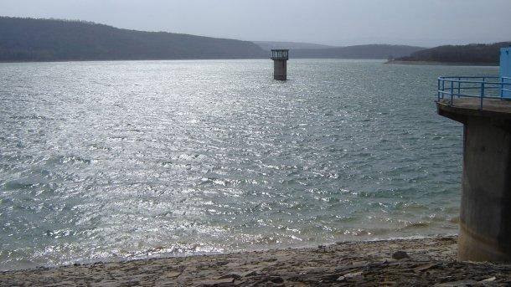

ПРЕПОРЪКИ И УКАЗАНИЯ ЗА СТОПАНИСВАНЕ НА ВКС 4.1
1. Горският стопанин е длъжен да се съобразява с режимите на стопанисване и опазване, съгласно Наредба 3 от 2002г. за санитарно-охранителните зони около водоемите за питейно и битово водоснабдяване.
2. Когато няма обособени санитарно-охранителни зони за източниците на питейна вода се използват посочените в определението за ВКС 4.1. изисквания. Да се разработят специфични мерки за стопанисване и опазване, съответстващи на изискванията на Наредба 3 от 2002г. Като общи препоръки за лесовъдска намеса могат да се посочат:
- Зоните в непосредствена близост до водоизточниците изискват повече внимание, минимално нарушаване на земната повърхност при извоз на дървесина, дърводобив с много ниска интензивност или липса на такъв. В случаите, когато водоизточника е каптаж или извор, поръчителна добра практика е зоната около него да се остави без лесовъдска намеса като остров на старостта;
- Да се подпомага създаването и поддържането на смесени насаждения с неравномерна пространствена структура;
- Да се използват лесовъдски системи, осигуряващи постоянно покритие на горските територии във водосбора с гора;
- Пълнотата на насажденията във водосбора да не намалява под 0.5, но и да не е по-висока от 0.8, тъй като се увеличава процента на евапотранспирация;
- Забрана за използване на голи сечи;

3. Трябва да се извършва обучение на персонала, който участва в горскостопанските мероприятия. Обучението трябва да запознае персонала с ограниченията от наличието на ВКС и мерките за опазване на тези стойности.
4. В процеса на учредяване на СОЗ, стопаните трябва да търсят компенсации за пропуснатите ползи или увеличените разходи при стопанисването на тези гори.

ПРЕПОРЪКИ И УКАЗАНИЯ ЗА МОНИТОРИНГ НА ВКС 4.1
Горските стопани трябва да използват мониторинга на водите, извършван от компетентните органи-РИОСВ, басейновите дирекции или водностопанските фирми.

ВКС 4.2. ГОРИ С РЕШАВАЩО ЗНАЧЕНИЕ ЗА РЕГУЛИРАНЕ НА ВОДНИЯ ОТТОК ВЪВ ВОДОСБОРИТЕ
В България за ГВКС се приемат всички горски територии, които представляват:
1. Горски територии във водосборите на поройни водни течения, чиято лесистост надхвърля 40%;
2. Съобщества на клек (Pinus mugo);
3. Горски територии, представляващи горна граница на гората (ГГГ), определени по реда на ЗГ или включени в 200 метровата ивица под ГГГ;
4. Крайречни естествени гори от Q. pedunculiflora, Q. robur, Fr. оxycarpa, Ulmus minor, U. laevis, Salix alba, Alnus glutinosa, Popolus alba, P. nigra, Platanus orientalis в заливаемата тераса на речното течение;
5. Горите между дигата и десния бряг на р. Дунав, горите на островите и 200 метровата ивица от високия бряг на реката;
6. Гори в 100 метровата ивица на реките Марица, Тунджа, Места, Струма, Арда, Лом, Цибрица, Огоста, Скът, Искър, Янтра, Вит, Съзлийка, Стряма, Осъм, Русенски Лом, Камчия, Велека, Резовска (Българския бряг);
7. Горски територии, включени в санитарно-охранителна зона 3 на язовирите, чието основно предназначение е за питейни нужди, определени по реда на Наредба 3 от 2002 г.

За територията на ДГС Преслав са определени ГВКС, покриващи изискванията на т.4, 6 и 7 от определението, съгласно ръководство.

Отдели, представляващи ВКС 4.2.4 на територията на ДГС Преслав: 1, р1, т1, 7 в, 8 а, 9 и, 13 в, 24 л, 100 и, к, 149 л, 240 о, 242 с, 243 л, 249 к, л, м, н;

Отдели, представляващи ВКС 4.2.6 на територията на ДГС Преслав: 1 в; 4 а, б, л, м, 5 а, г, е, ж, з, и, к, л, 1, 2, 4, 5, 6, 7, 8, 9, 6 а, 1, 7 а, в, г, д, е, ж, о, п, 2, 3, 4, 8 а, в, д, е, ж, 1, 4, 9 в, е, и, 13 а, б, 1, 3, 167 з, и, к, м, 6, 168 в, д, е, ж, 8, 10, 170 ж, к, 2, л, 172 е, ж, и, 4, 173 ж, з, и, 231 я, 10, 12, 239 д, е, ж, з, к, 5, 240 и, л, м, н, о, 2, 3, 5, 6, 241 з -ГФС, и, 242 в, г, д, ж, и, м, н, р, с, у, ф, х, 8, 243 к, л, 6, 7;

ПРЕПОРЪКИ И УКАЗАНИЯ ЗА СТОПАНИСВАНЕ НА ВКС 4.2
1. Да се картира местоположението на всички територии в горскостопанската единица, които потенциално представляват ГВКС 4.2. Препоръчва се да се използва информация от горскостопанските планове и консултации с експерти. Да се направи теренна проверка за установяване на коректността на информацията. 2. Установените гори с водноохранни и водорегулиращи функции се картират. 3.Планирането и стопанските дейности в ГВКС се съобразяват с поддържане и подобряване на ВКС 4.2. Като общи препоръки за лесовъдска намеса могат да се посочат:
  - Във връзка с намаляване повърхностния воден отток да се използват лесовъдски системи, осигуряващи постоянно покритие на горските територии във водосбора с гора;
  - При нужда се провеждат залесителни мероприятия за увеличаване на лесистостта на водосбора;
  - Подпомага се създаването и поддържането на смесени насаждения с неравномерна пространствена структура;
  - Пълнотата на насажденията във водосбора да не намалява под 0.5;
  - Забрана за използване на голи сечи;
  - Използват се технологични схеми и техника, осигуряващи минимално нарушаване на земната повърхност при извоз на дървесина;
  - След прекратяване на стопанските дейности се извършва рехабилитация на нарушените терени (напр. извозни горски пътища);

2.Препоръчва се провеждане на обучение на персонала, участващ в горскостопанските мероприятия, което трябва да го запознае с ограниченията от наличието на ВКС и мерките за опазване. Забрана за използване на голи сечи, освен в интензивните тополови култури, като след сечта е необходимо залесяване на площта в максимално кратки срокове;

ПРЕПОРЪКИ И УКАЗАНИЯ ЗА МОНИТОРИНГ НА ВКС 4.2

В мониторинга на ВКС 4.2. се включват параметри като здравословно състояние на гората, наличие и интензивност на ерозионните процеси, промени в структурата и състава на насажденията, количество и структура на мъртвата дървесина. Като допълнение се организира мониторинг на параметри, характеризиращи водорегулационните функции на гората, като динамика на лесистостта, ерозионните процеси, степен на повреди по крайречната растителност и др.
За определяне на отклонения в функционалността на тези гори може да се използва мониторинга на водите, извършван от компетентните органи – РИОСВ, басейновите дирекции или водностопанските фирми.

ВКС 4.3 ГОРИ С РЕШАВАЩО ПРОТИВОЕРОЗИОННО ЗНАЧЕНИЕ
В България за ГВКС се приемат всички горски територии, представляващи:

1. Горски територии с наклон над 30º (или по-малък, при разположение под обработваеми земи, поляни, голини, редини, които са с наклон над 10º и дължина по- голяма от 200 м) с площ над 1 ha и пълнота над 0,6;

2. Гори създадени по технически проекти за борба с ерозията, корекционни, брегозащитни и колматажни горски пояси,

3. Гори, предпазващи населени места или комуникации, разположени на пътя на паднали до момента лавини по данни от Планинската спасителна служба, гори в снегосборна област с наклон над 20º, както и такива разположени под обезлесена снегосборна област с дължина над 200 м. и наклон над 20º;

За територията на ДГС Преслав са определени ГВКС с наклон над 30º, покриващи изискванията на т.1 от определението, съгласно Националното ръководство за определяне на ГВКС с площ над 1 ha и пълнота над 0,6: 1 з, и, н, о, п, ж1, з1, 2 а, 5 ж, 6 в, д, е, 7 д, п, 10 б, 11 б, е, 12 а, б, 13 б, 14 б, 16 а, 18 а, б1, 26 к, 29 к, 34 д, 36 б, н, 37 б, 41 ж, 46 б, 90 н, 96 б, 100 в, е, 109 и, 119 ж, 133 м, н, 134 а, б, в, 138 л, м, 142 б, в, 143 а, б, 172 в, 174 в, 177 а, б, 178 б, г, м, 181 б, в, 190 е, 191 и, 192 д, 197 е, 198 г, 199 в, г, 200 в, г, 201 а, 202 г, 203 в, е, ж, 204 а, б, 214 а, б, в, 219 г, 221 а, б, в, д, 224 д, и, к, 227 г, д, 231 щ, ю, а1, 236 и, 237 г, 239 а, д, и, 241 з, к, 245 а, 255 т, ш, 257 л, м, н;

ПРЕПОРЪКИ И УКАЗАНИЯ ЗА СТОПАНИСВАНЕ НА ВКС 4.3
1.Стопанисването на гори, представляващи ГВКС 4.3, трябва да е съгласно изискванията на ЗГ по отношение на горите със специално предназначение и с насока към ограничаване опасността от развитие на ерозионни процеси.
2. Планирането и стопанските дейности в ГВКС се съобразяват с ВКС 4.3. Като общи препоръки за лесовъдска намеса могат да се посочат:
В горите с решаващо противоерозионно значение:
- Когато пред насаждение от списъка на ГВКС 4.3 са поставени допълнително една или повече цели (напр. курортни гори), лесовъдските мероприятия трябва да постигнат баланс между тях, но като приоритет остава осигуряване на противоерозийната функция;
- Да се използват лесовъдски системи, осигуряващи постоянно покритие на горските територии с гора, като пълнотата на насажденията не се намалява под 0.5;
- Да се водят предимно отгледни и санитарни сечи;
- В насаждения от лесно възобновяващи се издънково дървесни видове се допуска сеч за подмладяване на растителността;
- При много стръмни терени (31-45о) не се водят голи сечи и краткосрочно постепенни сечи;
- При каменливи и урвести терени (над 45о) да не се провеждат стопански мероприятия;
- При извеждането на сеч да се използват техника и технологии, с които в минимална степен се нарушава растителната и почвената покривка.
- При необходимост се провеждат залесителни мероприятия, като с предимство се използва коренната горскодървесна растителност;
В горите с решаващо значение против формиране на срутища и сипеи:
- Не се допуска извеждането на сечи;
- Провеждат се мероприятия за подпомагане допълнителното настаняване на растителност;
- Предвиждат се мероприятия за заздравяване устойчивостта в основата на склона при водни течения (включва изграждането на технически съоръжения за формиране на профил на равновесие).
В горите с решаващо значение за защита от лавини:
- Наложителна е оценка на стабилността на насаждението и мерки за нейното подобряване при необходимост;
- При необходимост от провеждане на лесовъдски мероприятия се препоръчва внимателна намеса с ниска интензивност;
- Не се допуска извеждането на голи сечи;
- При извеждане на възобновителни сечи не трябва да се отварят пространства с големи размери, както и такива разположени по посока на склона;
- Формиране и поддържане на разновъзрастни насаждения, с групова структура и максимална пълнота.
- Провеждат се мероприятия за подпомагане допълнителното настаняване на растителност;
3.Да се определят извозните пътища, временни складове и сечищата, които имат нужда от рехабилитация. След провеждането на дърводобив задължително се извършват необходимите възстановителни мероприятия, съобразно нарушенията на терена.
4. Да се разработят планове или правила за рехабилитация на нарушени или други територии, застрашени от ерозия и/или в които мониторингът показва активизиране на ерозионни процеси.
5.Препоръчва се провеждане на обучение на персонала, участващ в горскостопанските мероприятия, което да го запознае с ограниченията от наличието на ВКС и мерките за опазване.

ПРЕПОРЪКИ И УКАЗАНИЯ ЗА МОНИТОРИНГ НА ВКС 4.3
1.Препоръчително е да се осъществят контакти и консултации със специалисти от РИОСВ.
2.За горите с решаващо противоерозионно значение да се извършва два вида мониторинг – краткосрочен и дългосрочен:
  - краткосрочен – наличие на прояви на съвременна ерозия (засегната площ). Наблюдение – всяка година;
  - дългосрочен – правят се измервания на мощността на почвения профил и мъртвата горска постилка (МГП). Наблюдение – през 10 г.
3.За горите с решаващо значение против формиране на срутища и сипеи се отчита динамиката на следните параметри:
  - При формиран сипей се отчита обема на отложените материали;
  - Площна динамика на свлачището;
  - Площна (обемна) динамика на зоната на разрушаване;
4. Наблюденията се извършват всяка година.

ВКС 4.4. ГОРИ, КОИТО ПРЕДСТАВЛЯВАТ БАРИЕРА ЗА РАЗПРОСТРАНЕНИЕТО НА ПОЖАРИ

За ГВКС се приемат всички широколистни гори разположени между иглолистни насаждения, между иглолистни насаждения и населени места, между иглолистни насаждения и земи с различно селскостопанско ползване, имащи ширина на насаждението минимум 100 м. и максимум 250 м. и състав включващ всички широколистни видове без бреза, акация и тополови култивари.

За територията на ДГС Преслав въз основа на Гео базата данни и теренни проучвания са определени широколистни гори от видове, отговарящи на изискванията за големина на заеманите площи.
Отделите, съответстващи на тази консервационна стойност са: 1п, с, а2, 19 ж, 21 е, 23 а, б, 33 н, п, 34 н, 36 н, 45 в, 46 б, д, ж, 47 г, з, к, 48 е, и, н, с, 49 е, 50 е, з, к, 52 б, а, 76 д, 116 е, 118 е, 119 к, 122 в, 123 б, г, д, л, 126 г, е, з, 127 б, 129 б, 130 в, 131 к, р, 136 б, 137 е, 138 а, 146 и, 147 л, 153 б, 156 е, 163 д, 167 ж, 168 м, о, 169 а, д, 187 ж, м, 190 з, 191 б, 194 б, 196 д, 199 з, 222 е, ж, 224 к, 225 л, 247 н, 254 в, о, 257 л - с обща площ 473,1 ха.

ПРЕПОРЪКИ И УКАЗАНИЯ ЗА СТОПАНИСВАНЕ НА ВКС 4.4
1. Трябва да се осигури целостта на гората срещу пожари. Фрагментирани гори, гори с отворен склоп или гори, в които е воден дърводобив с висока интензивност, са по- предразположени към пожари.
2. В наличните ивици широколистни гори да се запази и поддържа широколистния състав на гората. При стопанисването им да не се допуска понижаване на пълнотата под 0.7.
3. При липса на подобни ивици да се планира създаването на буферни зони от пожароустойчиви дървесни видове с подходящи схеми на залесяване.
4. Да се разработят планове за борба с пожарите, които включват стандартни оперативни процедури за борба с пожарите и обучение на персонала, съгласно горското законодателство в страната.

ПРЕПОРЪКИ И УКАЗАНИЯ ЗА МОНИТОРИНГ НА ВКС 4.4
При тази ВКС се извършва мониторинг за честотата и площното разпространение на запалванията и пожарите в горскостопанската единица.

ВКС 4.5. ГОРИ С РЕШАВАЩО ЗНАЧЕНИЕ ЗА СЪСТОЯНИЕТО НА СЕЛСКОСТОПАНСКИТЕ ДЕЙНОСТИ (ЗЕМЕДЕЛИЕ, РИБНИ ЗАПАСИ) И ЗА ЗАЩИТАТА НА ИНФРАСТРУКТУРНИТЕ ОБЕКТИ
Всички гори с критично въздействие върху горските функции, от които зависят земеделието, състоянието на рибните запаси, защитата на инженерни съоръжения са ГВКС, когато представляват:
1. Ивично разположени гори, в съседство с обработваеми земи, създадени или функциониращи като полезащитни горски пояси, когато широчината на горската ивица не е по-голяма от 100 м;
2.Крайречни гори доминирани от различни представители на род Salix по брега на река Дунав и нейните острови, заливани при високи водни стоежи на реката, както и по бреговете на реките Марица, Тунджа, Места, Струма, Арда, Лом, Цибрица, Огоста, Скът, Искър, Янтра, Вит, Съзлийка, Стряма, Осъм, Русенски Лом, Камчия, Велека, Резовска (Българския бряг).
3.Гори създадени за защита на инженерни съоръжения.

Отдели представляващи ВКС 4.5.2 са по поречието на река Камчия: 1, р1, т1, 7 в, 8а, 9 и, 13 в, 24л, 100 и, к, 149 л, 240 о, 242 с, 243 л, 249 к, л, м, н;

Отдели, представляващи ВКС 4.5.3: 1 г, 119 и, 120 а, в, г, 167 к, 168 в, д, е, ж, 6, 10, 11, 12, 170 ж, к, 2, 171 к, л, 5, 172 е, ж, з, и, 4, 173 ж, з, и, 2, 231 ч, 239 д, е, ж, з, к, 5, 6, 7, 8, 9, 240 и, л, м, н, о, 2, 3, 4, 5, 6, 241 з, и, 3, 4, 242 в, г, з, и, к, м, у, ф, х, ц, ч, ш, 7, 246 к, м, 6, 7, 254 з, и, м, н, о, с, т, 7, 8, 9, 10, 11, 17 - с площ 143,5 ха.

ПРЕПОРЪКИ И УКАЗАНИЯ ЗА СТОПАНИСВАНЕ НА ВКС 4.5
За горите, създадени или функциониращи като полезащитни горски пояси, с най-добър ефект в практиката се утвърждава ажурният (продухваем) тип полезащитен пояс. Би следвало стопанисването да е насочено към оформянето и поддържането именно на такъв тип пояси, чрез формиране на дървесен (горен) етаж и храстов (долен) етаж, като ажурността по цялата височина е не по-малка от 50% при равномерно разположение по дължина.
Препоръчва се в горите за защита на инженерни съоръжения отгледните сечи се водят с умерена интензивност. Възобновителните мероприятия трябва да осигурят плавен преход между старото и новото поколение гора, при което да не се намаляват съществено защитните функции. Това изисква прилагане на сечи с дълъг възобновителен период.

ПРЕПОРЪКИ И УКАЗАНИЯ ЗА МОНИТОРИНГ НА ВКС 4.5
След провеждане на лесовъдски мероприятия е необходимо да се следи за изменения във състоянието и изпълнението на функции на гората като защитен фактор.

ВКС 5. ОСНОВНИ ПОТРЕБНОСТИ НА НАСЕЛЕНИЕТО. МЕСТА И РЕСУРСИ ОТ ФУНДАМЕНТАЛНО ЗНАЧЕНИЕ ЗА ЗАДОВОЛЯВАНЕ НА ОСНОВНИТЕ ПОТРЕБНОСТИ НА МЕСТНИТЕ ОБЩНОСТИ И КОРЕННОТО НАСЕЛЕНИЕ (ВКЛ. ПОМИНЪК, ЗДРАВЕ, ХРАНА, ВОДА)
Целта на ВКС 5 е да се запазят поминъка и сигурността на местните общности, получавани от горите – не само за общностите, зависими от гората, но и за всяка общност, която получава значителни и незаменими приходи, храни и други ползи от гората. ВКС 5 се отнася единствено до основните безалтернативни потребности на хората от горите.

Една гора може да има статут на ГВКС, ако местните общности получават от нея жизненоважни горива, храни, фураж, лекарства или материали за строителство, без да имат леснодостъпни алтернативи за тяхното набавяне. В такива случаи високата консервационна стойност изрично се определя като една или повече от тези основни потребности. Ако хората от някоя общност получават приходите си единствено от дадена гора и нямат алтернативен източник на доходи, то тази гора има ВКС.
Работата, приходите и продуктите са стойности, които трябва да се запазят, ако това е възможно, без да се повлияват други стойности или ползи. Въпреки това в концепцията за ВКС не се допуска преексплоатацията на ресурси, дори когато общностите са икономически зависими от тях на даден етап. Не се допускат също и свръхползвания при прилагането на традиционни практики, ако те нарушават или унищожават горите и техните стойности.
Съгласно националното ръководство за определяне на ГВКС, в България следните ресурси могат да характеризират ВКС 5, според нивото на зависимост на местното население от тях, наличието на лесно достъпни заместители и взаимодействието с други ВКС:
- Дърва за огрев и битови нужди;
- Паша и фураж – сено и листна маса;
- Гъби;
- Други недървесни продукти – лечебни растения, горски плодове, охлюви, продукти от лов и други (недървесни горски продукти, с които може да се търгува, включително уловени животни, смоли, плодове, и т.н.)
- Водоснабдяване (вода за пиене и за всекидневни нужди – виж ВКС 4.1).

ДГС Преслав обхваща горските територии попадащи в Община Велики Преслав, като включва 16405 ха държавни горски територии. В общината и съответно в териториалния обхват на ДГС “Преслав” попадат землищата на 12 населени места, като общият брой на жителите с постоянен адрес на територията по данни от последното преброяване 2011 година е 13114 души.
Демографските процеси в община Велики Преслав, респективно на територията на ДГС Преслав са с трайни неблагоприятни тенденции. Съществува тенденция към постоянно намаляване на населението на общината, като през последните няколко преброявания се отчита спад както в броя на населението, така и по отношение на неговата средна гъстота - в резултат на емиграциите и отрицателния естествен прираст. При преброяването през 1991г. населението в общината е наброявало 17734 души, при преброяването от 2001г. – съответно 16276 души, а при последното преброяване през 2011г. населението на територията вече е намаляло до 13114 души. Средната гъстота на населението в общината е значително под средната гъстота за страната. Общината попада в така наречените селски райони.
На територията на ДГС Преслав се намират 12 селища, от които 11 села и 1 град – административният център. Това са гр.Велики Преслав и селата Драгоево, Златар, Имренчево, Кочово, Миланово, Мокреш, Мостич, Осмар, Суха река, Троица, Хан Крум.
Град Велики Преслав (9361 жители) попада в категорията “много малки градове”. В него е съсредоточено 58,3% от населението на общината. Селското население е съсредоточено в села, от които по-голямата част (8 бр.) са малки по броя на населението си (от 200 до 1000 души). Те включват близо 2/3 от селското население на общината. Средни села (с население от 1000 до 2000 души) са Златар и Драгоево, които обхващат 35,5% от селското население. Село Суха река (151 души) попада към много малките села (до 200 души). Няма населени места с процеси на “обезлюдяване”.
Измененията в броя на населението на общината са свързани с възрастовата структура. За последното десетилетие се очертава постепенно намаление броят и делът на младите хора под 15 годишна възраст, а се задържа нивото на делът на възрастните хора (на 65 и повече години). Делът на хората в трудоспособна възраст в община Велики Преслав е по-нисък от средния за областта и страната. По населени места се очертават различия във възрастовия състав на населението. Град Велики Преслав е с благоприятна възрастова структура - с висок дял на хората в трудоспособна възраст (69,3% - 6491 души), висок дял на младите хора (16,0%-1494 души) и нисък дял на възрастното население (14,7% - 1376 души). Възрастовата структура на селското население показва процес на застаряване. Делът на населението под 15 г. е 13,1% (880 души), на възрастното население 24,9% (1669 души), на трудоспособното население – 61,9% (4147 души). С най-неблагоприятна възрастова структура са селата Осмар и Хан Крум. Сравнително благоприятна е възрастовата структура на селата Миланово, Мостич и Мокреш. Останалите села нямат съществени различия във възрастовата структура на населението както помежду им, така също и в сравнение със средните стойности за селското население на общината. Селата Златар и Драгоево (които са с население над 1000 души) също са с възрастова структура близка до средните стойности за селското население на общината, като за с.Златар тя е малко по-благоприятна.
Равнището на безработица в общината следва тенденцията към намаляване през последните години, като се задържа малко по-високо от средните стойности за страната-около 14%.
Всички населени места на територията на общината, респективно на територията на ДГС Преслав, са водо и електро снабдени. Община Велики Преслав се водоснабдява основно от язовир “Тича”, разположен на територията на община Върбица, както и от местни водоизточници-дренажни и шахтови кладенци, извори, открити водоеми. Има резервни водоизточници-шахтови кладенци в поречието на р.Врана край с.Кочево и дренаж “Кюнта”. Основният консуматор на питейна вода в общината е гр. Велики Преслав, който се водоснабдява от язовира чрез магистрален водопровод. Има изградена Микрофилтърна озонаторна пречиствателна станция (МФОС) с мощност 400 l/s, от която за града и кв. Кирково се ползва около 150 l/s, като останалата мощност е свободна. Съществуващата водопроводна мрежа на града е 52 km, a общата водопроводна мрежа на общината е с дължина 224 km, от които 154 km са външни водопроводи, вътрешната водопроводна мрежа е 70 km. Всички населени места имат външно и вътрешно водоснабдяване.
Общината получава захранване от подстанция “Преслав”-110/20 kV. Общината има двустранно захранване, имайки връзки с подстанция “Търговище” и подстанция „Шумен-І”, като по този начин се осъществява възможност за резервно захранване и достатъчна сигурност при аварии. Всички населени места в общината са електрифицирани, като селата се електроснабдяват от въздушни изводи 20 kV (5 броя), а в централната градска част мрежата е частично кабелизирана. Изградените трафопостове за битови, стопански и обществени консуматори са 74 (от които 33 в гр. Велики Преслав). Като цяло електроразпределителната система е реконструирана и е на добро равнище, с добри механични и електрически параметри.
Телекомуникационната мрежа в община Велики Преслав обхваща 12 населени места чрез изградени селищни телефонни мрежи и 9 автоматични телефонни централи. Освен традиционната телефония се предлага и достъп до Интернет. Отделните мобилни оператори предлагат обслужване с мобилни комуникации, като общината има добро покритие. Районната пощенска станция обслужва населението на общината, като на територията функционират 8 ПТТС, от които 1 в града и 7 в селата, като се предлагат универсални услуги и услуги по договор. Общият брой радиоточки на територията на общината е 4600, като над 3250 са домашни. Функционират и два телевизионни ретранслатора, както и кабелна телевизионна мрежа.
Местната пътна мрежа свързва всички населени места с пътища от различни категории. Географското разположение на община Велики Преслав съдейства за доброто й включване към националната транспортна система. Основният транспортен коридор се формира от вертикално преминаващото трасе по направление Шумен – Върбица – Петолъчка – Ямбол – ГКПП “Лесово” и връзка с Р. Турция. Този участък от пътя директно осигурява връзката с областния център Шумен. Този път обслужва населените места от централната част на общината – основно с. Хан Крум, с. Миланово, кв. Кирково и гр. В. Преслав, а косвено и селата Троица и Драгоево. Второкласната пътна мрежа осигурява връзката на общинския център през селата Мостич и Имренчево с областния център гр. Търговище. Чрез третокласен път се осигуряват връзките на общинския център със селата Драгоево, Мокреш, Златар и Суха река, а от там и с община Смядово и южната част на община Шумен. Посочените два пътя формират напречния транспортен коридор “запад–изток”. Развитието на пътната мрежа в община Велики Преслав създава добри възможности за осъществяване на рационално транспортно обслужване в почти всички посоки. Редовни автобусни превози свързват общинския център с градовете София, Шумен, Търговище, Варна, Сливен, Разград, Смядово, Върбица, Котел и други населени места. Интензивността на връзките с областния център е регулярна. Освен редовните автобуси по линията минават и автобуси от съседни общински центрове. Общинският център гр. В. Преслав има преки транспортни връзки до всички селища от общината, като се осъществяват средно дневно над 30 курса.
През територията на общината минава магистралната, електрифицирана жп линия София– Варна, както и локалната електрифицирана жп линия Хан Крум – Велики Преслав с дължина 6 km. Гъстотата на жп мрежата за общината е 7.5 km/100 km2 при средна за страната 4 km/100 km2. На територията на общината функционират две гари - Велики Преслав и Хан Крум, и една спирка - с. Кочово.
Анализът на структурата на местната икономика според оценка по приходи и материални активи показва, че секторът на търговията и услугите е с най-голям дял в общинската икономика с 48,9% участие. Следват индустрията и строителството с 37,5% дял от приходите в местната икономика. А селското и горското стопанство са с 13,6% общ дял в постъпленията към местната икономика. Поради структурата на местната икономика община Велики Преслав може да бъде определена като такава с обслужващо-промишлени функции.
С определящо значение за осигуряване на заетост в местната икономика е обслужващият сектор (администрация, услуги и търговия) с 2291 заети лица (53,3%). На второ място по относителен дял е сектор Добивна и преработваща промишленост, производство и разпределение на електрическа и топлинна енергия, газообразни горива и вода, строителство – с 1316 заети лица (30,6%). На трето място е сектор Селско и горско стопанство – тук средно за последните години са заети 694 лица, 16,1% от общо заетите в общината. Заетите лица в сферата на образованието са предимно в обществения сектор, докато заетите в търговията, здравеопазването и др. са основно в частния сектор. Територията на община Велики Преслав и ДГС “Преслав” се отличава с висок дял на земеделските територии (61%), като делът на населените места и урбанизираните територии е по- нисък от средния дял за страната. Това показва сравнително ниска фрагментация на територията. В същото време, делът на горските територии в стопанството е малко по-нисък от средното за страната (30%).
Аграрният сектор е с по-слабо участие в икономическото развитие от останалите два сектора на общинския социално-икономически комплекс. Броят на икономическите субекти, осъществяващи дейност в селското стопанство включва, определен брой дребни частни фермерски стопанства и 13 по-големи организационно-стопански структури (8 земеделски кооперации и 5 арендатори на земеделски земи). В сферата на животновъдството има 7 ферми (3 кравеферми, 3 свинеферми и 1 овцеферма). Горските територии се стопанисват от ДГС Преслав.
На територията на ДГС Преслав са регистрирани няколко дърводобивни фирми и повече в дървопреработвателния сектор. Важен фактор за развитието на този индустриален отрасъл е местната осигуреност със суровини от горскостопанския сектор. Производствената номенклатура на разглеждания отрасъл включва производство на паркет и сглобяеми дървени къщи, производство на мебели, производство на паркет и др. Основната част от търговските дружества, специализирани в производството на дървен материал и изделия от него са наследници на някогашното голямо дървопреработващо мебелно предприятие „Камчия мебел”.
Наред с делът на горския сектор в разпределението на трудовата заетост в региона, горските ресурса са от голямо значение за общината и местното население. Горите, заедно със земеделските земи, представляват основните ресурси в общината, от една страна, а от друга дървесината е от основно значение за осигуряване отоплението и битовите нужди на местното население на територията на общината.
Икономическото значение на горите на територията на ДГС Преслав е като източник на строителна дървесина и дървесина за индустриална преработка, както и в голяма степен като източник на дърва за огрев. ДГС Преслав добива годишно около 36000 м3 дървесина, като около половината от тях се предоставят за нуждите на местното население от дърва за огрев.
Всички домакинства от местното население в общината и значителна част от домакинствата в град Велики Преслав използват дърва за огрев за отопление и/или готвене. Основен източник за снабдяване на населението с дърва за отопление и битови нужди са държавните гори, тъй като те заемат около 90% от всички горски територии в общината. В кметствата се изготвят списъци на домакинствата за социално подпомагане, както и списъци за нуждите от дърва за огрев и строителен материал на всички домакинства, които се съгласуват и предоставят за изпълнение на ДГС Преслав. От страна на местното население няма оплаквания по отношение на предоставяните количества на дърва за огрев и цената на дървения материал.
Местното население не е ограничено и отделно от ползването на дърва за огрев, свободно ползва и различни видове недървесни горски продукти (НДГП) за собствени нужди или за допълнителни доходи. В горските територии в обхвата на ДГС Преслав събирането и изкупуването на НДГП не представлява основен поминък за местното население или за бизнеса на територията на стопанството.
Макар и район с развито животновъдство, данните за ползванията на пашата като ресурс показват не висок интерес от страна на населението в общината при достатъчно предлагане на терени за това съгласно Горскостопанския план на стопанството. Издаването на разрешителните за паша става съгласно съгласуван с кметствата годишен План за паша. Той се изготвя на база получения брой животни, които местното население заявява, че желае да пашува в горски територии на ДГС Преслав.
От гледна точка на ловните дейности, те се извършват съгласно одобрен Ловоустройствен план/проект. Поради слабото антропогенно въздействие върху природната среда, животинският свят на територията на общината е относително добре съхранен и разнообразен. Интерес за ловен туризъм представляват дивата свиня, благородният елен, сърната, лисицата, дивият заек, а от пернатия дивеч – фазан, яребица и пъдпъдък. В горите се срещат чакал, дива котка, катерица, сънливец, златка, белка, язовец и други. В района на ДГС Преслав има 7 ловни района на ловни дружинки, които обхващат земеделски и горски територии. При извършване на горскостопански дейности в излетните дни за лов, служителите на стопанството уведомяват председателите на съответните дружинки за да се съгласуват дейностите и не пречат една на друга.
На територията на община Велики Преслав съществуват благоприятни условия за развитие на културно-исторически туризъм, на който общината залага все повече в развитието си. Той представлява една от възможностите за разрешаване на част от проблемите свързани с безработицата в общината.
Добрата инфраструктура, развитите промишленост, услуги и търговия в района, не могат да се смятат за пример за зависимост на населението от дадени горски територии и безалтернативност в приходите на домакинствата на територията на ДГС Преслав.
Това се потвърждава и от проведените консултации с кметствата на отдалечените и малките села, които са най-зависими от горските ресурси предвид демографията им със значително застаряващо и нетрудоспособно население (Имренчево, Кочово, Осмар, Суха река, Троица, Хан Крум). Данните от консултациите показват също, че местното население не е безалтернативно по отношение ползванията и приходите от горите и поради това може да се смята, че ВКС 5 не се проявява на територията на ДГС Преслав, съгласно изискванията на националното ръководство за определяне, управление и мониторинг на гори с висока консервационна стойност.
Високото социално значение и ключово място на горските ресурси в района на община Велики Преслав, както и големия дял на сектор горско стопанство за осигуряване на заетост и приходи на населението, не може да се пренебрегва при дейностите по управлението на горите. Не трябва да се допуска преексплоатация на ресурсите, което в бъдеще би могло да доведе до сериозни социални конфликти. Проблеми биха възникнали също, ако в следствие неправилна търговска политика се намалят количествата дърва за огрев и дървен материал, отделяни за задоволяване на нуждите на местното население. Проблем би възникнал и в случай на повишаване на цената на дървата за огрев и дървения материал в резултат на необходимост от доставянето му от други региони. Не особено доброто социално-икономическо положение на населението не би позволило на местните хора да заплащат по-висока цена.

ЗАПЛАХИ:
- Бракониерство;
- Замърсяване с битови отпадъци или химически вещества;
- Нерагламентирано ползване.

УКАЗАНИЯ ЗА СТОПАНИСВАНЕ НА РЕСУРСИТЕ, СВЪРЗАНИ С ВКС 5:
1. Определяне на заплахите и източниците на заплаха за определените ВКС и оценка на потенциалния вреден ефект на дейностите, провеждани в горите върху тези ресурси.
2.Определяне на потенциалните конфликти между екологичните и социални аспекти на ВКС.
3.Работа с общностите за определяне на конкретни територии с наличие на това ВКС, чието стопанисване трябва да се съгласува със съответната горскостопанска единица.
4.При установяване на наличието на това ВКС, да се ревизират дейностите в лесоустройствените планове и проекти и стратегиите за развитие на общините с оглед запазване на консервационната стойност.

УКАЗАНИЯ ЗА МОНИТОРИНГ НА РЕСУРСИТЕ, СВЪРЗАНИ С ВКС 5
1. Определяне на текущото състояние и тенденциите за промяна на ВКС 5.
2. Отразяване на резултатите от мониторинга и преразглеждане на дейностите в лесоустройствените планове и проекти и стратегиите за развитие на общините.

ВКС 6. КУЛТУРНИ ЦЕННОСТИ - Места, ресурси, местообитания и ландшафти от глобално или национално културно, археологично или историческо значение, и/или от критично (незаменимо) значение за традиционната култура на местните общности и коренното население, идентифицирани с тяхно участие, вкл. културно, екологично, икономическо или религиозно/духовно значение
Освен значението, което горите имат за поминъка и оцеляването на хората, те могат да се окажат критични и за културните ценности на общества и общности. Тази стойност е създадена, за да защити традиционната култура на населението, тогава когато гората е критична за запазване на неговата идентичност. По този начин се подпомага запазването на културната цялост на местните общности и обществото.
Една гора може да се обяви за ГВКС, ако притежава или осигурява стойности, без които местната общност би претърпяла драстична промяна в културата, или за които общността няма алтернатива. Съгласно нормативната уредба в страната около 40 000 обекта на културно-историческото наследство в България имат статут на паметник на културата. Част от тях попадат в гори или са тясно свързани с горски територии.

Съгласно Ръководството за определяне, стопанисване и мониторинг на ГВКС в България, определението за горските територии, попадащи във ВКС 6, е следното:
1. Горски територии в 500 м ивица около религиозните обекти съгл. Приложение 7 от Ръководството;
2. Горски територии в 100 м ивица около манастири и други религиозни обекти извън Приложение 7 (църкви, параклиси, оброчища, аязма, текета и др.), древни светилища, окултни средища, археологически паметници и разкопки и др. места важни за съхраняване на духовността, традициите, историческата и културната памет, определени при консултациите с местните хора;
3. Горски територии в 100 м ивица около територии, традиционно свързани с провеждането в тях на събори, надпявания и други мероприятия, важни за съхраняване на културното наследство и националните традиции, определени при консултациите с местните хора;
4. Горски територии в границите на обекти на недвижимото културно наследство (паметниците на културата) или в техните охранителни зони;
5. Горски територии непосредствено разположени (в 30 м. ивица/ по 15 м от всяка страна на пътеката) по протежение на официално маркирани туристически маршрути и немаркирани, но често използвани туристически пътеки.
6. Горски територии в 50 м. ивица около туристически обекти, както и горски територии с изключителна естетическа и рекреационна стойност (вкл. единични дървета или малки групи дървета - напр. вековни или забележителни дървета), чешми, беседки, образователни маршрути, и др. важни за туризма и образованието места, определени при консултациите с местните хора и активни в района туристически групи, сдружения и компании.

Към момента на извършване на настоящото изследване, на територията на ДГС Преслав има установени горски територии, отговарящи на изискванията в определението по ВКС 6 към Ръководство за определяне на ГВКС:

1. Национален историко-археологически резерват и музей Велики Преслав – Националният историко-археологически резерват и музей Велики Преслав е разположен върху останките на старата българска столица Велики Преслав и заема около 500 хектара от площта и. Основан е на 26 октомври 1906 г. В музея има изложени части и предмети от града, намерени при разкопките. В резервата и наоколо има многобройни недвижими паметници, а експозицията на музея представя произведения на средновизантийското и старобългарското изкуство. Тук се съхраняват над 35 хиляди предмета, като около 1700 от тях са изложени за посетителите. Сред тях могат да се видят уникати като Преславското златно съкровище, керамичната икона на Св. Теодор Стратилат и Керамичният иконостас от Дворцовия манастир.

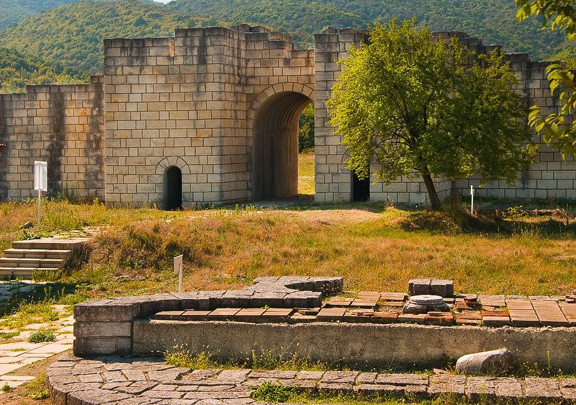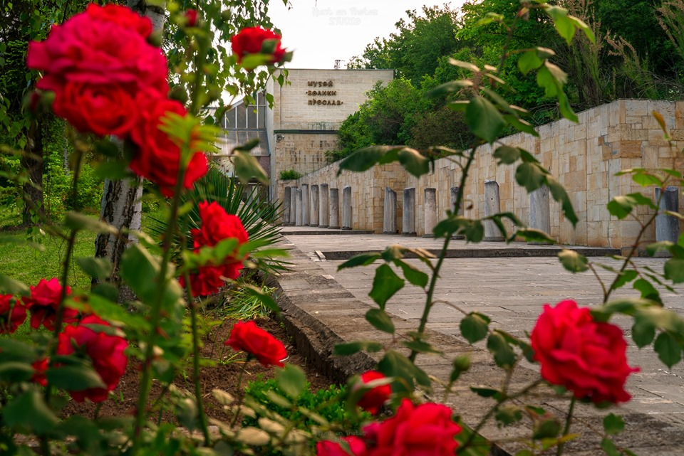

2. Аул на Хан Омуртаг- Аулът на хан Омуртаг е прабългарски замък (военно укрепление). Намира се до Велики Преслав, в местността Хисар Кале. Счита се, че датира от 822 г. и е бил построен по модел на Плиска. Смята се, че Чаталарският надпис споменава именно този дворец. Тук е намерена и църква от 4 век със запазени останки от най-ранните християнски стенописи по българските земи. В района са открити множество готски църкви и гробници, притежаващи ценни находки.

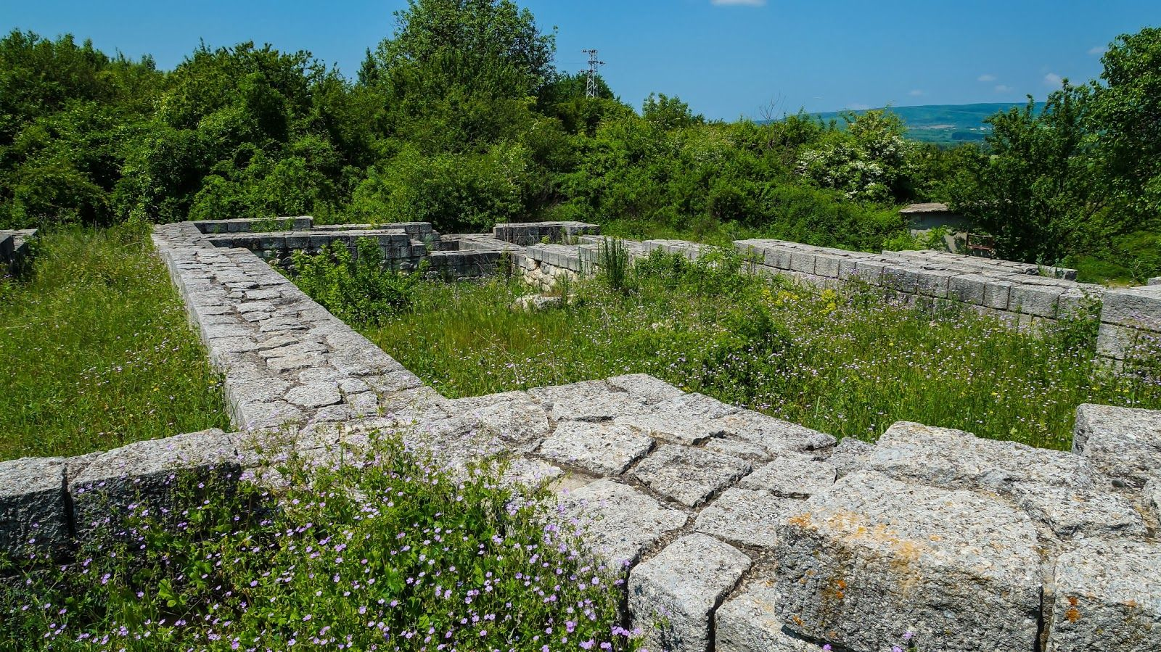

3. „Златната църква” издигната през царуването на Симеон І (893-927 г.), блестящ паметник на църковната архитектура на Първото царство и уникален паметник на българската архитектура въобще. Владетелският храм във Велики Преслав е открит при разкопки и е липсващата досега част от дворцовия архитектурен ансамбъл във Велики Преслав. Разположен е на централно място във вътрешния град и е свързан с двореца на царя с права улица, дълга 35 метра. Храмът има внушителни размери - 21 на 40 метра. Датира от X век и е свързан пряко със строителната дейност на един от двамата царе -Симеон I или Петър (управлявал 927-969 г.).

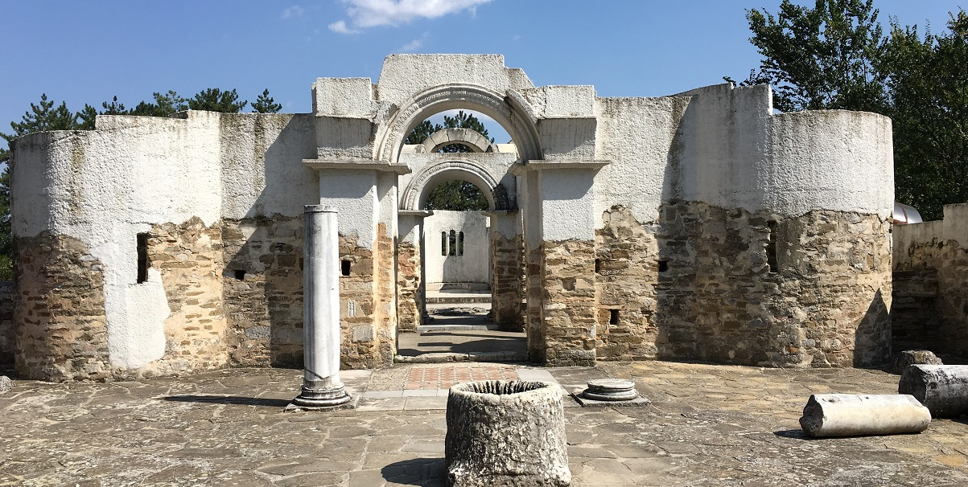

4. „Манастирски комплекс „Патлейна”- Патлейнския манастир "Св. Пантелеймон" се намира до град Велики Преслав. Основан е през ІХ в., а е разрушен през ХІ век. Запазените останки от манастир са открити при археологически разкопки 1909-1914 година. Патлейнският манастир представлява комплекс от кръстокуполна черква и жилищни и стопански сгради, оформени в три двора – молитвен, жилищен и стопанско-производствен. В керамичните и стъкларските работилници на манастира са били създавани уникалните образци на църковното изкуство на преславската школа. Смята се, че в Патлейнския манастир са живяли и творили учениците на свв. братя Кирил и Методий, св. Климент Охридски и св. Наум Преславо-Охридски. Тук умира през 907 г. като монах св. княз Борис Покръстител.
Откритата в Патлейна мозаечна икона на св. Теодор Стратилат (Х в.) е едно от най-забележителните произведения на българското изобразително изкуство от времето на Първата българска държава.

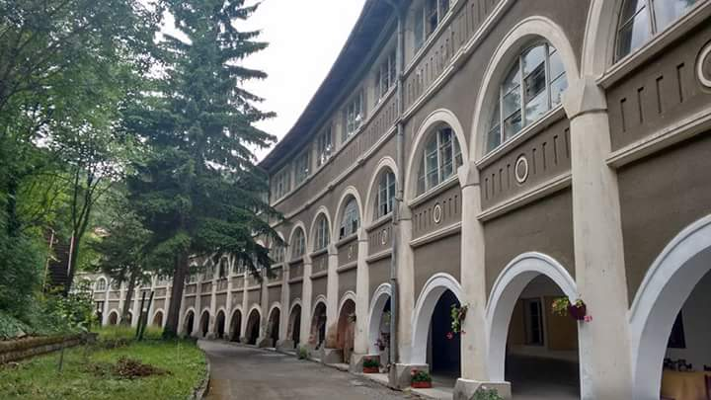

5. Преславски манастир “Св. Кирил и Методий” - Построяването на манастира в Стария Преслав е свързано с 1000-годишния юбилей от успението на Св. Методий през 885 година, покръстването на българите през 864 г., но в последствие и 1000 години от царуването на Симеон Велики. За осъществяването на идеята Четвъртото Обикновено Народно събрание през 1884 г. взема решение да се издигне храм-паметник. Строежът започнал в края на 1897 г., но бил завършен едва през 1918 година. Окончателно работите привършват към 1926 г. и на следващата 1927 г., когато се навършили 1000 години от царуването на Симеон Велики, храмът бил осветен от Варненския и Преславски митрополит Симеон.

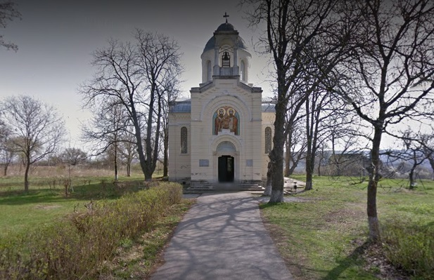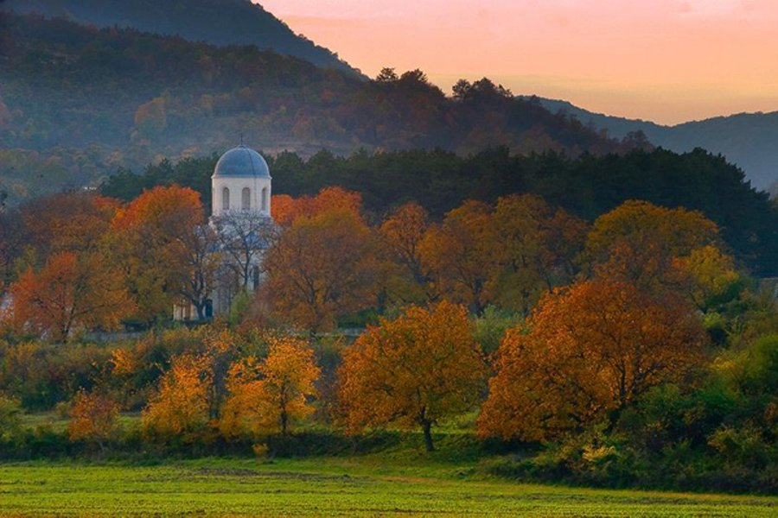

6. Местността "Борова гора" в Националния историко-археологически резерват "Велики Преслав"-местност с вечно зелена борова гора, подходяща за почивка и туризъм. Местност открояваща с традиционните обичаи и народните празници чествани на територията на общината.

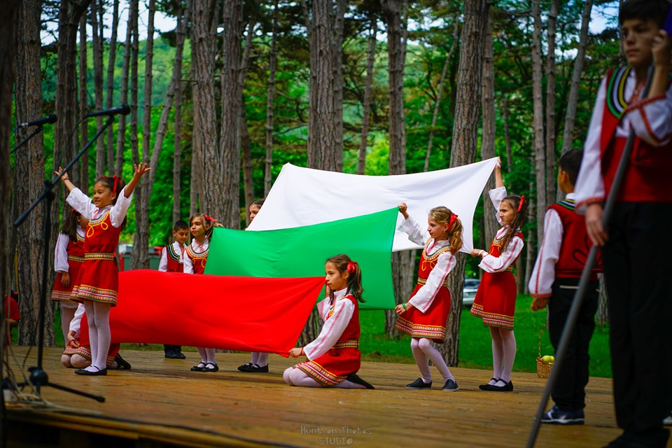

7. Меча дупка, която е с дължина 76 м, но не е напълно изследвана. Около входа на пещерата Мечата дупка в радиус от около 150-200м се намира естествено находище от дивото жълто лале. През май то цъфти като запалени свещички и краси този скален рид.Тук-там проблясват и съвсем малко червени лалета. ПАЗЕТЕ ГИ!

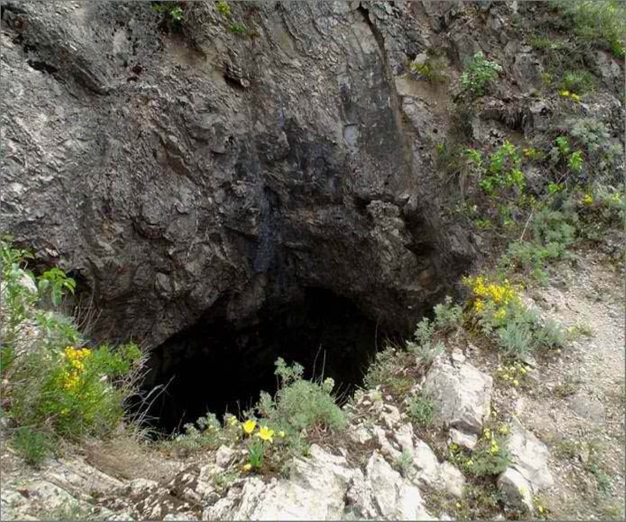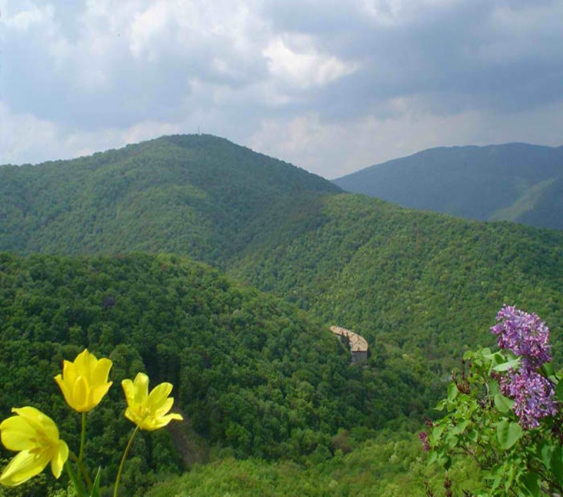

Една стара легенда разказва за преславски момък, който си харесъл високопоставена дама от царския двор. Двамата влюбени успели тайно да избягат от града. Но царските стражи ги видели и ги издали. Родителите на момичето пратили преследвачи да върнат бегълците. Двамата влюбени побягнали да се скрият в пещерата Мечата дупка. Но преследвачите ги настигали. Тогава болярската дъщеря започнала да хвърля назад жълтиците, които успяла да вземе от дома преди да избяга. Войниците,които ги преследвали,се сбили за златните пари. Така двамата влюбени успели да избягат и да се скрият. А там, където падали жълтиците, поникнали жълти лалета. Те ръстът и до ден днешен в тази местност и са рядък вид, наричан Урумово лале.

8. Вековни дървета-Черница (Morus) и е на възраст 400 години намира се в центъра на гр.Велики Преслав.

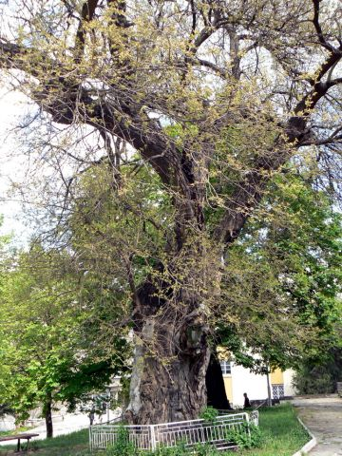

9. „Ханкрумовски скален манастир”- до манастира се стига по изсечена в скалата вита стълба, която в края си преминава в коридор, водещ към помещенията. За скалният манастир до село Хан Крум е използвана естествена пещера, която е била допълнително пригодена и дообработена за нуждите на монасите. Храмът е изкусно и прецизно изсечен направо в скалата. Манастирската църква се отличава от другите скални църкви в региона с това, че има конха (от гръцки konché - полукръгла ниша, намираща се на северната и южната стена на храмoвете). Освен църквата има още едно голямо помещение, което вероятно е било използвано като спално. Манастирът до село Хан Крум е сред най-добре запазените скални манастири в България.

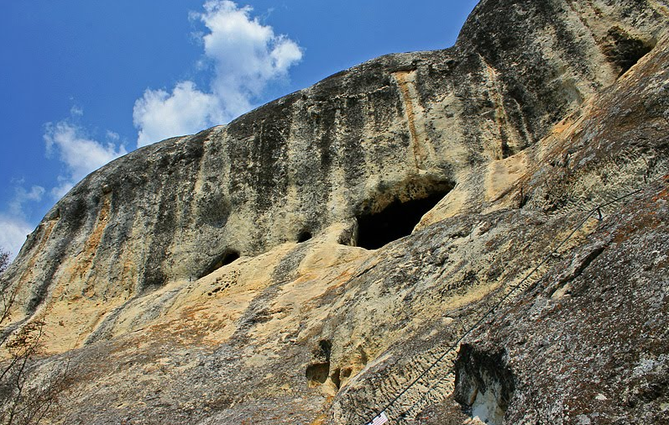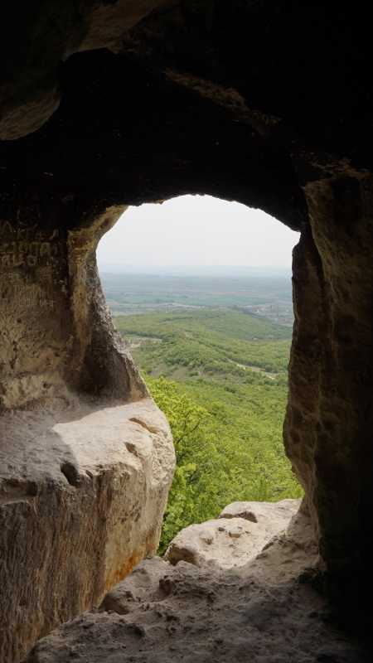

10. Костадинов скален манастир е най-големият и най-запазен от манастирите, в боаза над Осмар. Издълбан е на височина около 8-10 метра в отвесна скала. През есента на 2011г е изградена метална стълба, която води на 10-ина метра височина, право в Костадинов манастир. Тай се състои от две помещения. Източно представлява църква с почти квадратна форма. В нея още могат да бъдат забелязани олтар и фрагменти от стенописи. Западното помещение има множество ниши, жлебове, монашески гроб и изсечени в скалата нарове. На върха на скалата на Костадиновия манастир се намира интересно природно образувание, наречено „Окото" или „Халката".

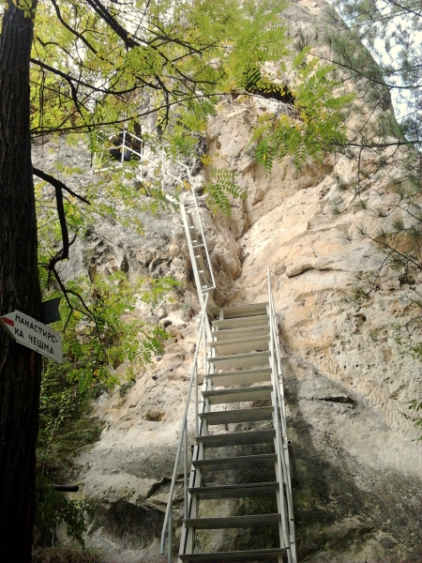

11. Окото на Осмар- Скалните манастири при с.Осмар са невероятен феномен, за който дори Ванга е казала, че са четвъртите поред, заредени с енергийна сила след Рупите, Царичина и Мадара. Намират се на около 3км на север от с.Осмар, в Шуменското плато. Смята се, че са изградени през 12-14 век, в тях са намирали подслон много монаси, а в културно и религиозно отношение са изиграли много важна роля по време на Второто Българско Царство. Най-популярния и най-запазен сред тях е Костадиновия манастир. Точно над Костадиновия манастир се извисява невероятното природно творение "Окото" или още наречено "Халката", получило тези имена заради формата си.
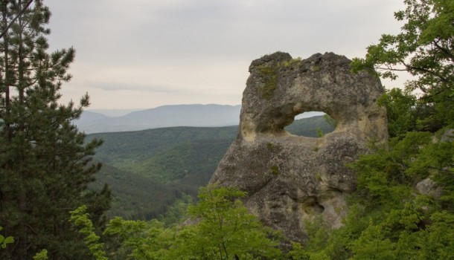

12.Осмарски скални манастири- Скалните манастири представляват забележителни паметници, свързани с религиозния, културния и просветния живот от времето на Второто Българско царство. Предполага се, че манастирите са възникнали в периода XII – XIV в. успоредно с възникването и разпространението на исихастко учение в средновековна България. В тях са намирали подслон монаси отшелници. Изграждани са в меките варовикови скали, които освен лесни за обработка са и податливи на рушене от природата. Поради тази причина днес в скалните пещери почти липсват следи от стенописи. Предполага се, че монасите са достигали до тях посредством въжени стълби.

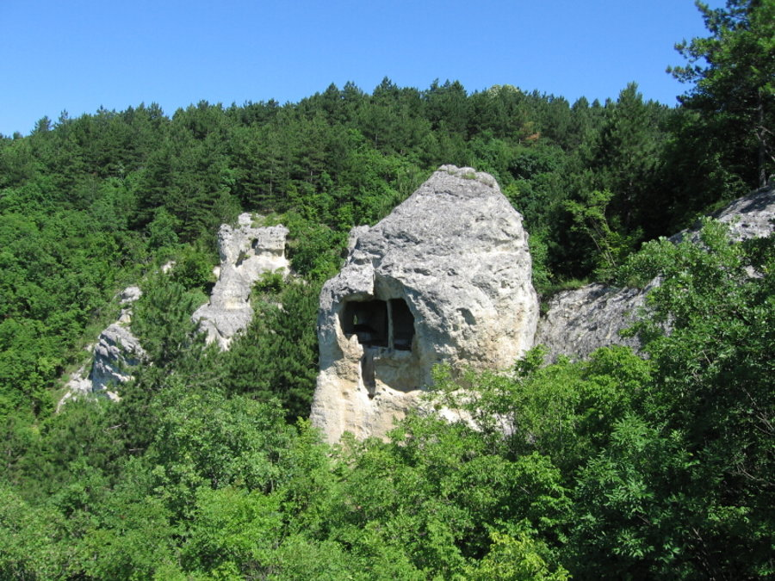

13. „Калпунар“ е защитена местност в землището на Кочово. Представлява ливада с площ от 12 ха. Създадена е на 3 юли 1970 г., с цел опазване на естествено находище на блатно кокиче (Leucojum aestivum). Видът не е защитен от Закона за биологичното разнообразие, но е под специален режим на ползване съгласно заповед на министъра на околната среда и водите. Включен е в Червената книга на Република България – том І, в категория „застрашен“.
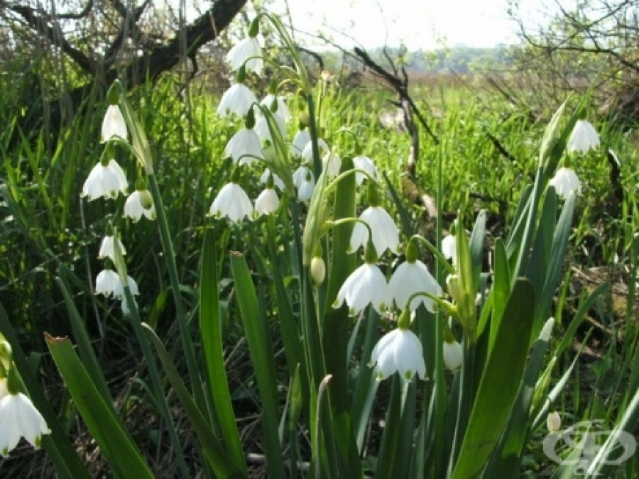

14. Скален манастир "Монастиря" в с.Троица се намира в разширена и до обработена естествена пещера. Тя е съставена от две отделения със запазени жлебове по пода и стените. В скалната обител е открита плоча с надпис със следния текст: "...писах аз граматик Андрея, месец априля..." Следва нечетлив подпис и дата. Близо до надписа са изрязани изображения на човек, брадва и кръст. Обектът е паметник на културата от местно значение и с оглед на съхраняването му в неговия автентичен вид, не е позволено влизането в скалната обител, поради трудния достъп и силно ронливата структура на скалата.
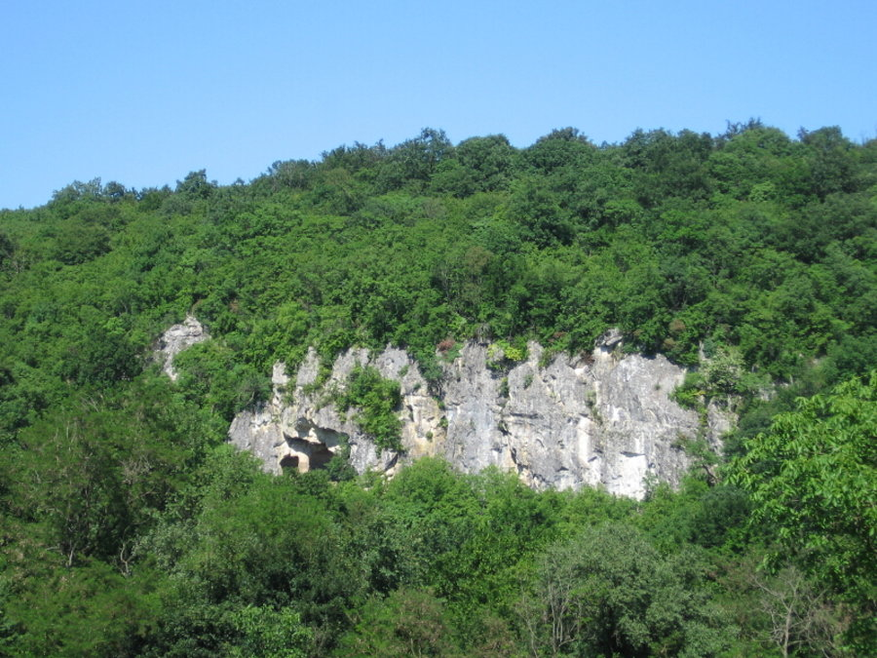

16. Скален манастир "Момина скала" в Троицкия боаз, на 2.5 км северозападно от с. Троица, самотно се извисява причудлива скална форма, наречена „Момина скала”. Обгърната е с буйна растителност и почти непристъпна, през средните векове тя била превърната в монашеска обител. Висока е 15 метра и по нея личат ясно 4 монашески килии.

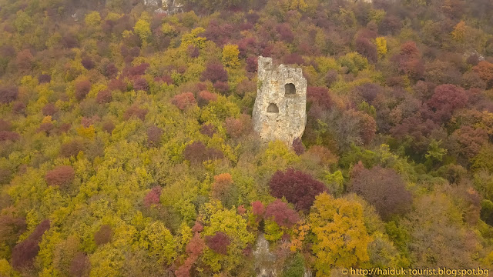

ПРЕПОРЪКИ И УКАЗАНИЯ ЗА СТОПАНИСВАНЕ НА ВКС 6

1. Стопанисването да се извършва съобразно режимите на обектите на недвижимото културно наследство (паметници на културата), определени в техните заповеди, когато има такива.
2. Препоръчително е в горите, определени като ВКС 6 да не се провеждат стопански мероприятия с изключения на сечи за отстраняване на опасни за безопасността на хората дървета.
3. Ако все пак се вземе решение за провеждане на лесовъдски мероприятия същите се съгласуват с представители на местните общности и експерти (културолози, историци, екперти по туризма и др.) за да се определят и запазят ключовите естетически характеристики на гората. Не се планират и провеждат мероприятия, водещи до промяна на ландшафта, облика на местностите и понижаване стойностите на гората като ВКС. Да не се извършват сечи (напр. голи сечи, краткосрочно-постепенни сечи, възобновителни сечи с голяма интензивност), които биха намалили естетическия облик на гората в близост до важните за културата, традициите и туризма места. Особено внимание трябва да се обърне на запазване и по възможност подобряване на естетическите и защитни функции на гората чрез запазване на мъртви стоящи и лежащи дървета, живи единични и групи дървета с интересни интериорни качества, дървета с хралупи, стари дървета и др.).
4. През туристическите сезони и периодите на провеждане на традиционните събори, панаири или културни, исторически, религиозни мероприятия на местното население, в отделите на провеждането им да не се извършват дърводобивни, извозни и други горскостопански дейности, нарушаващи духа и спокойното протичане на мероприятията.

ПРЕПОРЪКИ И УКАЗАНИЯ ЗА МОНИТОРИНГ НА ВКС 6

1. Да се извършва проверка дали ГВКС запазва критична значимост съгласно определението за ВКС 6 през пет годишен период (консултации с представители на местните общности и експерти (културолози, историци, екперти по туризма и др.).
2. Ежегодно да се извършва контрол по спазването на режимите на обектите на недвижимото културно наследство (паметници на културата), определени в техните заповеди.
3. Ежегодно да се извършва контрол по дейностите предвидени в горскостопанските планове и съобразени с препоръките и указанията за стопанисване на определените ВКС 6.
4. Препоръчително е мониторингът да включва и документална проверка и снимков материал.

Изготвил:
ИНЖ. ЖИВКО АЛЕКСИЕВ
Директор на ТП ДГС„Преслав”

